Univerzita Palackého v Olomouci
Lékařská fakulta

Kardiovaskulární projevy
u Turnerova syndromu
od dětství po dospělost

Doktorská dizertační práce

MUDr. Eva Klásková

Olomouc 2015

Téma doktorské dizertační práce: Kardiovaskulární projevy Turnerova syndromu od dětství po dospělost

Student doktorského studia: MUDr. Eva Klásková

Školitel: Doc. MUDr. Jiřina Zapletalová, Ph.D.

Školící pracoviště: Dětská klinika Lékařské fakulty Univerzity Palackého v Olomouci a Fakultní nemocnice Olomouc

Doktorský studijní program: Pediatrie

Prohlášení:
Prohlašuji, že práci na tomto projektu jsem vykonala samostatně a uvedla jsem veškerou použitou literaturu. Projekt byl realizován na Dětské klinice, na Porodnicko-gynekologické klinice Lékařské fakulty Univerzity Palackého v Olomouci a v Centru asistované reprodukce FERTIMED v Olomouci pod odborným dozorem školitele Doc. MUDr. Jiřiny Zapletalové, Ph.D.

Poděkování:
Upřímně děkuji všem, kteří byli vždy ochotni a pomohli mi s realizací mého výzkumného projektu: Doc. MUDr. Aleši Sobkovi, CSc., doc. MUDr. Martinu Procházkovi, Ph.D. a doc. MUDr. Jiřímu Dostálovi, Ph.D., kteří mi umožnili multidisplinární spolupráci nezbytnou pro tuto výzkumnou práci, dále prof. MUDr. Vladimíru Mihálovi, CSc. za jeho podporu a cenné rady.

Zejména bych chtěla poděkovat své školitelce Doc. MUDr. Jiřině Zapletalové, Ph.D. za její velkou odbornou i morální podporu, za trpělivost a množství času a energie, které věnovala mému studiu, a bez níž by tato práce nikdy nevznikla.

Můj dík si zaslouží i má rodina, která mě po celou dobu studia podporovala, povzbuzovala a všestranně pomáhala.

Práce na tomto projektu byla podporována granty: SGS UP LF-2011-018, IGA UP LF_2013_015 a IGA LF UP 2014_019.

V Olomouci, 28. 1. 2015 MUDr. Eva Klásková

Obsah
1. Teoretická část 4
1.1 Úvod 4
1.2 Genetické aspekty Turnerova syndromu 4
1.3 Klinické projevy Turnerova syndromu 7
1.4 Kardiovaskulární projevy Turnerova syndromu 11
1.4.1 Vrozené srdeční vady 12
1.4.1.1 Bikuspidální aortální chlopeň 15
1.4.1.2 Koarktace aorty a jiné abnormality aortálního oblouku 18
1.4.1.3 Parciální anomální návrat plicních žil, perzistující levostranná horní dutá žíla 20
1.4.2 Dilatace hrudní aorty 21
1.4.3 Arteriální hypertenze 24
1.4.4 Disekce aorty 25
1.5 Kardiovaskulární rizika Turnerova syndromu v graviditě 26
1.6 Nízkoprocentní mozaiky 45,X/46,XX u infertilních párů 28
1.7 Závěr 29

2. Vlastní práce 30
2.1 Prevalence bikuspidální aortální chlopně v závislosti na karyotypu 34
2.1.1 Soubor pacientek a metodika vyšetření 34
2.1.2 Výsledky 36
2.1.3 Diskuze 37
2.1.4 Závěr 38
2.1.5 Souhrn 39
2.2 Kardiovaskulární riziko pacientek s minoritní mozaikou 45,X/46,XX léčených pro sterilitu 42
2.2.1 Soubor pacientek a metodika vyšetření 42
2.2.2 Výsledky 46
2.2.3 Diskuze 50
2.2.4 Závěr 51
2.2.5 Souhrn 52
2.3 Návrh protokolu kardiologického vyšetření a sledování u pacientek s TS v dětství a dospělosti 55
2.3.1 Návrh protokolu kardiologického vyšetření a sledování dětských pacientek s Turnerovým syndromem 55
2.3.2 Návrh protokolu kardiologického vyšetření a sledování dospělých pacientek s Turnerovým syndromem 57

3. ZÁVĚR 59
4. SOUHRN 63
5. Seznam použitých zkratek 67
6. Seznam použité literatury 69
7. Seznam publikační a přednáškové činnosti 79
8. Přílohy 83

1. Teoretická část

1.1. Úvod

Turnerův syndrom (TS) patří mezi nejčastější chromozomální aberace. Postnatální incidence je udávána 1 na 2000 – 2500 živě narozených děvčátek (Stochholm et al., 2006). V České republice tedy v současné době žije více než 2000 dívek a žen s TS a každoročně se narodí dalších 20 - 25 novorozenců s TS.

1.2. Genetické aspekty Turnerova syndromu

Nejčastější chromozomální odchylkou u TS je monozomie X chromozomu (45,X) (Sybert et al., 2004; Bondy et al., 2009). Příčinou ztráty jednoho X chromozomu je nondisjunkce během meiotického nebo mitotického (postzygotického) dělení. Strukturální abnormity chromozomu X jsou méně časté a vznikají v důsledku chromozomálních zlomů při meióze. Patří k nim izochromozom z dlouhých ramének (iXq), ring chromozom (rX), případně může chybět krátké (Xp-) nebo dlouhé (Xq-) raménko X chromozomu. Tyto abnormity mohou postihovat všechny buňky nebo jen jejich část ve formě chromozomální mozaiky (např. 45,X/46,XX nebo 45,X/46,XiXq). Výjimečně bývá přítomen Y chromozom (45,X/46,XY) nebo jeho část.
Na základě údajů z Dánského cytogenetické centrálního registru, převažují při prenatální diagnostice jedinci s karyotypem 45,X, postnatálně narůstá prevalence mozaikových forem TS (Gravholt et al., 1996; Gunther et al., 2004; Mortensen et al., 2012). Díky moderním molekulárně-genetickým metodám, např. fluorescenční in-situ hybridizaci (FISH), dochází k identifikaci i nízkoprocentních mozaik, které dříve nemohly být diagnostikovány (Wiktor et al., 2004; Freriks et al., 2013). Tyto nálezy stále více dávají za pravdu již téměř 20 let uváděnému předpokladu, že monozomie X není slučitelná s postnatálním životem a že se tedy vždy jedná o mozaiku s minimálním podílem normální buněčné linie (Férnandéz et al., 1996; Hook et al., 2014). Nízkoprocentní mozaiky s nenápadnými fenotypickými projevy jsou pak často diagnostikovány u pacientek léčených pro neplodnost, která může být jediným příznakem TS (Čapková et al., 2004; Klásková et al., 2014).
Za příčinu vzniku typického fenotypu TS je považována haploinsuficience genů v pseudoautozomálních oblastech X chromozomu (Zin et al., 1998). Za fyziologických okolností je u zdravých žen plně funkční jen jeden X chromozom. Proces zabraňující dvojnásobnému účinku genů se nazývá X-inaktivace. Některé geny v tzv. pseudoautozomálních oblastech chromozomu X (PAR) ale inaktivaci nepodléhají a chovají se jako geny na autozomech (probíhá mezi nimi klasický crossing-over). Pro jejich správnou funkci je tedy nezbytná přítomnost maternální i paternální alely. Tyto geny tvoří 30 % krátkého raménka X chromozomu – pseudoautozomální oblast 1 (PAR1) a 3 % dlouhého raménka X chromozomu – pseudoautozomální oblast 2 (PAR2). Ztráta jedné alely pseudoautozomálního genu z PAR 1 nebo PAR 2 vede ke klinickým příznakům TS. Dalším mechanismem vlivu haploinsuficience genů na X chromozomu na fenotyp TS je genomický imprinting, který vychází z parentálního původu intaktního X chromozomu.
K nejvýznamnějším pseudoautozomálním genům v PAR 1 patří Short stature HOmeoboX (SHOX) gen, který se exprimuje v růstových zónách dlouhých kostí. Haploinsuficience SHOX genu se projevuje dysproporcionálním malým vzrůstem a typickými kostními odchylkami (např. Madelungova deformita, kratší metakarpy, odlišně utvářená dolní čelist a kůstky středního ucha, apod.). Dalším významným genem je lymfogenní gen. Jeho haploinsuficience způsobuje abnormální utváření lymfatického systému a vznik vrozených srdečních vad (VSV). Kritické místo zodpovědné za vývoj lymfatického systému pravděpodobně leží v lokusu Xp11.4 v pseudoautozomální oblasti PAR1 mezi geny pro monoaminooxidázu a genem pro Duchennovu muskulární dystrofii (Obr. 1) (Boucher et al., 2001).

Obrázek 1. Schéma chromozomu X s předpokládanou lokalizací lymfogenního genu v pseudoautozomální oblasti 1 (upraveno podle Gardner et al., 2000).
Lymfogenní gen

Závěry nových studií potvrzují výraznou korelaci výskytu VSV s konkrétním karyotypem (Mortensen et al., 2012; Bispo et al., 2013). U pacientek s chromozomální mozaikou je nižší než u karyotypu 45,X a jejich prognóza se tak jeví po stránce kardiovaskulárního rizika příznivější. Významným faktorem je rovněž výše procentuálního zastoupení patologické monozomické linie (El-Mansoury et al., 2007).
Přesné stanovení karyotypu je nezbytné pro určení současného i budoucího kardiovaskulárního rizika. Výsledky cytogenetického vyšetření jsou ovlivněny řadou faktorů, jako je počet analyzovaných mitóz nebo typ tkáně, z níž byl karyotyp vyšetřen (lymfocyty periferní krve, epitelie bukální sliznice, kožní fibroblasty, ovariální tkáň, apod.) (Azcona et al., 1999). Citlivými metodami zavedenými do rutinní praxe se v posledních letech staly fluorescenční in-situ hybridizace (FISH) a kvantitativní fluorescenční polymerázová řetězová reakce (QF-PCR) (Freriks et al., 2013). Podíl mozaikových forem TS se pohybuje od 34 % při použití klasických cytogenetických metod, přes 60 % při použití FISH analýzy po 74 % při stanovení karyotypu PCR metodou (Binder et al., 1995).
1.3. Klinické projevy Turnerova syndromu
K fenotypickým znakům TS patří malá postava, dysgeneze gonád a pozůstatky fetálního lymfedému jako jsou kožní duplikatury po stranách krku (pterygium colli) (Obr. 2, 3), nízká vlasová hranice (Obr. 4), široký hrudník s oddálenými hypoplastickými bradavkami (Obr. 5) a postnatální lymfedém na dorzech rukou a na nártech (Obr. 6) (Turner, 1938).

Obrázek 2. Pterygia colli u novorozence (upraveno podle Gardner et al., 2000).
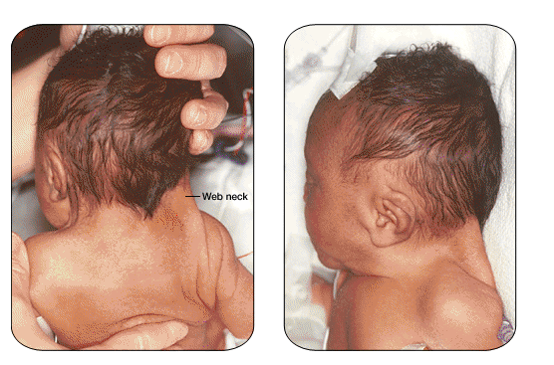

Obrázek 3. Typická faciální stigmatizace a pterygia colli u dívky s TS (upraveno podle Gardner et al., 2000).

Obrázek 4. Nízká vlasová hranice u dívky s TS (upraveno podle Gardner et al., 2000).

Obrázek 5. Štítovitý hrudník s oddálenými hypoplastickými bradavkami u pacientek s TS (upraveno podle Gardner et al., 2000).

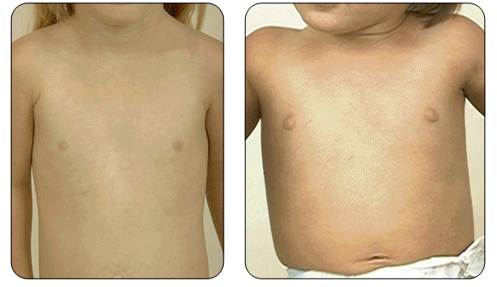

Obrázek 6. Lymfedém na dorzu ruky na nártu u novorozence s TS (upraveno podle Gardner et al., 2000).

Pro TS je typická také vysoká incidence vrozených renálních a kardiovaskulárních vad. Nositelky TS nemají mentální retardaci s výjimkou pacientek s ring chromozomem. Typické příznaky TS a jejich četnost uvádí tabulka 1.
Tabulka 1. Klinické příznaky a jejich frekvence u dívek s TS (údaje jsou čerpány z více literárních zdrojů, proto jsou uváděny jako rozptyl).

Příznak | Frekvence
Růst  - intrauterinní růstová retardace,  - růstové opoždění v dětství a dospívání,  - snížení dospělé výšky. | 98 – 100 %
Gonády  - gonadální dysgeneze. | 95 – 98 %
Krk  - pterygia colli,  - krátký krk s nízkou vlasovou hranicí. | 80 %
Hrudník  - rozložitý s větší vzdáleností hypoplastických bradavek. | 75 %
Kůže, podkoží a kožní adnexa  - lymfedémy,  - pigmentové névy,  - hypertrichóza, miskovité nehty. | 60 – 79 %
Uši  - deformované boltce,  - chronický zánět středouší,  - nedoslýchavost. | 40 – 59 %
Oči  - ptóza víček, epikantus, strabismus, myopie. | 20 – 39 %
Skelet  - cubiti valgi, Madelungova deformita,  - zkrácené metakarpy a metatarzy (zvláště IV.),  - osteoporóza,  - skolióza, hypoplastická dolní čelist, gotické patro,  - vadná zubní sklovina. | 40 – 59 %
Srdce a velké cévy  - koarktace aorty, bikuspidální aortální chlopeň,  - aneurysma aorty. | 23 – 26 %  (podle echokardiograf. vyšetření)
Ledviny  - podkovovitá ledvina, abnormity renálních cév,  - dystopie ledviny, vady ledvinných pánviček a ureterů. | 40 – 59 %
Autoimunitní choroby  - Hashimotova tyreoiditida,  - celiakie,  - nespecifické střevní záněty, vitiligo. | 35 – 60 %  8 – 10 %  2 – 4 %
Porucha glukózové tolerance | 38 % (dospělé ženy)
Stanovení diagnózy TS obvykle nečiní potíže u pacientek, které mají nápadné klinické projevy (zejména u karyotypu 45,X). Existuje ale i TS s minimálními symptomy, jehož jediným projevem může být kromě nevýrazné růstové retardace porucha menstruačního cyklu, předčasné ovariální vyhasnutí nebo poruchy plodnosti. Jsou to především pacientky s delecí dlouhého raménka chromozomu X (Wyss et al., 1982) nebo s minoritní chromozomální mozaikou (Meschede et al., 1998; Homer et al., 2010). Diagnóza TS bývá často stanovena až v dospělosti, kdy je u nich vyšetřen karyotyp v centru asistované reprodukce (IVF), kam přicházejí k léčbě sterility (Gekas et al. 2001; Čapková et al., 2004). I v rámci jednotlivých karyotypů je zřejmá velká fenotypová variabilita (Obr. 7, 8).

Obrázek 7. Variabilita fenotypu u dvou pacientek se shodným karyotypem 45,X.

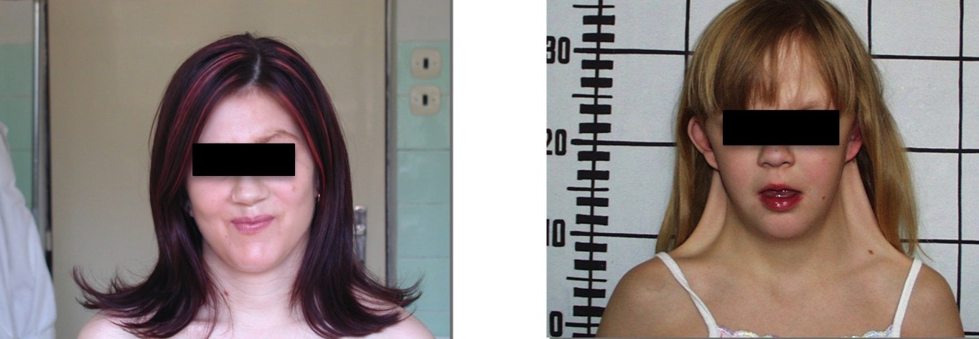

(Copyright FN Olomouc)

Obrázek 8. Variabilita fenotypu u dvou pacientek se shodným karyotypem 45,X.

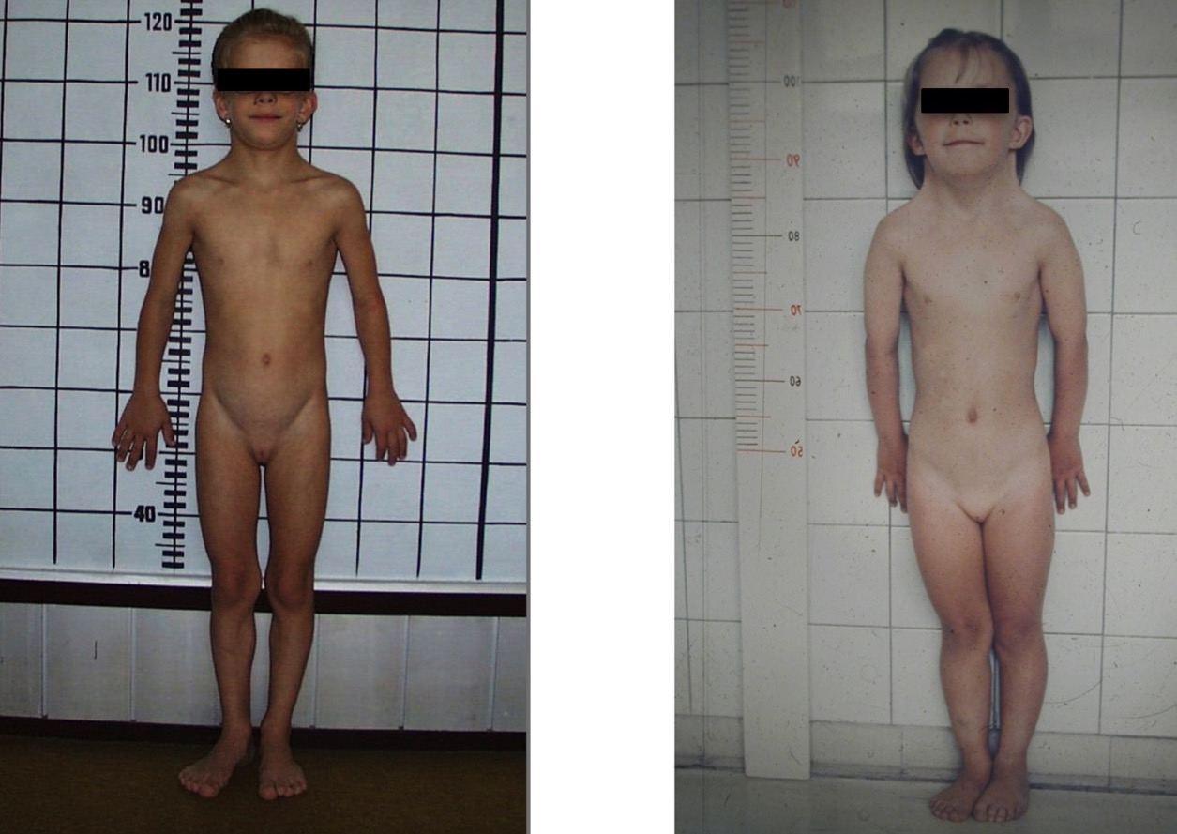
(Copyright FN Olomouc)

1.4. Kardiovaskulární projevy Turnerova syndromu
Postižení kardiovaskulárního systému patří mezi nejčastější vady u TS (Prandstraller et al., 1999; Prandstraller et al., 2009; Gravholt, 2004; Gravholt, 2008), které jsou příčinou vysoké morbidity a předčasné mortality (Lin et al., 2007; Sybert 1998) se zkrácením předpokládané délky života nejméně o 13 let ve srovnání s běžnou ženskou populací (Stochholm et al., 2006).

Obrázek 9. Kaplan-Meierova křivka kumulované mortality v závislosti na karyotypu (upraveno podle Stochholm et al., 2006).

Běžná populace

Karyotyp 45,X

Izochromozom Xq

Jiné karyotypy TS

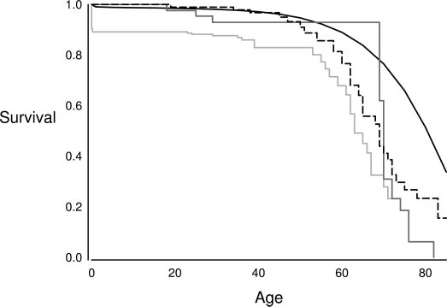

1.4.1 Vrozené srdeční vady
VSV zpravidla asociované s hydropsem plodu (Obr. 10) jsou příčinou spontánního potratu v prvním trimestru u více než 99 % plodů s TS (Hook et al., 1983; Barr et al., 2002; Surerus et al., 2003). Tomu odpovídá i rozdílná prevalence TS diagnostikovaného prenatálně a postnatálně. Cytogenetické studie prokázaly, že se TS vyskytuje přibližně u 1 z 200 koncepcí, ale jen u 1 z 2000 živě narozených novorozenců ženského pohlaví (Miyabara et al., 1997).

Obrázek 10. Hygroma colli cysticum v 1. trimestru gravidity u plodu s Turnerovým syndromem – ultrazvukový obraz a obrázkové schéma (upraveno podle Gardner et al., 2000).

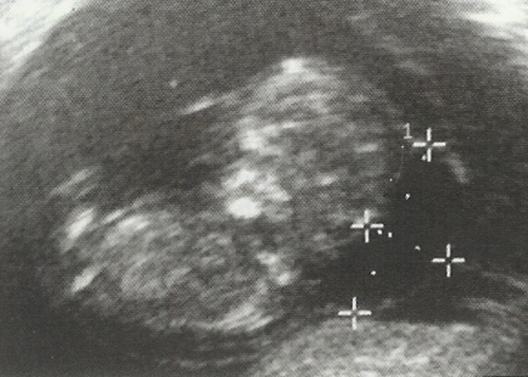
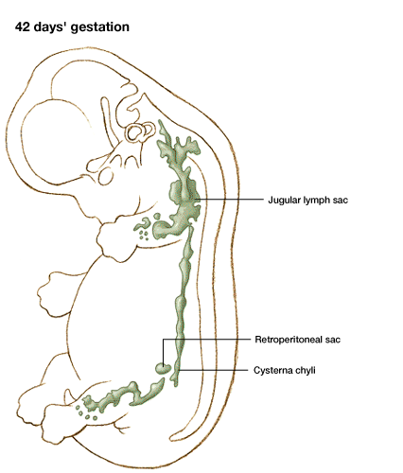

(Copyright FN Olomouc)

Příčina vysokého výskytu VSV u TS je široce diskutována (Ranke et al., 2001; Ogata et al., 2001; Boucher et al., 2001; Völkl et al., 2005; Bondy et al., 2013). Dodnes akceptovanou hypotézu, že vznik VSV u TS je způsoben pozdním vývojem nebo zcela chybějící drenáží mezi ductus thoracicus a jugulárními a podklíčkovými vénami, vyslovil v roce 1984 Clark (Clark, 1984). Hromadící se lymfa rozšiřuje mízní systém v zadních a bočních oblastech krku a vytváří tzv. hygroma colli cysticum (Obr. 11). Generalizovaný lymfedém zhoršuje venózní návrat k srdci a utlačuje výtokový trakt levé komory. Důsledkem je srdeční selhání s následným intrauterinním úmrtím plodu.

Obrázek 11. Abnormální vývoj lymfatického systému u nositelek Turnerova syndromu (upraveno podle Gardner et al., 2000).

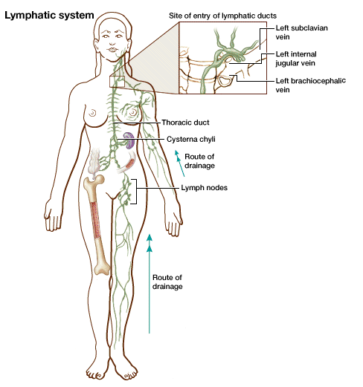

U viabilních plodů dochází během prvního trimestru těhotenství v důsledku zvýšeného tlaku lymfy na výtokový trakt levé komory k redukci průtoku krve levostrannými srdečními oddíly a ke vzniku především levostranných VSV (Van Engelen et al., 2014). Clarkovu teorii podporují nálezy autorů, kteří prokázali, že jedinci s nápadnými dysmorfickými rysy mají výrazně vyšší riziko vzniku VSV (Mazzanti et al., 1998; Loscalzo et al., 2005; Bondy, 2008; Bispo et al., 2013).
Asociace mezi lymfedémem a VSV může být rovněž způsobena haploinsuficiencí dvou nezávislých genů, které jsou uloženy blízko sebe na chromozomu X. Kritické místo na chromozomu X zodpovědné za vznik VSV se pravděpodobně nachází na krátkém raménku chromozomu X v lokusu Xp 11.4 v PAR 1 (Boucher et al., 2001). Nedávno byla publikována práce, která prokázala vysokou prevalenci bikuspidální aortální chlopně (BAV) a koarktace aorty (CoA) u pacientek s delecí krátkého raménka chromozomu X (Bondy et al., 2013). V souladu s touto teorií je rovněž asociace myxomatózního postižení aortální chlopně s mutací genu pro filamin A (FLNA) na krátkém raménku chromozomu X (Kyndt et al., 2007).
Spektrum vrozených srdečních anomálií je široké a postihuje zejména levostranné srdeční oddíly. Klinicky nejzávažnější vadou typickou pro TS je syndrom hypoplastického levého srdce, který bývá většinou zachycen při prenatálním echokardiografickém screeningu a má velmi nepříznivou prognózu. Nejčastějšími srdečními vadami v postnatálním období jsou BAV, CoA a dilatace ascendentní aorty (AoDil) (Bondy, 2008; Sachdev et al., 2008). Méně známé je, že pacientky s TS mají nápadně vyšší výskyt parciálního anomálního návratu plicních žil (PAPVD) (13 %) a perzistující levostranné horní duté žíly (LSVC) (13 %). Z recentních studií vyplývá, že pokud zahrneme i anatomické anomálie, jako jsou PAPVD, LSVC nebo elongace transverzálního aortálního oblouku, přibližně 50 % nositelek TS má prokazatelnou VSV.
Detekce VSV byla v minulosti výrazně limitována omezenou možností transtorakálního echokardiografického vyšetření v důsledku zhoršené viditelnosti způsobené neobvyklou architekturou hrudního koše, která je pozůstatkem fetálního lymfedému a často se vyskytující obezitou nositelek TS.
Alternativu k nedostatečně senzitivní transtorakální echokardiografii představují jícnová echokardiografie a magnetická rezonance (MRI) srdce a velkých cév. Zatímco jícnová echokardiografie je využívána v pediatrii minimálně vzhledem ke své invazivitě a potřebě analgosedace, MRI naopak umožňuje spolehlivě a neinvazivně zobrazit srdce a hrudní aortu, a zejména spolehlivě stanovit morfologii aortální chlopně i u pacientek, které nejsou spolehlivě echokardiograficky vyšetřitelné (Ilyas et al., 2006; Sachdev et al., 2008; Cleemann et al., 2010; Mortensen et al., 2011; Mortensen et al., 2011; Gutmark-Litte et al., 2013; Kneppo et al., 2014). Při využití MRI byla až u 7 % dospělých pacientek zjištěna dosud asymptomatická CoA. Podle výsledků studie Ho a spolupracovníků má až 50 % pacientek s TS při vyšetření MRI diagnostikovánu nějakou VSV (Ho et al., 2004).

1.4.1.1 Bikuspidální aortální chlopeň
Nejčastější vrozenou srdeční anomálií u TS je BAV. Rozlišujeme následující dva morfologické typy BAV, a to:
1. anatomicky BAV, kde je chlopeň primárně tvořena dvěma cípy,
2. funkčně BAV, kde jsou přítomny tři cípy s úplnou nebo částečnou fúzí jedné z komisur.
Pokud je fúze komisur u funkčně bikuspidální chlopně neúplná, je chlopeň hodnocena jako parciálně bikuspidální. Vzhledem k tomu, že přítomnost „raphe“ u funkčně BAV může vést v diastole k mylné diagnóze trojcípé aortální chlopně, je nezbytné hodnotit morfologii aortální chlopně v systole při úplném otevření chlopně (Obr. 12, 13, 14).

Obrázek 12. Nativní MRI obraz normální trojcípé aortální chlopně v systole (A – aortální chlopeň, šipka ukazuje na úplnou separaci všech tří cípů aortální chlopně).

(Copyright FN Olomouc)

Obrázek 13. Nativní MRI obraz anatomicky bikuspidální aortální chlopně v systole (A – aortální chlopeň, šipka ukazuje na úplnou separaci obou cípů aortální chlopně).
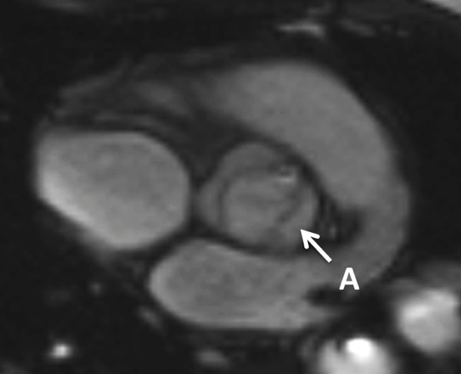
(Copyright FN Olomouc)
Obrázek 14. Nativní MRI obraz parciálně bikuspidální aortální chlopně v systole (A – aortální chlopeň, šipka ukazuje na neúplnou separaci pravého a levého koronárního cípu aortální chlopně – tzv. „raphe“).
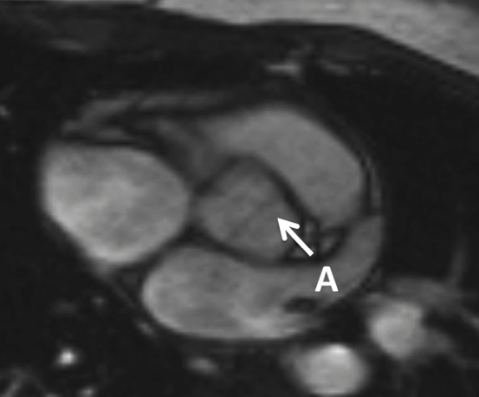
(Copyright FN Olomouc)

Pro TS je typická tzv. funkčně bikuskupidální aortální chlopeň s anatomicky založenými třemi cípy, ale s parciální nebo kompletní fúzí dvou cípů. U většiny pacientek se setkáváme s tzv. anterio-posteriorní konfigurací způsobenou neúplnou separací pravého a levého koronárního cípu. Přídatnými nálezy mohou být diastolický aortální doming chlopně (tj. prolaps aortální chlopně), ztluštění cípů, případně stenóza nebo regurgitace na chlopni.
Prevalence BAV u TS byla v minulosti podhodnocována (Sybert, 1998; Gøtzsche et al., 1994; Mazzanti et al., 1998; Ho et al., 2004; Volkl et al., 2005), zejména proto, že u téměř 40 % pacientek s TS nelze spolehlivě vizualizovat morfologii aortální chlopně při transtorakálním echokardiografickém vyšetření. MRI srdce umožňuje v současné době stanovit její skutečný výskyt. Zatímco její prevalence v běžné ženské populaci byla stanovena na 1,9 případů na 1000 živě narozených děvčátek (Tutar et al., 2005), v neselektované populaci 250 žen s TS byla diagnostikována BAV u 30 % pacientek. Při kombinaci echokardiografie a MRI je možné stanovit morfologii až u 99 % aortálních chlopní (Sachdev et al., 2008).
BAV je významným rizikovým faktorem pro disekci aorty (DisAo), ať už se jedná o anatomicky nebo funkčně bikuspidální chlopeň. Bylo zjištěno, že ženy s BAV mají signifikantně větší rozměr aorty na úrovni aortálního anulu, sinů, sinotubulární junkce a mají i větší průměr ascendentní aorty (Matura et al., 2007; Hjerrild et al., 2010; Mortensen et al., 2011). BAV také predisponuje k rozvoji časných degenerativních změn aortální chlopně, ke vzniku kalcifikací a následné aortální stenózy. U dospělých žen s TS je možné detekovat aortální stenózu u 4 -16 %, aortální insuficienci u 6 – 45 % případů (Mortensen et al., 2012). BAV je rovněž zvýšeně ohrožena rozvojem bakteriální endokarditidy ve srovnání s normální trojcípou chlopní.

1.4.1.2 Koarktace aorty a jiné abnormality aortálního oblouku
U pacientek s TS se nápadně často vyskytují vrozené abnormality hrudní aorty. Se zaváděním kardiovaskulárního screeningu u TS a rozvojem MRI angiografie lze až u 50 % nositelek TS detekovat anomálie aortálního oblouku, často obtížně rozpoznatelné echokardiograficky (Ho et al., 2004).
Nejznámější je asociace TS s CoA. Její prevalence je udávána u dívek a žen s TS mezi 7 – 18 % (Sybert, 1998; Gøtzsche et al., 1994; Mazzanti et al., 1998; Ho et al., 2004; Volkl et al., 2005; Bondy, 2008; Kim et al., 2011) ve srovnání s jejím výskytem v běžné populaci, kde se vyskytuje v průměru u 0,33 z 1000 živě narozených novorozenců (Šamánek et al., 1999). Ke CoA je u více než poloviny pacientek přidružena BAV, přičemž obě vady patří mezi závažné rizikové faktory pro aortální disekci (Roos-Hesselink et al., 2003).
Kritická CoA bývá zpravidla diagnostikována pod obrazem kritické VSV v novorozeneckém nebo kojeneckém věku na podkladě klinických příznaků (srdeční selhání, špatně hmatné pulzace na femorálních arteriích). Naopak u pacientek s CoA s mohutným kolaterálním oběhem je klinický obraz často velmi diskrétní a koarktace bývá diagnostikována v pozdějším věku, nezřídka i v dospělosti. Arteriální hypertenze (AH), jako jeden z klíčových symptomů, nemusí být přítomna, echokardiografický gradient na CoA je díky kolaterálnímu oběhu nižší, než odpovídá míře zúžení. Jediným klinickým příznakem CoA může být mírné oslabení pulzace na femorálních arteriích a opoždění pulzové vlny na arteria femoralis ve srovnání s arteria radialis. Se zvýšenou dostupností vyšetření pomocí MRI se setkáváme s nově diagnostikovanými případy klinicky němých CoA i po desátém roce života (Obr. 15), které jsou rovněž vysoce rizikové z pohledu předčasné mortality.

Obrázek 15. Nativní MRI hrudní aorty - koarktace aorty v oblasti aortálního istmu diagnostikovaná u dospělé asymptomatické pacientky s TS s karyotypem 45,X (šipka ukazuje na místo CoA v oblasti aortálního istmu).

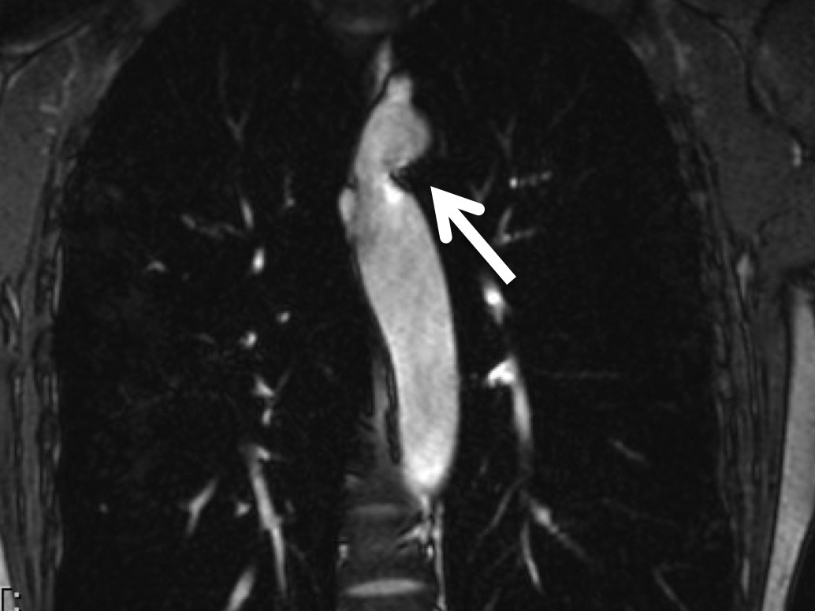
(Copyright FN Olomouc)

Kazuistika
Pacientka s TS ve věku 31 let byla odeslána ke kardiologickému vyšetření se zaměřením na kardiovaskulární riziko před plánovanou graviditou z centra asistované reprodukce. Před rokem prodělala jeden neúspěšný pokus o in-vitro fertilizaci (IVF) v jiném centru. Subjektivně byla bez potíží, bez dyspnoe, udávala normální fyzickou výkonnost. Kromě hormonální substituce pro hypergonadotropní hypogonadismus při dysgenezi ovarií neužívala žádné léky.
V rodinné anamnéze pacientka udávala arteriální hypertenzi u své matky. Z osobní anamnézy vyplývalo, že ve čtyřech letech byla operována pro ileózní stav při volvulu tenkého střeva. V 6 letech byla vyšetřena pro progredující růstovou retardaci v endokrinologické ordinaci a byl jí diagnostikován TS (karyotyp 45,X). V souladu s platnými indikacemi byla léčena somatotropním hormonem a dosáhla dospělé výšky v pásmu 3. - 10. percentilu norem české populace. Vzhledem k prokázané gonadální dysgenezi měla indukovanou pubertu, od 14 let při kombinované estrogen-gestagenní léčbě pravidelný menstruační cyklus. Neměla prokázánu žádnou vadu urotraktu ani asociované autoimunitní onemocnění. V 19-ti letech byla předána na endokrinologické pracoviště interní kliniky. V průběhu dětství nebyl zachycen šelest, nikdy nebyla vyšetřena kardiologem.
Při klinickém vyšetření byl zřejmý typický fenotyp provázející TS: široký krk s nízkou vlasovou hranicí, nížeji posazené ušní boltce, širší hrudník. Pacientka byla vysoká 156 cm (-2,1 SDS), body mass index měla 20,1 kg/m² (-0,81 SDS). Auskultačním vyšetřením byl slyšitelný systolický šelest o intenzitě 2/6 s maximem při levém horním okraji sterna, byla lehce oslabená pulzace na femorálních arteriích. Arteriální tlak byl v pásmu normotenze 115/80 torrů, na horních končetinách byl systolický tlak o 10 torrů vyšší než na končetinách dolních. Ostatní fyzikální nález byl bez abnormalit.
Na EKG měla sinusový rytmus o frekvenci 97 pulzů za minutu, s normální morfologií a voltáží QRS komplexu a normální repolarizací včetně délky QT intervalu (430 ms).
Při transtorakálním echokardiografickém vyšetření byla konstatována velmi špatná viditelnost pro nedostatečné akustické okno. Byla zobrazena ztluštělá aortální chlopeň s aortální regurgitací 1. stupně. Nález na hrudní aortě byl zcela nepřehledný, nebylo možno zhodnotit morfologii aortální chlopně ani toky v aortálním oblouku. Vzhledem k velmi obtížné vyšetřitelnosti byla indikována MRI srdce a velkých cév, která odhalila dosud asymptomatickou bikuspidální aortální chlopeň, koarktaci aorty a dilataci ascendentní aorty nad 95. percentilem. Rozměr ascendentní aorty byl hodnocen podle parametru nazývaného „aortic size index“ (ASI), což je průměr ascendentní aorty na úrovni pravé větve plicnice vztažený k tělesnému povrchu. O dilataci mluvíme, pokud je ASI > 90. percentil, tj. > 2,0 cm/m². Pacientka měla ASI 2,4 cm/m².
Kardiochirurgické konzilium po domluvě s pacientkou doporučilo konzervativní postup s přísnou monitorací krevního tlaku a dispenzarizací na kardiologickém pracovišti zabývajícím se vrozenými srdečními vadami v dospělosti. Z kardiologického hlediska byla gravidita u této pacientky kontraindikována pro vysoké riziko mateřské morbidity a mortality.

1.4.1.3 Parciální anomální návrat plicních žil, perzistující levostranná horní dutá žíla
Parciální anomální návrat plicních žil byl v éře před zavedením MRI do rutinní praxe diagnostikován zcela raritně (van Wassennaer et al., 1988; Bechtold et al., 2004). V současnosti je detekován při MRI studiích přibližně u 13 – 15 % pacientek s TS (Ho et al., 2004; Kim et al., 2011). BAV spolu s parciálním anomálním návratem plicních žil patří mezi vady s nejvyšším relativním rizikem výskytu ve srovnání s běžnou populací. PAPVD je klinicky významný přibližně u 50 % případů, avšak klinicky se často manifestuje až během dospívání nebo v dospělosti (Bondy, 2008).
Prevalence perzistující levostranné horní duté žíly se pohybuje při MRI vyšetření mezi 7,8 – 13,0 % (Ho et al., 2004; Kim et al., 2011). Vada zpravidla nezpůsobuje žádné klinické potíže, ale může komplikovat pokusy o zavedení centrálního žilního přístupu nebo o pravostrannou srdeční katetrizaci, např. před kardiochirurgickým výkonem.

1.4.2 Dilatace hrudní aorty
Jedním z nejzávažnějších rizikových faktorů pro disekující aneurysma aorty u TS je AoDil. Příčinou je zřejmě primární postižení pojiva, pro které svědčí nízký věk manifestace, zhoršení v průběhu gravidity a histologický obraz cystické medionekrózy. Z těchto důvodů je TS porovnáván se syndromem Marfanovým (Lin et al., 1998) a Loewysovým-Dietizovým, které patří mezi TGF-β protein-related (tranforming growth factor β) aortopatie (Jones et al., 2010). I když se jedná o různá geneticky podmíněná onemocnění postihující pojivovou tkáň, všechna zřejmě vedou různými cestami k narušení signální dráhy pro TGF-β protein, který hraje klíčovou roli při syntéze fibrilinu 1 v arteriální stěně. Defekt fibrilinu 1 způsobuje poruchu tvorby kolagenu a jiných glykoproteinů tvořících elastická vlákna, ztrátu elasticity stěny velkých cév a progresivní dilataci aortálního kořene a ascendentní aorty. Bude-li tento mechanismus vzniku poškození pojiva u TS potvrzen, bude mít významný terapeutický dopad. Losartan a některé další nové léky působící jako antagonisté pro TGF-β by mohly být využity v prevenci i léčbě aortopatie u uvedených syndromů.
Prevalence AoDil je udávána 15 – 30 % dívek a žen s TS. Pro její přesné stanovení v populaci TS jsou rozhodující dva faktory - místo měření rozměrů aorty (anulus aortální chlopně, bulbus aorty, sinotubulární junkce, ascendentní aorta) a použitá zobrazovací metoda. V jedné z prvních MRI studií byl stanoven výskyt AoDil při měření aortálního anulu na 16 % ve srovnání s 33 % při měření ascendentní aorty. Bylo prokázáno, že nejvíce postiženou částí aorty je její ascendentní část (Ostberg et al., 2004; Ostberg et al., 2006; Cleemann et al., 2010).
Ze zobrazovacích metod se v současné době stala zlatým standardem pro detekci AoDil MRI velkých cév (Ostberg et al., 2004; Cleemann et al., 2010; Mortensen et al., 2010). Jejími výhodami jsou:
- vysoká přesnost měření ve srovnání s transtorakální echokardiografií,
- neinvazivita ve srovnání s jícnovou echokardiografií,
- nulová radiační zátěž ve srovnání s CT angiografií.
Zavedení MRI do rutinní praxe vedlo k dramatickému zvýšení detekce AoDil u TS (Chalard et al., 2005; Matura et al., 2007; Bondy, 2008; Kneppo et al., 2014) ve srovnání s předchozím obdobím, kdy byla používána výhradně echokardiografie (Lin et al., 1998; Mazzanti et al., 1998).
Zásadním problémem u TS je definice AoDil. Rozměr ascendentní a descendentní hrudní aorty měříme při MRI vyšetření na úrovni pravé větve plicnice (Obr. 16). Při hodnocení rozměrů hrudní aorty je nutné zohlednit fakt, že populace dívek a žen s TS je malého vzrůstu a většina z nich má sklon k obezitě. Posuzování absolutních hodnot naměřených rozměrů aorty podle norem pro dospělou populaci by vedlo u pacientek s TS na rozdíl od jedinců s Marfanovým syndromem k poddiagnostikování AoDil (Maureira et al., 2012). Rovněž nelze použít recentní pediatrické normy vztažené k tělesnému povrchu (Gautier et al., 2010), protože dospělý jedinec malého vzrůstu nemá stejné antropometrické charakteristiky jako dítě a rozměr aorty je navíc determinován i věkem.

Obrázek 16. Nativní MRI hrudní aorty – axiální řez na úrovni pravé větve plicnice (AscAo – ascendentní aorta, DescAo – descendentní aorta).

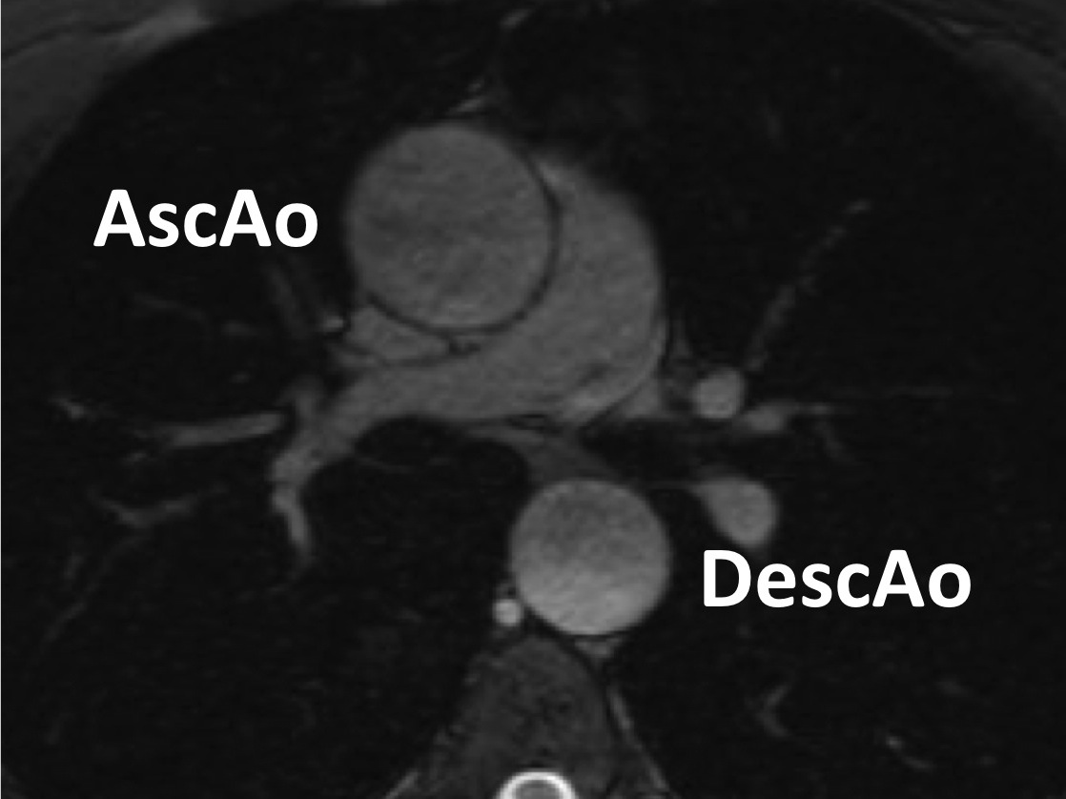
(Copyright FN Olomouc).
AscAo – ascendentní aorta, DescAo – descendentní aorta

(Copyright FN Olomouc)

Jako první se k hodnocení AoDil začal používat poměr průměru ascendentní a descendentní aorty (AscAo/DescAo ratio) na úrovni pravé větve plicnice. Tato metoda vychází z předpokladu, že dilatace postihuje výhradně ascendentní aortu a rozměr descendentní aorty je normální. Za signifikantní AoDil, tj. 95. percentil, byl považován poměr ≥ 1,5 (Ostberg et al., 2004). Nevýhodami tohoto parametru jsou nízká specificita pro stanovení rizika DisAo a nedostatečná korelace 95. percentilu pro AscAo/DescAo ratio a aortic size indexu (Obr. 17).
V současné době je AoDil u TS posuzována podle indexovaného aortálního rozměru (ASI – aortic size index – indexovaný průměr aorty), což je průměr ascendentní aorty vztažený k tělesnému povrchu (Davies et al., 2006). Za 95. percentil byla u pacientek s TS stanovena hodnota 2,0 cm/m² a za 99. percentil 2,5 cm/m². Tato metoda má vyšší senzitivitu i specificitu pro predikci aortální disekce ve srovnání s Asc/DescAo ratio. Dospělé ženy s ASI > 2,5 cm/m² měly v jedné prospektivní studii 33% riziko aortální disekce v průběhu tří let (Matura et al., 2007).

Obrázek 17. Korelace 95. percentilů AscAo/DescAo ratio a ASI (95. percentil pro AscAo/DescAo ratio je zobrazen vertikální čarou na úrovni 1,5; 95. percentil ASI odpovídá na horizontální linii hodnotě 2,0 cm/m². Pouze u 16 % ze 166 dospělých žen s TS korelují 95. percentily u obou metod hodnocení AoDil. Upraveno podle Bondy, 2008.).

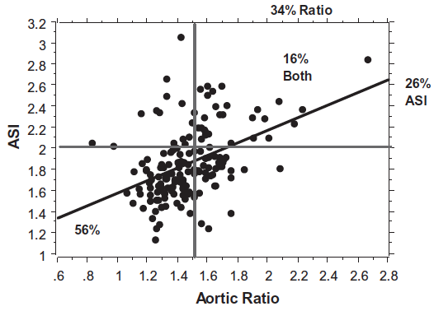

Předmětem dalšího výzkumu je řešení problému, jestli má AoDil u TS progresivní charakter. Při tříletém echokardiografickém sledování 78 dívek a žen s TS byla prokázána pomalá progrese AoDil na všech úrovních (Lanzarini et al., 2007). K verifikaci tohoto nálezu budou nutné další longitudinální studie, které by měly přispět k řešení otázky načasování preventivního chirurgického zákroku u pacientek se signifikantní AoDil (Silberbach, 2006).

1.4.3 Arteriální hypertenze
Prevalence arteriální hypertenze (AH) je u TS neobvykle vysoká. Projevuje se jako zvýšení hodnot systolického a/nebo diastolického tlaku, ale i jako ztráta fyziologického diurnálního rytmu bez signifikantního nočního poklesu krevního tlaku (Landin et al., 2001; Gravholt et al., 2006; Turtle et al., 2013; Akyürek et al., 2014). K odhalení narušeného diurnálního profilu je nutné použít 24-hodinové ambulantní monitorování krevního tlaku (ABPM).
Ve skupině 75 pacientek ve věku 5,4 – 22,4 roků byla při ABPM diagnostikována systolická hypertenze u 21 % a diastolická hypertenze u 17 % pacientek. U 57 % nebyl přítomen fyziologický pokles nočního tlaku o více než 10 %, cirkadiánní rytmus byl podobný jako u pacientů se sekundární AH (Nathwani et al., 2000). V recentní studii byla diagnostikována AH u 22 % dívek při použití ABPM, ale jen u 4,4 % při jednorázovém měření (Fudge et al., 2014). V dospělosti má AH 40 – 50 % žen s TS, přičemž výskyt AH stoupá s věkem, s BMI, s přítomností abnormální morfologie aortálního oblouku a s výskytem renovaskulárních vad (Gravholt et al., 1998; Nathwani et al., 2000; Elsheikh et al., 2001; De Groote et al., 2014).
AH patří k rizikovým faktorům pro vznik AoDil a DisAo. V dánské studii byla diagnostikována AH u 25 % pacientek s AoDis (Gravholt et al., 2006). V další skupině 85 pacientek s DisAo byl u 65 z nich znám krevní tlak. Z těchto 65 žen s TS mělo signifikantní AH 54 %, většinou jen mírného stupně (Carlson et al., 2007). Z tohoto důvodu je u nositelek TS nutná přísná farmakologická a režimová kontrola AH. Léky první volby jsou β-blokátory a ACE inhibitory (Bondy, 2007; Davenport, 2010).

1.4.4 Disekce aorty
Nejméně 1,4 % dívek a žen s TS prodělá v průběhu života zpravidla fatální DisAo (Gravholt et al., 2006). Riziko akutní DisAo je u žen v mladším a středním věku nejméně 100-krát vyšší ve srovnání s běžnou populací. V epidemiologické studii 3439 žen s TS bylo prokázáno, že celková mortalita byla u TS třikrát vyšší než v běžné populaci. Kardiovaskulární příčiny byly zodpovědné za 41 % nárůstu mortality, přičemž standardní relativní mortalita pro DisAo byla zvýšena 23,6-krát a pro aortální vadu 17,9-krát. Mortalita narůstá s věkem (Schoemaker et al., 2008).
Skandinávská studie potvrzuje, že se s DisAo u pacientek s TS setkáváme ve výrazně nižším věku (medián 35 let) ve srovnání s běžnou populací (medián 68 let). U TS byla zjištěna incidence DisAo přibližně 15 případů/100 000 osoboroků u dívek mladších dvaceti let, 73 - 78 případů/100 000 osoboroků u žen mezi 20. a 40. rokem života a 50 případů/100 000 osoboroků u žen starších než 40 let. Roční incidence DisAo v běžné populaci byla 6/100 000 osoboroků a medián věku při této komplikaci 71 roků (Gravholt et al., 2006). V jiné retrospektivní studii bylo 24 % případů DisAo zaznamenáno u dívek mladších 20 let, přičemž všechny měly BAV nebo CoA (Carlson et al., 2007).
Pravděpodobnost DisAo u TS zvyšují následující rizikové faktory:
- věk mezi 20 - 40 lety,
- karyotyp 45,X,
- výrazná stigmatizace jako pozůstatek fetálního lymfedému (pterygia colli, štítovitý hrudník),
- přítomnost VSV (CoA, BAV), AoDil a AH.
U 10 – 25 % žen s DisAo však nebyl žádný z rizikových faktorů nalezen (Price et al., 1986; Bondy, 2008; Carlson et al., 2007). Z tohoto důvodu je TS považován za samostatný rizikový faktor pro DisAo i bez přítomnosti jiných faktorů.
Dvě třetiny případů DisAo u TS začínají na ascendentní aortě (typ A podle Stanforda) a jedna třetina na aortě descendentní (typ B podle Stanforda). Často je přítomna proximální ruptura aortální stěny s následným hemoperikardem a srdeční tamponádou. Při autoptickém vyšetření bývá zpravidla nalezena cystická medionekróza (Obr. 18) (Carlson et al., 2007; Gravholt et al., 2006).
Obrázek 18. Cystická medionekróza ascendentní aorty u pacientky s DisAo (barvení alciánovou modří, modré oblasti odpovídají cystické medionekróze, zvětšeno 100x; upraveno podle Pleskačová et al., 2010).

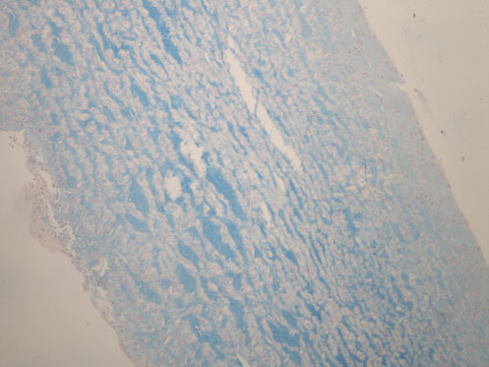

DisAo zpravidla nastupuje akutně, je provázena bolestí na hrudi a krku. Méně typickými symptomy jsou bolest břicha, pocit pálení na hrudi, bolest zad nebo změny fonace v důsledku trakce nervus laryngeus recurrens. Nespecifická bolest na hrudi doprovázená vegetativními příznaky (tachykardie, bledost, pocení) u mladé ženy vede často k prvotnímu podcenění symptomů ze strany pacientky i zdravotníků a zvyšuje již tak vysokou mortalitu, která přesahuje 50 %.
Vzhledem k tomu, že DisAo je nejčastější příčinou předčasného úmrtí dívek a žen s TS, je nezbytné dívku i její rodinu preventivně informovat o jejích varovných příznacích a umožnit tak včasný, zpravidla život zachraňující terapeutický zásah.

1.5 Kardiovaskulární rizika Turnerova syndromu v graviditě
Většina pacientek s TS je infertilních. Spontánní gravidita je možná spíše u nízkoprocentních mozaik TS, a to ve 7,6 - 12,0 % případů (Birkebaek et al., 2002; Bryman et al., 2011). V posledních dvou desetiletích se pro neplodné ženy s TS ve většině zemí otevřela reálná možnost otěhotnění metodami asistované reprodukce pomocí darovaného oocytu. Narůstající počet těhotenství a živě narozených dětí u žen s TS je však vykoupen vysokou frekvencí mateřských komplikací, jako jsou AH, eklampsie a zejména smrtící DisAo (Hovatta et al., 2006).
Mateřská mortalita dosahuje dvou i více procent (Karnis et al., 2003; Boissonnas et al., 2010; Chevalier et al., 2011; Hadnott et al., 2011; Hagman et al., 2013). V metaanalýze 85 případů žen s TS a DisAo bylo sedm případů v souvislosti s graviditou a jen jedna ze sedmi žen přežila akutní chirurgickou intervenci (Carlson et al., 2007). V další sérii 16 pacientek s TS a DisAo byly dvě těhotné ženy (Gravholt et al., 2006). Zvýšené riziko disekce během těhotenství se týká i vzácných případů spontánní gravidity. Nejvyšší je na jejím začátku a v průběhu třetího trimestru v důsledku hyperkinetické cirkulace.
Těhotenství u TS je doprovázeno nejen vysokou mortalitou, ale i morbiditou. V multicentrické retrospektivní studii z období let 1991 – 2010, která čerpala z databáze z French Study Group for Oocyte Donatition, byla v průběhu 93 gravidit zaznamenána 2 úmrtí žen na rupturu aorty (Chavalier et al., 2011). Mimoto byla těhotenství komplikována ve 38 % AH, ve 20 % preeklampsii s AH, ve 4 % závažnou eklampsií, ve 28 % intrauterinní růstovou retardací plodu a ve 3 % fetálním úmrtím po 20. týdnu gravidity. Pouze 40 % gravidit proběhlo bez komplikací ze strany matky či plodu. Podobná data vyplývají i z novější studie skandinávských autorů (Hagman et al., 2013). I další sledování gravidních žen s TS dokumentují vysoký výskyt AH a preeklampsie v 30 – 60 % (Foudila et al., 1999; Bodri et al., 2006).
Informace pacientce a její rodině o možnostech otěhotnění pomocí IVF metod by měla být vždy spojena se sdělením, zda byly u pacientky zjištěny rizikové kardiovaskulární faktory pro možnou DisAo během gravidity, které jsou kontraindikací těhotenství. Riziko DisAo lze snížit transferem jediného embrya ve snaze vyhnout se mnohočetným graviditám (Hadnott et al., 2011). I při respektování výše citovaných doporučení je nutno pacientky s TS před plánovanou graviditou upozornit, že i bez známých rizikových faktorů mohou být nositelkami latentní vaskulopatie, která se může manifestovat až v graviditě pod obrazem DisAo.

1.6 Nízkoprocentní mozaiky 45,X/46,XX u infertilních párů
Relativně častý výskyt chromozomálních aberací u neplodných párů vedl k zavedení cytogenetického screeningu do diagnostického algoritmu ve většině center pro léčbu neplodnosti. V důsledku tohoto postupu jsou stále častěji diagnostikovány pacientky s minimálními fenotypickými projevy s výjimkou infertility, jejichž karyotyp 45,X/46,XX odpovídá nízkoprocentní mozaice (Voight et al., 2004). Při cytogenetickém vyšetření žen léčených pro sterilitu metodou intracytoplazmatické injekce spermie do oocytu (ICSI) byla prokázána chromozomální aberace u 4,8 % žen a numerická gonozomální odchylka u 2,77 % (Gekas et al., 2001).
Pojem nízkoprocentní mozaiky nebyl doposud přesně definován. Společným diagnostickým znakem při cytogenetickém vyšetření je průkaz stejné buněčné linie odpovídající TS alespoň ve dvou mitózách (Sonntag et al., 2001). Jako hranice pro nízkoprocentní mozaiku byla stanovena přítomnost 10 % a méně (Meschede et al., 1998) nebo 6 % a méně aberantních linií v karyotypu (Peschka et al., 1999).
V současné době je diskutován klinický význam těchto cytogenetických nálezů. Podle některých autorů lze prokázat i u těchto minoritních mozaik signifikantně nižší vzrůst a typickou stigmatizaci (Homer et al., 2010). Data o prevalenci VSV a riziku kardiovaskulární komplikací odpovídacích TS, mezi něž patří zejména DisAo, chybí a jsou předmětem dalšího zkoumání.

1.7 Závěr
U 50 % dívek a žen s TS se vyskytují kardiovaskulární abnormality, které jsou nejčastější příčinou jejich morbidity a předčasné mortality (Stochholm et al, 2006). Pacientky vyžadují celoživotní sledování kardiologem erudovaným v problematice TS. I dívky bez VSV by měly být kardiologicky sledovány nejméně v intervalu jednoho roku. Součástí všech kontrol by mělo být podrobné echokardiografické vyšetření. Cílem je detekce možných vrozených srdečních vad (CoA, BAV), monitorování AoDil a přísná farmakologická kontrola případné AH.
MRI srdce a velkých cév je v současné době metodou volby pro diagnostiku VSV a sledování AoDil. Umožňuje rozpoznat vady, které byly v minulosti jen obtížně zjistitelné. MRI vyšetření je doporučeno provést v okamžiku, kdy není nutná analgosedace (pokud si to stav dívky nevyžádá vyšetření dříve) a vždy před ukončením pediatrické péče. U asymptomatických pacientek bez známek AoDil se v současné době zdá být nejvhodnějším pětiletý interval k posouzení eventuální změny. V případě patologického nálezu by měly být intervaly opakování MRI kratší podle zvážení ošetřujícího kardiologa.
V současné době je pacientkám s TS a s předčasným ovariálním vyhasnutím nabízena možnost otěhotnět pomocí metod asistované reprodukce. Před zahájením léčby metodami IVF je nezbytné podrobné kardiologické vyšetření. Pokud jsou zjištěny rizikové faktory pro DisAo, je gravidita kontraindikována, včetně vzácných případů spontánního otěhotnění u žen s TS s reziduální funkcí vaječníků.

2. Vlastní práce
V České republice byla mezníkem v historii TS 90. léta minulého století, kdy se původně nesystematická péče o dětské a adolescentní pacientky s TS soustředila do center dětské endokrinologie. Postupně byl vytvořen systém komplexní péče, který zahrnuje nejen léčbu růstové poruchy a gonadální dysgeneze, ale i cílené pátrání po vrozených vadách vnitřních orgánů a po ostatních přidružených chorobách.
Rozvoj systematické kardiologické péče o pediatrické pacientky s TS logicky navazoval na spolupráci s dětskými endokrinology ve specializovaných centrech, která byla vesměs vázána na dětské kliniky při fakultních nemocnicích. Multidisciplinární přístup významně zlepšil kvalitu života dívek s TS a neměl by být přerušen ukončením pediatrické péče, ale zákonitě pokračovat v ordinacích internistů – endokrinologů, gynekologů – specialistů na hormonální substituční léčbu a asistovanou reprodukci, a kardiologů.
Naše pracoviště jako první v České republice zahájilo systematické kardiologické sledování těchto pacientek včetně MRI srdce a velkých cév. Od roku 2005 jsou všechny pacientky s TS v naší spádové oblasti v péči endokrinologické ambulance Dětské kliniky LF UP a FN Olomouc a jsou zároveň dispenzarizovány dětským kardiologem. Byla navázána spolupráce s dalšími dvěma terciálními centry – endokrinologickými a kardiologickými ambulancemi Pediatrické kliniky 2. LF UK a FN Motol v Praze a Kliniky dětského lékařství LF OU a FNO v Ostravě.
Do algoritmu péče o dívky s TS bylo zařazeno nejméně jedenkrát za rok komplexní kardiologické vyšetření včetně transtorakální echokardiografie. U všech dívek jsou dále v průběhu dětství provedena nejméně dvě MRI vyšetření srdce a velkých cév – první v okamžiku, kdy je dívka schopna MRI vyšetření absolvovat bez analgosedace, a druhé při předání z pediatrické péče do péče kardiologa pro dospělé. V okamžiku předání je pacientka informována o svém individuálním kardiovaskulárním riziku a o nutnosti podstoupit kardiologické vyšetření včetně MRI vyšetření srdce a velkých cév před budoucí plánovanou graviditou. Tato informace jí je zároveň předána v písemné podobě spolu s kontaktem na kardiologa specializovaného na péči o dospělé pacientky s TS.
První výsledky získané během kardiologické dispenzarizace jsme analyzovali v roce 2009. V té době jsme měli k dispozici data od 44 pacientek, u nichž byl medián věku při diagnóze TS 7,4 roků (rozptyl 0,1 – 16,2), a medián věku při prvním kardiologickém vyšetření 12,3 roků (rozptyl 0,1 – 19,0). 86 % z nich (38 dívek) podstoupilo i MRI srdce a velkých cév, medián věku při MRI vyšetření byl 13,6 roků (rozptyl 6,6 – 19,0).
V tomto pilotním souboru jsme prokázali vysoký výskyt patologických nálezů při MRI studii (Tab. 2).

Tabulka 2. Výskyt patologických nálezů při MRI vyšetření srdce a velkých cév.

 | Procento patologických nálezů
Poměr průměru ascendentní a descendentní aorty | 21,0 %
ASI ≥ 2,0 cm/m² (95. percentil)  ASI ≥ 2,5 cm/m² (99. percentil) | 8,0 %  2,5 %
Bikuspidální aortální chlopeň | 29,5 %
Další srdeční abnormality  (dilatace aortálního kořene, atypická morfologie hrudní aorty - ETA) | 19,0 %

Tato data potvrzovala vysoké kardiovaskulární riziko u všech pacientek s TS (Graf 1) a zároveň svědčila pro výraznou variabilitu kardiovaskulárních nálezů v závislosti na konkrétním karyotypu (Tab. 3).

Graf 1. Výskyt abnormálních kardiologických nálezů v celém souboru.

Tabulka 3. Výskyt abnormálních kardiologických nálezů a rizikových faktorů pro aortální disekci v závislosti na karyotypu.

Karyotyp | Počet pacientek | Jakákoliv kardiovaskulární abnormalita | Přítomnost alespoň jednoho rizikového faktoru pro DisAo
45,X | 18  (41 %) | 78 % | 45 %
45,X/46,XX | 18  (41%) | 50 % | 40 %
Strukturální abnormalita chromozomu X | 8  (18 %) | 35 % | 25 %
Všechny karyotypy | 44 | 61 % | 33 %

Od roku 2009 byla zahájena spolupráce dětské kardiologické ambulance Dětské kliniky LF UP a FN Olomouc se dvěma centry pro léčbu neplodnosti - Centrem pro léčbu neplodnosti FERTIMED Olomouc a Centrem asistované reprodukce při Porodnicko-gynekologické klinice FN a LF UP v Olomouci, která spočívala v hodnocení kardiovaskulárního rizika žen s TS plánujících graviditu. Součástí této spolupráce bylo i vyšetření pacientek s minoritní mozaikou TS bez růstové poruchy, u nichž byla infertilita jediným fenotypickým projevem TS.
Výše zmíněná pilotní studie a spolupráce s IVF nás vedla k tomu, že jsme naši pozornost zaměřili na korelaci karyotypu a kardiovaskulárního fenotypu u pacientek s TS a řešili jsme otázky formulované v následujících anotacích.

Anotace I.
Stanovení vztahu mezi prevalencí bikuspidální aortální chlopně a karyotypem.

Anotace II.
Stanovení prevalence rizikových faktorů pro aortální disekci u pacientek s minoritní mozaikou TS léčených pro infertilitu.

Anotace III.
Vypracování návrhu protokolu kardiologického vyšetření a sledování pacientek s TS od dětství po dospělost.

2.1 Prevalence bikuspidální aortální chlopně v závislosti na karyotypu

Cílem práce bylo stanovit, jak se liší prevalence BAV u nositelek TS ve srovnání s běžnou populací a současně jsme analyzovali prevalenci BAV s ohledem na specifický cytogenetický nález u TS jako podklad pro budoucí stratifikaci kardiovaskulárního rizika v závislosti na typu karyotypu.

2.1.1 Soubor pacientek a metodika vyšetření
V prospektivní studii bylo vyšetřeno 67 pacientek s TS ze tří terciálních center zajišťujících specializovanou péči (z Dětské kliniky LF UP a FN v Olomouci - 50 dívek, z Pediatrické kliniky 2. LF UK a FN Motol v Praze - 12 dívek a z Kliniky dětského lékařství LF OU a FNO v Ostravě - 5 dívek). Pacientky podstoupily vyšetření srdce a velkých cév pomocí MRI, které bylo mimo jiné zaměřeno i na hodnocení morfologie aortální chlopně. Před vyšetřením všechny pacientky nebo jejich rodiče podepsali informovaný souhlas, který byl schválen Etickou komisí.

Pacientky
Všechny dívky splňovaly před zařazením do studie následující kritéria: karyotyp z lymfocytů periferní krve potvrzující diagnózu TS, schopnost absolvovat MRI srdce bez analgosedace a nepřítomnost jiných obecných kontraindikací (např. přítomnost kovového materiálu, klaustrofobie, kardiostimulátor). Do studie nebyly zařazeny pacientky s minoritní mozaikou (pod 5 % patologické linie v karyotypu).
Pacientky byly podle karyotypu rozděleny do 4 následujících podskupin: karyotyp 45,X (*45,X ) - 27 pacientek (40,3 %), mozaika 45,X/46,XX nebo 45,X/46,XY (*M-45,X) - 7 pacientek (25,4 %), strukturální abnormalita chromozomu X (*SA-X) - 10 pacientek (14,9 %) a smíšená mozaika karyotypu 45,X a strukturální abnormality chromozomu X (*45,X/SA-X) – 13 pacientek (19,4 %).
Medián věku při diagnóze TS byl v celém sledovaném souboru 7,3 roku (0,1 - 16,5), v podskupině *45,X - 5,6 roku (0,1 - 16,5), v podskupině *M-45,X - 5,9 roku (0,1 - 15,5), v podskupině *SA-X - 9,7 roku (0,9 - 13,8) a v podskupině *45,X/SA-X - 10,0 roků (4,0 -15,0). Medián věku pacientek při MRI vyšetření srdce byl 14,0 roků (6,6 - 32,5).

Metoda
U všech pacientek bylo provedeno nativní MRI vyšetření srdce a velkých cév v příslušném terciárním centru, přístroj Siemens - Magnetom Avanto 1,5 T. Vyšetřovací protokol obsahoval zobrazení srdce pomocí EKG-synchronizovaných kinematických sekvencích ve standardních srdečních rovinách, a dále zobrazení hrudní aorty pomocí EKG-synchronizovaných sekvencí gradientního echa a turbospinového echa v transverzální rovině a šikmé sagitální (candy cane) rovině.
Za BAV byla považována buď anatomicky dvojcípá chlopeň se dvěma vytvořenými cípy, nebo funkčně dvojcípá chlopeň, pokud byla anatomicky tvořena třemi cípy s úplnou nebo částečnou fúzí dvou komisur. Rovněž v případě, že u funkčně dvojcípé chlopně nedocházelo k úplné separaci cípů v systole (tzv. parciálně bikuspidální chlopeň), byla tato chlopeň popsána jako BAV. Vzhledem k tomu, že přítomnost „raphe“ u funkčně BAV může vést k mylné diagnóze trojcípé aortální chlopně v diastole, byla morfologie aortální chlopně analyzována v systole při úplném otevření chlopně.
Statistické hodnocení
Výsledky jsou uváděny jako medián a rozpětí. Na základě MRI vyšetření bylo stanoveno odds ratio (OR) BAV v celém souboru a v jednotlivých skupinách pacientek podle karyotypu ve srovnání s obecnou populací (včetně 95 % intervalu spolehlivosti – confidence interval (CI)). OR lze interpretovat jako podíl šance výskytu určitého jevu u nemocných, např. nositelek TS, a šance výskytu daného jevu u zdravých jedinců. Termín „šance jevu“ je definován jako podíl pravděpodobnosti, že jev nastane ku pravděpodobnosti, že jev nenastane. Pokud je OR > 1, pak je šance na výskyt daného jevu ve skupině nemocných vyšší než ve zdravé populaci, přičemž míra rizika výskytu daného jevu stoupá s hodnotou OR.
Rozdíl mezi prevalencí BAV v populaci TS a obecné populaci byl testován pomocí Pearsonova chí-kvadrát testu (1 - sided χ2) na hladině statistické významnosti 5 %. Pro statickou analýzu byla použita prevalence BAV v obecné populaci živě narozených děvčátek 1,9/1000 zjištěná na základě echokardiografického vyšetření 508 novorozenců ženského pohlaví (Tutar et al., 2005).
Bylo provedeno statistické srovnání prevalence bikuspidální chlopně mezi jednotlivými podskupinami podle karyotypu, rozdíly byly testovány pomocí Fisherova exact testu (two - sided) na hladině statistické významnosti 5 %.
2.1.2 Výsledky
Výsledky MRI srdce jsou shrnuty v následující tabulce (Tab. 4).

Tabulka 4. Výsledky MRI vyšetření v jednotlivých podskupinách podle karyotypu.

Karyotyp | Pacientky  (počet) | BAV  (počet) | Prevalence BAV  (%) | OR pro BAV  (95% CI) | P - hodnota
*45,X | 27 | 11 | 40,7 | 361,8  [148,6 - 881,0]
*M-45,X | 17 | 4 | 23,5 | 161,9  [48,4 - 541,8]
*SA-X | 10 | 0 | 0,0
*45,X/SA-X | 13 | 4 | 30,7 | 233,9  [66,3 - 825,4]
Celkem | 67 | 19 | 28,4 | 208,3  [103,8 - 418,0] | <0,0001

Statistická analýza dat potvrdila hypotézu, že se prevalence BAV v populaci TS a v obecné populaci statisticky významně liší, přičemž byla potvrzena asociace BAV a TS (p < 0,0001). Pacientky s TS mají 208-krát vyšší šanci na přítomnost BAV ve srovnání s obecnou populací. Prokázali jsme statisticky významný rozdíl mezi prevalencí BAV v podskupinách pacientek, které mají v karyotypu přítomnu buněčnou linii 45,X ve srovnání s pacientkami se strukturální abnormalitou X chromozomu (p = 0,05) bez přítomné linie 45,X (Graf 2.).
Graf 2. Prevalence BAV v celém souboru TS a jednotlivých skupinách dle karyotypu (AoV* – aortální chlopeň; *TS – celý soubor TS).

2.1.3 Diskuze
BAV představuje nejčastější vrozenou srdeční vadu u pacientek s TS a je významně asociována s rizikem aortální dilatace a disekce. U pacientek, které měly provedeno kardiologické vyšetření před aortální disekcí, byla BAV nalezena u 27 % z nich (14 z 51) a BAV v kombinaci s CoA u 18 % (9 z 51) (Carlson et al., 2007). V další studii pacientek s TS a aortální disekcí byla BAV bez CoA přítomna v 70 % případů (14 z 20), BAV s CoA v 8 % (4 z 20) a BAV s interupcí aortálního oblouku v 5 % (1 z 20) (Carlson et al. 2012). Pouze jedna pacientka z 20 neměla žádnou vrozenou srdeční vadu. Z hlediska karyotypu jsou pro disekci aorty nejrizikovější pacientky s karyotypem 45,X (Gravholt et al., 2006), což koreluje s vysokou prevalenci BAV u tohoto karyotypu.
Vzhledem k tomu, že BAV je významným rizikovým faktorem pro aortální disekci v graviditě, byla vypracována doporučení odborných společností. Nejpřísnější je revidované doporučení The Practice Committee of the American Society for Reproductive Medicine z roku 2012, které považuje přítomnost signifikantní srdeční vady včetně BAV za absolutní kontraindikaci těhotenství. Francouzská doporučení z roku 2010 naopak BAV bez dilatace ascendentní aorty považují pouze za relativní kontraindikaci gravidity (Cabanes et al., 2010). Ve všech doporučeních je zdůrazněna nezbytnost podrobného kardiologického vyšetření, nejlépe včetně MRI srdce a velkých cév, před jakoukoliv plánovanou graviditou. Podrobné evropské doporučení pro TS v graviditě nebylo dosud vypracováno, v posledním dokumentu Evropské kardiologické společnosti je však TS zmíněn jako vysoce rizikový pro kardiovaskulární komplikace v graviditě (Regitz-Zagrosek et al., 2011).
Limitací naší studie je malý počet pacientek s TS v jednotlivých skupinách. Vzhledem k relativně nízké prevalenci TS v populaci je vhodná centralizace pacientek na specializovaná pracoviště, která dokáží zajistit komplexní péči včetně kardiologické a následně analyzovat kardiovaskulární riziko na větších souborech pacientek, což by mohlo do budoucna zlepšit jejich zdravotní prognózu.

2.1.4 Závěr
Naše práce se zaměřila na prevalenci BAV jako jednoho z nejzávažnějších kardiovaskulárních rizikových faktorů, které u TS predisponují ke vzniku disekujícího aneurysmatu hrudní aorty. Prokázali jsme, že nejvyšší prevalenci BAV mají pacientky s karyotypem 45,X a že přítomnost buněčné linie 45,X u mozaikových forem TS rovněž zvyšuje riziko BAV.
Stratifikace kardiovaskulárního rizika u dívek s TS podle typu chromozomální odchylky by měla být v budoucnu základem individuálního přístupu při sledování pacientek s TS. Tento individuální přístup nabývá na významu zejména v souvislosti s prudkým rozvojem nových metod léčby infertility u žen s TS, který s sebou nese vysoké riziko mateřské mortality.

2.1.5 Souhrn

Prevalence bikuspidální aortální chlopně v závislosti na karyotypu

Souhrn
Vrozené vady srdce a velkých cév postihují až 50 % nositelek TS. Klinicky nevýznamnější jsou BAV a CoA. Tyto vady představují zásadní riziko pro život ohrožující DisAo a rupturu aorty. Zatímco CoA bývá zpravidla diagnostikována jako kritická srdeční vada v novorozeneckém věku, BAV je dlouho klinicky němá a prvním klinickým projevem může být až výše zmíněná komplikace.
Cíl studie: stanovit prevalenci BAV u dívek s TS v závislosti na jejich karyotypu.
Pacientky a metoda: 67 dívek a žen s TS ve věku 6,6 - 32,5 roků (medián 14,0 let) sledovaných ve třech terciálních centrech podstoupilo v letech 2008 - 2014 MRI srdce. Pacientky byly rozděleny do 4 podskupin podle cytogenetického vyšetření – karyotyp 45,X, mozaika 45,X/46,XX, strukturální abnormalita chromozomu X a smíšená mozaika 45,X/strukturální abnormalita chromozomu X. Prevalence BAV a odds ratio (OR) výskytu BAV ve srovnání s obecnou populací byly stanoveny v celém souboru a ve všech čtyřech podskupinách. Bylo provedeno statistické srovnání prevalence BAV mezi jednotlivými podskupinami dle karyotypu.
Výsledky: BAV byla zjištěna v celém souboru u 28,4 % pacientek (OR 208,3; p = 0,0001); u pacientek s karyotypem 45,X byla BAV diagnostikována v 40,7 % (OR 361,8); s mozaikou 45,X/46,XX nebo 45,X/46,XY v 23,5 % (OR 161,9); se strukturální abnormalitou chromozomu X v 0 %; a s mozaikou 45,X /strukturální abnormalita chromozomu X v 30,7 % (OR 233,9). Prokázali jsme statisticky významný rozdíl mezi prevalencí BAV u pacientek s TS, které mají v karyotypu přítomnu buněčnou linii 45,X ve srovnání s pacientkami bez přítomné linie 45,X (p = 0,05).

Závěr: Naše data potvrzují hypotézu, že prevalence BAV u TS je výrazně vyšší ve srovnání s obecnou populací a liší se podle karyotypu. Karyotyp 45,X je asociován s nejvyšší prevalencí BAV, a tím i s nejvyšším rizikem závažných kardiovaskulárních komplikací, včetně vysoké mateřské mortality v graviditě. Přítomnost buněčné linie 45,X v karyotypu ve formě mozaiky staticky významně zvyšuje pravděpodobnost výskytu BAV.
Klíčová slova
Turnerův syndrom, bikuspidální aortální chlopeň, disekce aorty, karyotyp, magnetická rezonance srdce.

Prevalence of bicuspid aortic valve according to karyotype

Summary
Congenital heart disease affects approximately 50 % of individuals with Turner syndrome (TS). The most clinically important defects are bicuspid aortic valve (BAV) and aortic coarctation (CoA) that are important risk factors for life-threatening aortic dissection or rupture. Whereas CoA is usually diagnosed as a critical heart defect during the newborn period, BAV may remain asymptomatic for a remarkably long period of time until it presents itself as one of these above-mentioned complications.
Aim of study: To determine the correlation between the karyotype and the prevalence of BAV.
Methods: 67 TS patients aged 6.6 to 32.5 years (median 14.0 years) followed in three tertiary centres underwent non-contrast cardiovascular magnetic resonance study from 2008 to 2014. They were divided into four cytogenetic subgroups - 45,X karyotype; 45,X/46,XX mosaicism; structural abnormalities of the X chromosome, and 45,X/structural abnormality of the X chromosome mosaicism. Prevalence of BAV and odds ratio (OR) compared to the general population in the whole study group, and statistical comparison of the prevalences of BAV among the individual subgroups were determined.
Results: BAV was diagnosed in the whole TS study group in 28.4 % of patients (OR 208.3; p-value <0.0001); in individuals with 45,X karyotype BAV was found in 40.7 % (OR 361.8; p-value <0.0001); in individuals with 45,X/46,XX or 45,X/46,XY mosaicism in 23.5 % (OR 161.9, p-value <0.0001); in individuals with structural abnormalities of the X chromosome in 0 % (OR 0); and in individuals with 45,X/structural abnormalities of the X chromosome mosaicism in 30.7 % (OR 233.9; p-value <0.0001).
Conclusion: Our data confirm the hypothesis that prevalence of BAV differs among individual karyotype subgroups in TS. 45,X karyotype is associated with the highest prevalence of BAV. Also, the presence of the 45,X cell line in the mosaic karyotype increases the probability of BAV. Therefore, these particular patients are at most significant risk for severe cardiovascular complications including significantly increased maternal mortality during pregnancy.
Key words: Turner syndrome, bicuspid aortic valve, aortic dissection, karyotype, cardiovascular magnetic resonance study.

2.2 Kardiovaskulární riziko u pacientek s minoritní mozaikou 45,X/46,XX léčených pro sterilitu

Cílem naší práce bylo zjistit, zda infertilní pacientky s minoritní mozaikou 45,X/46,XX postupující léčbu neplodnosti v IVF centrech mají zvýšený výskyt rizikových faktorů pro DisAo ve srovnání s běžnou populací. Dalším cílem bylo srovnat prevalenci rizikových faktorů pro DisAo u těchto žen ve srovnání s pacientkami s karyotypem 45,X nebo s minimálně 70 % mozaikou 45,X/46,XX.

2.2.1 Soubor pacientek a metodika vyšetření
Jedná se o prospektivní studii, která probíhala ve dvou centrech pro léčbu neplodnosti v letech 2009 - 2013. Pacientky před zařazením do studie splňovaly následující kritéria: primární nebo sekundární infertilita a prokázaná nízkoprocentní mozaika 45,X/46,XX. Před vyšetřením všechny pacientky podepsaly informovaný souhlas s kardiologickým vyšetřením a MRI srdce a velkých cév, který byl schválen Etickou komisí.

Pacientky
Do studie bylo zařazeno 25 pacientek, které byly odeslány k léčbě neplodnosti do jednoho ze dvou specializovaných center: Centrum pro léčbu neplodnosti FERTIMED Olomouc (19 žen) a Centrum asistované reprodukce při Porodnicko-gynekologické klinice FN LF UP v Olomouci (6 žen) a u nichž byla při cytogenetickém vyšetření před zahájením léčby sterility zjištěna nízkoprocentní mozaika 45,X/46,XX.
Žádná z pacientek nevykazovala typické znaky TS, mezi něž patří malý vzrůst, nízká vlasová hranice, nízce posazené uši, gotické patro, kožní duplikatury po stranách krku, široký hrudník s oddálenými bradavkami, zvýšený počet kožních névů nebo cubiti valgi. Žádná rovněž nebyla v dětství léčena růstovým hormonem. Všechny měly spontánní pubertu a menarché.

Poté, co byla při cytogenetickém vyšetření zjištěna nízkoprocentní mozaika 45,X/46,XX, bylo u všech žen provedeno antropometrické vyšetření. Pro hodnocení byly použity růstové grafy z VI. celostátního antropologického výzkumu dětí a mládeže 2001 (Bláha et al., 2003), při hodnocení výšky pacientek jsme vycházeli z norem pro dospělý věk, tedy pro 18. rok života. Tělesný povrch byl vypočítán dle DuBoisova vzorce. Pacientky byly podle body mass indexu (BMI) rozděleny do následujících čtyř podskupin: ženy s podváhou: BMI < 18,4 kg/m²; s normální hmotností: BMI 18,5 - 24,9 kg/m²; s nadváhou: BMI 25,0 - 29,9 kg/m²; s obezitou: BMI ≥ 30 kg/m² a s extrémní obezitou: BMI ≥ 30 kg/m².

Kardiologické vyšetření
Všechny ženy podstoupily kardiologické vyšetření zahrnující klinické vyšetření, auskultační změření krevního tlaku a standardní 12-svodové EKG.
Krevní tlak byl měřen rtuťovým tonometrem na pravé paži, vsedě po 10-minutovém zklidnění. Diastolický tlak byl odečten v okamžiku vymizení všech ozev (5. Korotkovův fenomén). Za normotenzi byl považován krevní tlak < 120/80 torr, za prehypertenzi 120 - 129/80 - 89 torr. Hypertenzi odpovídala hodnota krevního tlaku ≥ 130/90 torr nebo situace, kdy už byla pacientka léčena antihypertenzivy (Chobanian et al., 2003).

Transtorakální echokardiografické vyšetření
U všech pacientek bylo provedeno standardní transtorakální echokardiografické vyšetření zahrnující dvourozměrné a doplerometrické vyšetření pomocí komerčně dostupného přístroje Philips HD15. Srdce bylo zobrazeno ve standardních projekcích podle doporučení American Society of Echocardiography, tj. v parasternální, apikální a subkostální projekci (Schiller et al., 1989).
Morfologie aortální chlopně byla analyzována v parasternální krátké ose, a to jak v systole, tak v diastole. Vnitřní rozměr ascendentní aorty byl měřen v diastole v úrovni 1 cm nad sinotubulární junkcí (Obr. 19). Diastola byla určena okamžikem uzavření aortální chlopně. Jako horní limit rozměru ascendentní aorty byla stanovena hodnota 2,1 cm/m² (Drexler et al. 1990).
Obrázek 19. Doporučené transtorakální zobrazení aortální chlopně a ascendentní aorty v parasternální dlouhé ose (LV – levá komora; LA – levá síň; RV – pravá komora; AAo – ascendentní aorta. Úrovně měření: 1 - aortální chlopeň; 2 – bulbus aorty; 3 – sinotubulární junkce; 4 – ascendentní aorta. Upraveno podle Evangelista et al., 2010).

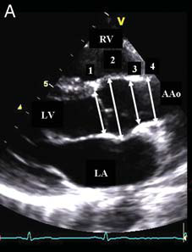

Magnetická rezonance srdce a velkých cév
Nekontrastní MRI srdce a hrudní aorty bylo provedeno na přístroji Magnetom Avanto Siemens 1.5 Tesla. Vyšetřovací protokol zahrnoval zobrazení srdce v EKG-synchronizovaných kinematických sekvencích ve standardních srdečních rovinách, a zobrazení hrudní aorty pomocí EKG-synchronizovaných sekvencí gradientního echa a turbospinového echa v transverzální rovině a šikmé sagitální (candy cane) rovině.
Rozměr ascendentní aorty byl měřen v axiální rovině na úrovni pravé větve plicnice. Pro hodnocení rozměru ascendentní aorty byl použit aortic size index, tedy indexovaný průměr vztažený k tělesnému povrchu. Za dilataci byla považována hodnoty ASI > 2,0 cm/m², která odpovídá 95. percentilu (Matura et al., 2007).

Za BAV byla považována buď anatomicky dvojcípá chlopeň se dvěma vytvořenými cípy, nebo funkčně dvojcípá chlopeň, pokud byla anatomicky tvořena třemi cípy s úplnou nebo částečnou fúzí dvou komisur. Rovněž v případě, že u funkčně dvojcípé chlopně nedocházelo k úplné separaci cípů v systole (tzv. parciálně bikuspidální chlopeň), byla tato chlopeň popsána jako BAV. Vzhledem k tomu, že přítomnost raphe u funkčně BAV může vést k mylné diagnóze trojcípé aortální chlopně v diastole, byla morfologie aortální chlopně analyzována v systole při úplném otevření chlopně.

Cytogenetické vyšetření
U všech pacientek zařazených do studie bylo v uvedených IVF centrech provedeno rutinní cytogenetické vyšetření. Během studie byla incidence nízkoprocentních mozaik 45,X/46,XX v Centru pro léčbu neplodnosti FERTIMED 3,57 % (80 z 2244 analyzovaných karyotypů) a v Centru asistované reprodukce při Porodnicko-gynekologické klinice LF UP a FN Olomouci 2,58 % (20 ze 774 analyzovaných karyotypů).
Chromozomální analýza byla provedena standardní technikou z fytohemaglutinem stimulovaných lymfocytů periferní žilní krve a bylo analyzováno nejméně 30 metafází. Nízkoprocentní mozaika 45,X/46,XX byla definována přítomností buněčné linie 45,X v nejméně dvou buňkách, přičemž podíl patologické linie byl nižší nebo roven 10 %. Vzhledem k tomu, že aberantní buněčná linie 45,X je při cytogenetickém vyšetření často doprovázena jinými gonozomálními aneuploidiemi (např. 47,XXX), byly do studie zahrnuty i tyto pacientky.

Statistická analýza
Naměřené hodnoty aortic size indexu (ASI) jsou prezentovány jako aritmetické průměry včetně 95% intervalu spolehlivosti – confidence interval (CI). Za referenční skupiny byly vybrány ženy s TS a ženy z běžné populace s normálním karyotypem vyšetřené v recentní práci stejným MRI protokolem zaměřeným na hrudní aortu (Matura et al., 2007). Rozdíly mezi průměry ve studované a referenčních populacích (populace TS a běžná populace (Matura et al., 2007)) byly testovány Studentovým t-testem a Welchovým t-testem na základě výsledků Fisherova testu equality of variances. Při testování byla použita 5% hladina statistické významnosti (p = 0,05).
Prevalence BAV a CoA je vyjádřena v procentech s 95% CI. Rozdíly mezi prevalencí BAV a CoA v populaci nízkoprocentních mozaik, v populaci TS a v běžné populaci byly testovány testem equality of proportions. Pro statickou analýzu byla použita prevalence BAV v obecné populaci živě narozených děvčátek 1,9/1000 zjištěná na základě echokardiografického vyšetření 508 novorozenců ženského pohlaví (Tutar et al., 2004). Referenční hodnota prevalence CoA v běžné populaci 0,33/1000 živě narozených byla převzata z Prospective Bohemia Survival Study (Šamánek et al., 1999). Rozdíly v prevalencích byly testovány pomocí Fisherova exact testu (two-sided) na hladině statistické významnosti 5 %. Všechny statistické výpočty byly provedeny v programu R Statistical Software version 2.15.3.

2.2.2 Výsledky
Vyšetřovaný soubor byl tvořen 25 ženami s nízkoprocentní mozaikou 45,X/46,XX, které byly odeslány k léčbě neplodnosti do IVF center, přičemž 21 z nich (84 %) bylo léčeno pro primární a 4 ženy (16 %) pro sekundární sterilitu.
Při cytogenetickém vyšetření lymfocytů periferní krve byl zjištěn medián podílu aberantní buněčné linie 45,X/46,XX v hodnotě 5,0 % (3,0 – 9,0 %) (Tab. 5).

Tabulka 5. Výsledky cytogenetického vyšetření.

Pacientka | Věk  (roky) | Karyotyp | Procento linie 45,X  v karyotypu
1. | 35,5 | 45,X(2)/46,XX(36) | 5,3
2. | 36,7 | 45,X(3)/46,XX(27) | 10,0
3. | 34,9 | 45,X(2)/46,XX(33) | 5,7
4. | 32,3 | 45,X(4)/46,XX(37) | 9,8
5. | 39,4 | 45,X(2)/47,XXX(1)/46,XX(35) | 5,3
6. | 32,6 | 45,X(2)/47,XXX(1)/46,XX(47) | 4,0
7. | 32,8 | 45,X(2)/46,XX(54) | 3,6
8. | 36,8 | 45,X(2)/46,XX(56) | 3,4
9. | 39,4 | 45,X(2)/47,XXX(2)/46,XX(36) | 5,0
10. | 36,1 | 45,X(4)/46,X(96) | 4,0
11 | 35,3 | 45,X(2)/46,XX(49) | 3,9
12. | 35,6 | 45,X(2)/47,XXX(2)/46,XX(28) | 6,3
13. | 39,2 | 45,X(4)/46,XX(96) | 4,0
14. | 35,2 | 45,X(2)/46,XX(54) | 3,6
15. | 35,0 | 45,X(2)/46,XX(56) | 3,4
16. | 27,3 | 45,X(2)/47,XXX(1)/46,XX(58) | 3,3
17. | 37,4 | 45,X(4)/46,XX(46) | 8,0
18. | 34,4 | 45,X(2)/47,XXX(1)/46,XX(30) | 6,1
19. | 36,9 | 45,X(5)/46,XX(95) | 5,0
20. | 27,8 | 45,X(2)/47,XXX(1)/46,XX(50) | 3,8
21. | 33,7 | 45,X(2)/46,XX(30) | 6,3
22. | 36,2 | 45,X(2)/47,XXX(1)/46,XX(27) | 6,7
23. | 30,5 | 45,X(2)/46,XX(48) | 4,0
24. | 29,4 | 45,X(3)/46,XX(30) | 9,1
25. | 36,2 | 45,X,(3)/46,XX(27) | 100

Medián věku pacientek v době MRI vyšetření byl 35,3 roků (27,3 – 39,4). Výška pacientek se pohybovala mezi 4. a 91. percentilem (medián 55. percentil), tj. mezi -1,15 až +1,75 SD (medián +0,12 SD). 19 žen (74 %) mělo BMI v pásmu normální hmotnosti, 4 ženy (17 %) měly BMI v pásmu nadváhy a 2 ženy (9 %) měly BMI v pásmu obezity (Tab. 6).

Tabulka 6. Charakteristika souboru s nízkoprocentní mozaikou 45,X/46,XX.

 | Průměr ± SD
Věk  (roky) | 34,7 ± 3,3
Výška  (cm) | 168,0 ± 5,2
BMI  (kg/m²) | 24,2 ± 4,0
Tělesný povrch  (m²) | 1,8 ± 0,2

Výsledky kardiologického vyšetření
Při rutinním kardiologickém vyšetření včetně EKG nebyla u žádné pacientky diagnostikována jakákoliv signifikantní abnormalita. Jedna žena měla prehypertenzi, zbývající pacientky byly normotenzní. Při echokardiografickém vyšetření byla vizualizována jedna BAV, u žádné ženy nebyla nalezena CoA a AoDil. Tyto nálezy byly v souladu s nálezy při MRI.

Výsledky magnetické rezonance srdce a velkých cév
Morfologie aortální chlopně byla zobrazena u 24 z 25 případů. Jedna pacientka absolvovala pouze MRI studii hrudní aorty, vyšetření bylo předčasně ukončeno kvůli klaustrofobii. Echokardiografické vyšetření u ní potvrdilo dobře přehlednou trojcípou aortální chlopeň. U jedné pacientky byla diagnostikována BAV bez stenózy či regurgitace. U žádné ženy nedosáhlo ASI 95. percentilu (Tab. 7) a rovněž nebyla nalezena CoA (Tab. 8).

Statistická analýza
Průměrné hodnoty ASI ve vyšetřované skupině s nízkoprocentní mozaikou 45,X/46,XX byly statisticky signifikantně nižší než hodnoty v kontrolní skupině s TS a v běžné populaci (Tab. 7, Graf 3). Vzhledem k tomu, že metodiky měření rozměru ascendentní aorty při echokardiografickém vyšetření a při MRI nejsou identické, nebylo provedeno statistické srovnání obou metod.

Tabulka 7. Srovnání ASI v populaci pacientek s LLGM, s TS a s normálním karyotypem (LLGM – nízkoprocentní mozaika 45,X/46,XX; TS – kontrolní skupina žen s TS (Matura et al., 2007); 46,XX – kontrolní skupina žen z běžné populace s normálním karyotypem (Matura et al., 2007)).

 | LLGM | TS | 46,XX
Počet pacientek | 25 | 166 | 26
Průměr  (95% CI) | 1,48  (1,420 - 1,541) | 1,89  (1,838 – 1,942) | 1,7  (1,635 - 1,765)
Směrodatná odchylka (SD) | 0,146 | 0,34 | 0,16

Graf 3. Grafické zobrazení průměrných hodnot ASI s 95. intervalem spolehlivosti. LLGM – nízkoprocentní mozaika 45,X/46,XX; TS – kontrolní skupina žen s Turnerovým syndromem (Matura et al., 2007); GP – kontrolní skupina žen z běžné populace s normálním karyotypem (Matura et al., 2007).
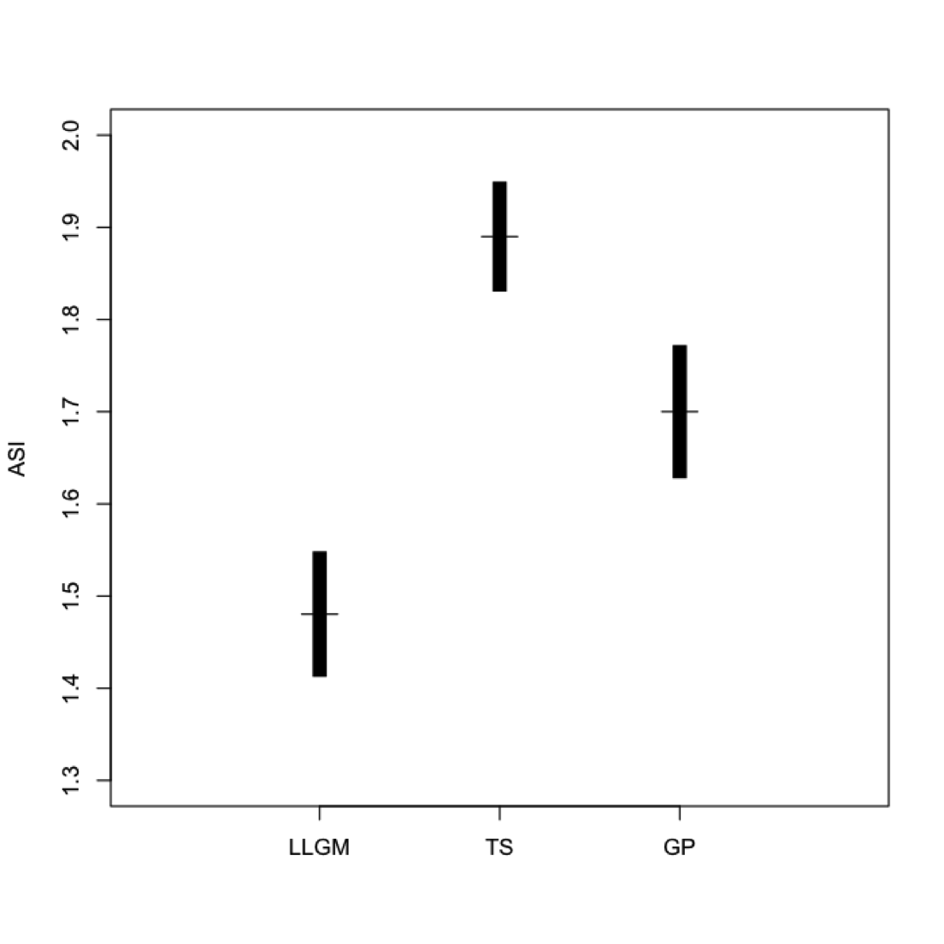

Byl prokázán statisticky významný rozdíl v prevalencích BAV mezi vyšetřovanou skupinou s nízkoprocentní mozaikou 45,X/46,XX (prevalence 4 %; 95% CI = 0,1% - 20,35 %) a populací TS (prevalence 29,6 %; 95% CI= 24,01 - 35,68 %) na hladině statistické významnosti 5 % (p = 0,012) (Tab. 8).

Tabulka 8. Srovnání prevalence CoA a BAV v populaci pacientek s nízkoprocentní mozaikou 45,X/46,XX, s TS a s normálním karyotypem 46,XX
(p < 0.05).

 | LLGM |  | TS |  | 46,XX
 | Počet | Průměr  (95% CI) | Počet | Průměr  (95% CI) | Počet | Průměr  (95% CI)
CoA | 0/25 | 0 %  (0–13,72 %) | 10/85 | 11,8 %  (5,79-20,57 %)  p = 0,1606 | 266/5030 | 5,3 %  (4,69 - 5,94 %)  p = 0,464
BAV | 1/25 | 4 %  (0,1-20,35 %) | 74/ 250 | 29,6 %  (24,01-35,68 %)  p = 0,01225 | 1/508 | 0,2 %  (0 - 1,1 %)  p = 0,1735

2.2.3 Diskuze
Narůstající podíl neplodných párů v populaci a začlenění cytogenetického vyšetření do vyšetřovacího algoritmu infertility vedou k signifikantnímu zvýšení incidence nízkoprocentních mozaik 45,X/46,XX u žen léčených pro sterilitu (Gekas et al., 2001; Čapková et al., 2004). Klinický význam těchto minoritních mozaik je v současné době nejasný.
Podle některých autorů je chromozomální mozaika u TS asociována s mírnějšími fenotypickými projevy a méně rizikovým kardiovaskulárním profilem (El-Mansoury et al., 2007). Předpokládá se, že nízkoprocentní mozaiky s vysokým podílem normální buněčné linie jsou spojeny s nižší prevalencí VSV a tudíž i s nižším kardiovaskulárním rizikem (Mortensen et al., 2012). Autoři vycházejí z hypotézy zpomaleného buněčného cyklu (cell cycle delay) u geneticky abnormálních buněk ve srovnání s buňkami s normálním karyotypem. Během buněčného dělení ve fázi organogeneze tak vzniká nižší podíl buněk s aberantním karyotypem, než odpovídá jejich procentuálnímu zastoupení v karyotypu. Výsledkem může být velmi variabilní fenotyp od typického obrazu TS až po zcela normální ženský fenotyp.
V souladu s touto hypotézou jsou i výsledky naší studie. Pacientky neměly jakékoliv fenotypické projevy TS kromě infertility. Nezaznamenali jsme malý vzrůst ani sklon k nadváze. Jejich průměrná výška byla na 55. percentilu. Prevalence nadváhy a obezity v naší skupině byla nižší než prevalence v běžné populaci žen mezi 35 a 44 lety (28 % vs. 37 %).
Ke stanovení prevalence CoA, BAV a AoDil jsme cíleně zvolili metodu s nejvyšší senzitivitou, a to MRI srdce a velkých cév. Ani využití této zobrazovací metody nevedlo k průkazu zvýšené prevalence výše zmíněných rizikových faktorů pro DisAo ve srovnání s běžnou populací (Matura et al., 2007) a k prokázání vyššího kardiovaskulárního rizika.
I přes výše uvedené výsledky se domníváme, že je vhodné, aby tyto pacientky nadále absolvovaly kardiologické vyšetření před zahájením léčby neplodnosti. Domníváme se, že transtorakální echokardiografické vyšetření by mohlo být dostatečnou screeningovou metodou. Vycházíme z faktu, že jsme nepozorovali u sledovaných žen fenotypické projevy TS zodpovědné za zhoršené akustické okno při echokardiografickém vyšetření (abnormální architektura hrudního koše, obezita). MRI srdce a velkých cév je však rozhodně indikováno u všech pacientek, u kterých nelze získat spolehlivé výsledky při transtorakálním echokardiografickém vyšetření.

2.2.4 Závěr
Naše studie je první prací, která se zabývá prevalencí rizikových faktorů pro DisAo u infertilních žen s nízkoprocentní mozaikou 45,X/46,XX. I když je naše studie limitována relativně malým počtem vyšetřených žen, získaná data nenasvědčují tomu, že by tato populace infertilních žen musela mít zvýšené kardiovaskulární riziko vyplývající z abnormálního karyotypu. K potvrzení naší hypotézy jsou nezbytné další studie.

2.2.5 Souhrn

Kardiovaskulární riziko u pacientek s minoritní mozaikou 45,X/46,XX léčených pro sterilitu

Souhrn
Chromozomální aberace představují jednu ze závažných příčin sterility, což vedlo k zařazení cytogenetického vyšetření u pacientek podstupujících léčbu neplodnosti do rutinního diagnostického algoritmu ve většině IVF center a následně ke zvýšenému záchytu nízkoprocentních mozaik 45,X/46,XX, tj. nízkoprocentních gonozomálních mozaik (LLGM). V současné době nejsou k dispozici údaje o prevalenci vrozených srdečních vad u těchto žen, na jejichž základě by bylo možné stanovit riziko kardiovaskulárních komplikací během gravidity a rozhodnout, zda mají nositelky LLGM před plánovanou graviditou podstoupit podrobné kardiologické vyšetření.
Cíl studie: Stanovit prevalenci rizikových faktorů pro DisAo, mezi něž řadíme BAV, CoA a AoDil, u žen s LLGM podstupujících léčbu sterility.
Pacientky a metoda: Soubor je tvořen 25 ženami, které byly v letech 2009 - 2013 odeslány k léčbě neplodnosti do dvou IVF center a u nichž byla na základě cytogenetického vyšetření diagnostikována LLGM s podílem patologické linie 45,X v karyotypu v rozmezí 3,3 - 10,0 %. Všechny pacientky postoupily v souladu s doporučením Practice Committee of the American Society for Reproductive Medicine pro ženy s TS podrobný kardiovaskulární screening včetně klinického vyšetření, EKG, echokardiografického vyšetření srdce a hrudní aorty a nekontrastního MRI srdce a velkých cév.
Výsledky: BAV bez stenózy či regurgitace byla diagnostikována u jedné ženy, CoA nebyla nalezena u žádné pacientky. Nebyl prokázán statisticky významný rozdíl mezi prevalencí BAV a CoA u žen s LLGM a v běžné populaci. U žádné pacientky nebyla zjištěna AoDil.

Závěr: V naší studii jsme neprokázali zvýšený výskyt rizikových faktorů pro DisAo u žen s LLGM bez dalších fenotypických projevů TS ve srovnání s běžnou populací. Na základě těchto výsledků lze předpokládat, že nositelky LLGM pravděpodobně nemají signifikantně zvýšené riziko kardiovaskulárních komplikací a následné mateřské mortality během těhotenství.
Klíčová slova
Nízkoprocentní gonozomální mozaika, asistovaná reprodukce, vrozená srdeční vada, disekce aorty, magnetická rezonance srdce, Turnerův syndrom.

Cardiovascular risk factors in patients with low-level 45,X/46,XX mosaicism undergoing infertility treatment

Summary
Since one possible reason for infertility is caused by chromosomal abnormalities, it is now a common practice in most in-vitro fertilisation centres to perform a routine cytogenetic screening in patients seeking infertility treatment. Therefore, an increased number of women with low-level 45,X mosaicism is currently being diagnosed. There is no sufficient information available whether women with the low-level 45,X/46,XX mosaicism are at an increased risk of maternal cardiovascular mortality or not, and whether they should undergo a careful cardiovascular screening before getting pregnant. The frequency of congenital heart disease in these individuals has not been established yet.
Aim of study: To establish the prevalence of risk factors for aortic dissection such as bicuspid aortic valve, coarctation of the aorta and dilatation of the ascending aorta in women with the low-level 45,X/46,XX mosaicism undergoing IVF procedure.
Methods The study group comprised 25 women with the low-level 45,X/46,XX mosaicism (ranging from 3.3 % to 10 %) who were from 2009 to 2013 referred to two reproductive medicine units because of infertility and were karyotyped. In accordance with the recommendation of the Practice Committee of the American Society for Reproductive Medicine for patients with Turner syndrome, all women, prior to the IVF procedure, underwent a careful cardiovascular screening for the congenital cardiovascular disease and the thoracic aorta dilatation, including the standard cardiac examination, ECG, echocardiography, and non-contrast cardiovascular magnetic resonance study.
Results: The bicuspid aortic valve without any stenosis or regurgitation was found in one woman. A statistical significant difference between prevalences of bicuspid aortic valve in our study group with the low-level 45,X/46,XX mosaicism and women with Turner syndrome was revealed. Coarctation of the aorta was not identified in any individual. The ascending aortic diameter normalised to body surface area was below the 95th percentile in all cases, and its mean value was significantly below the reference values of both the general population and the women with Turner syndrome.
Conclusion: No higher prevalence of risk factors for aortic dissection in women with the low-level 45,X/46,XX mosaicism without any noticeable features, but the infertility, was detected. Therefore, these particular patients are probably not at significant risk for cardiovascular complications including increased maternal mortality during pregnancy.
Key words: low-level sex chromosome mosaicism; assisted reproduction; congenital heart disease; aortic dissection; magnetic resonance imaging; Turner syndrome.

2.3 návrh protokolu kardiologického vyšetření a sledování u pacientek s TS v dětství a V dospělosti

První signifikantní data o vysokém kardiovaskulárním riziku u pacientek s TS pocházejí z devadesátých let minulého století. Odhadovaná prevalence vrozených srdečních vad i dalších kardiovaskulárních onemocnění postupně narůstala s tím, jak se zdokonalovaly diagnostické metody. Zlomovým bodem bylo zavedení MRI srdce a velkých cév do rutinní praxe. I v důsledku centralizace péče o pacientky s TS bylo prokázáno, že pacientky s dosud asymptomatickou vrozenou srdeční vadou jsou ohroženy aortální disekcí v mladém dospělém věku, a je tedy po nich nezbytné cíleně pátrat.
I když je kardiologická dispenzarizace v mnoha pracích doporučována (Mazzanti et al., 3006; Bondy et al., 2007; Carlson et al., 2012), algoritmus systematické kardiologické péče o pacientky s TS od dětství až po dospělost nebyl dosud vypracován ani na celoevropské, ani na národní úrovni. Cílená doporučení týkající se kardiovaskulárního screeningu u TS jsou k dispozici pouze pro ženy plánující graviditu. Naší snahou bylo připravit k diskusi doporučení týkající se všech nositelek TS bez ohledu na věk.

2.3.1 Návrh protokolu kardiologického vyšetření a sledování dětských pacientek s TS

- Kardiologické vyšetření 1x ročně i u pacientek s normálním kardiologickým nálezem. Cílem je detekovat vrozené srdeční vady (zejména koarktaci aorty, bikuspidální aortální chlopeň, parciální anomální návrat plicních žil) a diagnostikovat i mírné formy arteriální hypertenze.
  - Klinické vyšetření – cíleně pátrat po arteriální hypertenzi.
  - EKG.
  - Transtorakální echokardiografie.
  - ABPM – při podezření na arteriální hypertenzi, je nutné léčit i mírné formy arteriální hypertenze. Jedná se o rizikový faktor pro dilataci a disekci hrudní aorty.
- MRI srdce v okamžiku, kdy dívka nevyžaduje při MRI analgosedaci nebo kdykoliv při podezření na hemodynamicky významnou srdeční vadu, kterou nelze dobře vizualizovat pomocí echokardiografie. Cílem je vyloučit vrozené srdeční vady.
  - Viz žádanka na MRI – viz str. 56.
  - Vhodné provést i při normálním echokardiografickém nálezu. Zejména parciálně bikuspidální aortální chlopeň, parciální anomální návrat plicních žil a perzistující levostranná horní dutá žíla jsou obtížně detekovatelné echokardiograficky.
  - Při normálním nálezu není nutné MRI srdce opakovat – neplatí pro MRI hrudní aorty – viz níže.

- MRI hrudní aorty – v okamžiku, kdy dívka nevyžaduje při MRI analgosedaci nebo kdykoliv při podezření na hemodynamicky významnou srdeční vadu, kterou nelze dobře vizualizovat pomocí echokardiografie. Zopakovat před předáním kardiologovi pro dospělé.
  - Viz žádanka na MRI – viz str. 56.
  - Opakované vyšetření hrudní aorty slouží ke sledování progrese dilatace hrudní aorty.
  - Pro detekci dilatace ascendentní aorty používáme aortic size index (průměr ascendentní aorty na úrovni pravé větve plicnice vztažený k tělesnému povrchu – tj. cm/m², 95. percentil je 2,0 cm/m², 99. percentil je 2,5 cm/m².
Text žádanky na MRI
Dg.: Turnerův syndrom, Q96.4
MRI hrudní aorty – stanovení rozměru ascendentní a descendentní aorty na úrovni pravé větve plicnice, vyloučení koarktace a elongace transverzální části aortálního oblouku.
MRI srdce - vizualizace aortální chlopně a posouzení její morfologie a funkce. Vyloučení parciálního anomálního návratu plicních žil a perzistující levostranné horní duté žíly.
2.2.3.2. Návrh protokolu kardiologického vyšetření a sledování dospělých pacientek s TS

- Kardiologické vyšetření 1x ročně i u pacientek normálním kardiologickým náleze. Cílem je detekovat vrozené srdeční vady (zejména koarktace aorty, bikuspidální aortální chlopeň, parciální anomální návrat plicních žil) a diagnostikovat i mírné formy arteriální hypertenze.
  - Klinické vyšetření – cíleně pátrat po arteriální hypertenzi.
  - EKG.
  - Transtorakální echokardiografie.
  - ABPM – při podezření na arteriální hypertenzi, je nutné léčit i mírné formy arteriální hypertenze. Jedná se o rizikový faktor pro dilataci a disekci hrudní aorty.

- MRI srdce při prvním kardiologickém vyšetření – vyloučení vrozených srdečních vad
  - Viz žádanka na MRI – viz str. 58.
  - Vhodné provést i při normálním echokardiografickém nálezu. Zejména parciálně bikuspidální aortální chlopeň, parciální anomální návrat plicních žil a perzistující levostranná horní dutá žíla jsou obtížně detekovatelné echokardiograficky.
  - Při normálním nálezu není nutné MRI srdce opakovat – neplatí pro MRI hrudní aorty – viz níže.

- MRI hrudní aorty – při prvním kardiologickém vyšetření. Opakovat v pětiletých intervalech a před každou plánovanou graviditou.
  - Viz žádanka na MRI – viz str. 58.
  - Opakované vyšetření hrudní aorty slouží ke sledování progrese dilatace hrudní aorty.
  - Pro detekci dilatace ascendentní aorty požíváme aortic size index (průměr ascendentní aorty na úrovni pravé větve plicnice vztažený k tělesnému povrchu – tj. cm/m², 95. percentil je 2,0 cm/m², 99. percentil je 2,5 cm/m².
Text žádanky na MRI
Dg.: Turnerův syndrom, Q96.4
MRI hrudní aorty – stanovení rozměru ascendentní a descendentní aorty na úrovni pravé větve plicnice, vyloučení koarktace a elongace transverzální části aortálního oblouku.
MRI srdce - vizualizace aortální chlopně a posouzení její morfologie a funkce. Vyloučení parciálního anomálního návratu plicních žil a perzistující levostranné horní duté žíly.

MUDr. Eva Klásková , Doc. MUDr. Jiřina Zapletalová, Ph.D., MUDr. Zbyněk Tüdös

3. Závěr
Turnerův syndrom je asociován s vysokou kardiovaskulární morbiditou a mortalitou, která je způsobena vysokou prevalencí VSV (BAV, CoA) a incidencí DisAo. Po stránce kardiovaskulárních komplikací nesou nejvyšší riziko pacientky s karyotypem 45,X a s typickou stigmatizací odpovídající fetálnímu lymfedému. Z těchto důvodů musí být každá pacientka s TS při stanovení diagnózy podrobně vyšetřena kardiologem a celoživotně kardiologicky dispenzarizována.
Vzhledem k limitované výtěžnosti echokardiografického vyšetření je u nositelek TS indikováno MRI srdce a velkých cév, které provádíme v okamžiku, kdy dívka nevyžaduje při MRI analgosedaci anebo kdykoliv při podezření na hemodynamicky významnou srdeční vadu, kterou nelze dobře vizualizovat pomocí echokardiografie.
Vysoce rizikové období představuje pro ženy s TS gravidita, která je v současnosti umožněna novými metodami léčby infertility (darování oocytu). Těhotenství je spojeno s mateřskou mortalitou přesahující 2 %, a to i v případě vzácné spontánní gravidity. Ženy, které se rozhodnout využít metod umělého oplodnění, musí být podrobně informovány o kardiovaskulárních rizicích a projít podrobným vyšetřením včetně MRI srdce a hrudní aorty. Při zjištění signifikantní srdeční vady, dilatace ascendentní aorty a přítomnosti nekontrolované arteriální hypertenze je těhotenství kontraindikováno.
Dosažením 19. roku věku končí pro dívky s TS (stejně jako pro jiné chronicky nemocné pacienty) specializovaná pediatrická péče a jsou obvykle předávány do ordinací specialistů – internistů. V současné době opouští ordinace dětských endokrinologů zcela jiná generace mladých žen s TS než před 15 lety. Má minimum tělesných handicapů a je připravená prožít plnohodnotný život včetně možnosti porodit dítě pomocí metod asistované reprodukce.
Tyto mladé ženy se však v okamžiku předání dostávají do specifické situace vzhledem k odlišným požadavkům na zdravotní péči v dětství a v dospělosti. Do 19-ti let věku jim byla zajišťována péče ve specializovaných centrech dětské endokrinologie, kde byly vzhledem k léčebnému protokolu (růstový hormon a hormonální substituční terapie) sledovány v intervalu 3 - 6 měsíců. Z iniciativy dětského endokrinologa jsou pravidelně vyšetřovány v ordinacích dalších odborníků. Při ukončení pediatrické péče se rozhoduje, který z lékařů - specialistů by měl komplexní péči o mladou ženu s TS koordinovat.
Ve většině vyspělých států je doporučováno, aby ženy s TS byly dlouhodobě sledovány ve specializovaných endokrinologických ordinacích ve zdravotnických zařízeních vyššího typu, kde je zajištěn multidisciplinární přístup (kardiolog, otorinolaryngolog, foniatr a gynekolog - specialista na HRT, který má návaznost na centrum asistované reprodukce). Koncepce péče o dospělé ženy s TS je do detailu propracována a byla opakovaně publikována (Šnajdrová, 2003). Skutečnost je však jiná, jak dokazuje zahraniční studie u 566 pacientek. Většina žen s TS je sledována pouze svým praktickým lékařem a/nebo gynekologem. Pouze u jedné třetiny z nich bylo provedeno foniatrické a kardiologické vyšetření. U 64 % pacientek byl nepravidelně sledován krevní tlak, přibližně stejné procento mělo kontrolováno glycidový a lipidový metabolismus a jaterní enzymy. 45 % pacientek mělo vyšetřeno hormony štítné žlázy (Devernay-Lefort et al., 2007).
Příčinami nesystematické péče o ženy s TS mohou hypoteticky být následující důvody:
- Pacientky nejsou dětským endokrinologem řádně předány.
- Internista - endokrinolog odmítá péči o pacientku bez hormonální poruchy.
- Lékaři první linie nemají dostatek informací o systému sledování pacientek s TS.
- Pacientky, které dosud neměly zdravotní problémy, se soustřeďují pouze na péči gynekologickou.
- Pacientka nemá pocit zodpovědnosti za svůj zdravotní stav a je zvyklá, že její sledování bude i v dospělosti organizováno podobně jako v dětství a v adolescenci.

Z vlastních zkušeností vychází poznatek, že podmínkou zachování kontinuity péče o pacientky s TS i v dospělém věku (na rozdíl od období dětství má především preventivní charakter), je podrobná informovanost pacientky a její rodiny. Při ukončení pediatrické péče by měla být ústně i písemně seznámena s vyšetřeními, která má pravidelně podstoupit, s jejich časovými intervaly a mít kontakt na spolupracující odborníky. Musí být reálně informována o rizicích, kterým se vystavuje v případě nedodržení léčebně - preventivního režimu (Stochholm et al., 2006).
Z pohledu kardiologa by zachování tohoto přístupu a centralizace pacientek na specializovaná pracoviště i v dospělém věku vedlo nejen k udržení vysokého standardu kardiologické péče o konkrétní pacientky, ale zároveň by umožnilo systematický sběr a analýzu dat o kardiovaskulárních projevech TS. Výzkumná práce by měla být zaměřena na prevalenci kardiovaskulárních rizikových faktorů pro aortální disekci u nositelek TS a možnostmi jejich detekce včetně využití nových diagnostických metod, mezi něž patří MRI srdce a velkých cév. Cílem je stratifikace pacientek s TS podle rizika náhlé srdeční smrti v korelaci s karyotypem a prevence náhlé srdeční smrti v této rizikové populaci.

Závěry vztažené k anotovaným cílům

Anotace I. Stanovení vztahu mezi prevalencí bikuspidální aortální chlopně a karyotypem.

67 dívek a žen s TS sledovaných ve třech terciálních centrech podstoupilo v letech 2008 - 2014 magnetickou rezonanci srdce. Pacientky byly rozděleny do 4 podskupin dle cytogenetického vyšetření – karyotyp 45,X, mozaika 45,X/46,XX, strukturální abnormality chromozomu X a smíšená mozaika 45,X/strukturální abnormalita chromozomu X. Prevalence BAV a odds ratio (OR) výskytu BAV ve srovnání s obecnou populací byly stanoveny v celém souboru a ve všech čtyřech podskupinách. Bylo provedeno statistické srovnání prevalence BAV mezi jednotlivými podskupinami podle karyotypu.
Naše data potvrdila hypotézu, že prevalence BAV u TS je výrazně vyšší ve srovnání s obecnou populací a liší se podle karyotypu. Karyotyp 45,X je asociován s nejvyšší prevalencí BAV, a tím i s nejvyšším rizikem závažných kardiovaskulárních komplikací, včetně vysoké mateřské mortality v graviditě. Přítomnost buněčné linie 45,X v karyotypu ve formě mozaiky staticky významně zvyšuje pravděpodobnost výskytu BAV.
Anotace II. Stanovení prevalence rizikových faktorů pro aortální disekci u pacientek s minoritní mozaikou TS léčených pro infertilitu.
Do studie bylo zahrnuto 25 žen, které byly v letech 2009 - 2013 odeslány k léčbě neplodnosti do dvou IVF center a u nichž byla na základě cytogenetického vyšetření diagnostikována LLGM s podílem patologické linie 45,X v karyotypu v rozmezí do 10,0 %. Všechny pacientky postoupily v souladu s doporučením Practice Committee of the American Society for Reproductive Medicine pro ženy s TS podrobný kardiovaskulární screening včetně klinického kardiologického vyšetření, EKG, echokardiografického vyšetření srdce a hrudní aorty a nekontrastního MRI srdce a velkých cév.

Naše studie neprokázala zvýšený výskyt rizikových faktorů pro DisAo u žen s LLGM bez dalších fenotypických projevů TS ve srovnání s běžnou populací. Na základě těchto výsledků lze předpokládat, že nositelky LLGM pravděpodobně nemají signifikantně zvýšené riziko kardiovaskulárních komplikací a následné mateřské mortality během těhotenství.

Anotace III. Vypracování návrhu protokolu kardiologického vyšetření a sledování u pacientek s TS v dětství a v dospělosti.

Byl vypracován návrh protokolu kardiologického vyšetření a sledování u pacientek s TS v dětství a v dospělosti, který jsme prezentovali na 43. Celoslovenské pediatrické konferenci (Galandove dni) ve dnech 24. - 25. 11. 2011 v Martině a na XXXVI. Endokrinologických dnech v Plzni ve dnech 10. - 12.10. 2013.

4. Souhrn
Kardiovaskulární projevy u Turnerova syndromu od dětství po dospělost

Vady srdce a velkých cév postihují až 50 % nositelek TS. Klinicky nevýznamnější jsou BAV, CoA a AoDil. Tyto vady představují významný rizikový faktor pro život ohrožující DisAo a rupturu aorty. Zatímco CoA bývá zpravidla diagnostikována jako kritická srdeční vada v novorozeneckém věku, BAV a AoDil bývají dlouho klinicky němé a prvním klinickým projevem může být až výše zmíněná komplikace.
Chromozomální aberace představují jednu ze závažných příčin ženské sterility, proto bylo cytogenetické vyšetření zahrnuto do rutinního diagnostického algoritmu ve většině center pro IVF. Tento postup vedl ke zvýšenému záchytu nízkoprocentních mozaik 45,X/46,XX. V současné době nejsou k dispozici údaje o prevalenci vrozených srdečních vad u těchto žen, na jejichž základě by bylo možné stanovit riziko kardiovaskulárních komplikací během gravidity a rozhodnout, zda mají nositelky LLGM před plánovanou graviditou podstoupit podrobné kardiologické vyšetření.
Dizertační práce měla následující cíle:
- Stanovit prevalenci BAV u dívek s TS v závislosti na jejich karyotypu.
- Stanovit prevalenci rizikových faktorů pro DisAo, mezi něž řadíme BAV, CoA a AoDil, u žen s LLGM podstupujících léčbu sterility.
- Vypracovat návrh protokolu kardiologického vyšetření a sledování u pacientek s TS v dětství a v dospělosti.
Naše výsledky potvrdily hypotézu, že prevalence BAV je u TS výrazně vyšší ve srovnání s obecnou populací a liší se také podle karyotypu. S nejvyšší prevalencí je asociován karyotyp 45,X, jehož nositelky mají nejvyšší riziko závažných kardiovaskulárních komplikací, včetně vysoké mateřské mortality v graviditě. Rovněž přítomnost buněčné linie 45,X v karyotypu ve formě vysokoprocentní mozaiky statisticky významně zvyšuje pravděpodobnost výskytu BAV.
Neprokázali jsme zvýšený výskyt rizikových faktorů pro DisAo u žen s LLGM bez dalších fenotypických projevů TS ve srovnání s běžnou populací. Na základě těchto výsledků lze předpokládat, že nositelky LLGM pravděpodobně nemají signifikantně zvýšené riziko kardiovaskulárních komplikací a následné mateřské mortality během těhotenství.
Na 43. Celoslovenské pediatrické konferenci (Galandove dni) konané ve dnech 24. - 25. 11. 2011 v Martině (Slovenská republika) a na XXXVI. Endokrinologických dnech v Plzni konaných ve dnech 10. - 12.10. 2013 jsme publikovali návrh protokolu kardiologického vyšetření a sledování u pacientek s TS v dětství a v dospělosti.

Klíčová slova
Turnerův syndrom, vrozené srdeční vady, bikuspidální aortální chlopeň, disekce aorty, karyotyp, magnetická rezonance srdce, nízkoprocentní gonozomální mozaika, asistovaná reprodukce.

Cardiovascular disease in Turner syndrome from childhood to adulthood

Summary
Cardiovascular disease affects approximately 50 % of individuals with Turner syndrome. The most clinically important defects are bicuspid aortic valve, aortic coarctation and ascending aorta dilatation that are important risk factors for life-threatening aortic dissection or rupture. Whereas aortic coarctation is usually diagnosed as a critical heart defect during the newborn period, bicuspid aortic and ascending aorta dilatation valve may remain asymptomatic for a remarkably long period of time until they present themselves as some of these above-mentioned complications.
Since one possible reason for infertility is caused by chromosomal abnormalities, it is now a common practice in most in-vitro fertilisation centres to perform a routine cytogenetic screening in patients seeking infertility treatment. Therefore, an increased number of women with low-level 45,X mosaicism is being currently diagnosed. There is no sufficient information available whether women with the low-level 45,X/46,XX mosaicism are at an increased risk of maternal cardiovascular mortality or not, and whether they should undergo a careful cardiovascular screening before getting pregnant. The frequency of congenital heart disease in these individuals has not been established yet.

Aims of the dissertation were as follows:
- To determine the correlation between the karyotype and the prevalence of BAV.
- To establish the prevalence of risk factors for aortic dissection such as bicuspid aortic valve, coarctation of the aorta and dilatation of the ascending aorta in women with the low-level 45,X/46,XX mosaicism undergoing IVF procedure.
- To prepare an algorithm focused on cardiological follow-up in TS patients from childhood to adulthood.
Our data confirmed the hypothesis that prevalence of bicuspid aortic valve differs among karyotype subgroups of Turner syndrome. 45,X karyotype is associated with the highest prevalence of BAV. Also, the presence of the 45,X cell line in the mosaic karyotype increases the probability of BAV. Therefore, these particular patients are at most significant risk for severe cardiovascular complications including significantly increased maternal mortality during pregnancy.
Further, no higher prevalence of risk factors for aortic dissection in women with the low-level 45,X/46,XX mosaicism without any noticeable features, but the infertility, was detected. Therefore, these particular patients probably are not at most significant risk for cardiovascular complications including significantly increased maternal mortality during pregnancy.
We published a proposal of algorithm focused on cardiological follow-up in TS patients from childhood to adulthood.
Key words: Turner syndrome, congenital heart defects, bicuspid aortic valve, aortic dissection, karyotype, cardiovascular magnetic resonance study, low-level sex chromosome mosaicism, assisted reproduction.

5. Seznam použitých zkratek
ABPM 24-hodinové ambulantní monitorování krevního tlaku

AH arteriální hypertenze

AoDil dilatace hrudní aorty

AoV aortální chlopeň

AscAo ascendentní aorta

AscAo/DescAo ratio poměr průměru ascendentní a descendentní aorty na úrovni pravé větve plicnice

BAV bikuspidální aortální chlopeň

BMI body mass index (kg/m²)

CI confidence interval (interval spolehlivosti)

CoA koarktace aorty

DescAo descendentní aorta

DisAo disekce aorty

ETA elongace transverzální části aortálního oblouku

IVF in-vitro fertilizace

LLGM nízkoprocentní mozaika 45,X/46,XX

LSVC perzistující levostranná horní dutá žíla

MRI magnetická rezonance

PAR pseudoautozomální oblast

PAPVD parciální anomální návrat plicních žil

RH růstový hormon

TS Turnerův syndrom

VSV vrozené srdeční vady

*M-45,X podskupina pacientek s mozaikou 45,X/46,XX nebo 45,X/46,XY

*SA-X podskupina pacientek se strukturální abnormalitou chromozomu X

*45,X podskupina pacientek s karyotypem 45,X

*45,X/SA-X podskupina pacientek s mozaikou 45,X a SA-X

6. Seznam použité literatury
AKYÜREK, N., ATABEK, M.E., EKLIOGLU, B.S., et al. Ambulatory blood pressure and subclinical cardiovascular disease in children with Turner syndrome. Pediatr Cardiol, 2014; 35: 57-62.

AZCONA, C., BAREILLE, P., STANHOPE, R. Turner’s syndrome mosaicism in patients with a normal blood lymphocyte karyotype. BMJ, 1999; 318: 856-857.

BECHTOLD, S.M., DALLA POZZA, R., BECKER, A., et al. Partial anomalous pulmonary vein connection: an underestimated cardiovascular defect in Ullrich-Turner syndrome. Eur J Pediatr, 2004; 163: 158-162.

BARR, M.Jr., OMAN-GANES, L. Turner syndrome morphology and morphometrics: Cardiac hypoplasia as a cause of midgestation death. Teratology, 2002; 66: 65-72.

BLÁHA, P., VIGNEROVÁ, J., RIEDLOVÁ, J., et al. VI. celostátní antropologický výzkum dětí a mládeže 2001. Čes-slov Pediat, 2003; 58: 766-770.

BINDER, G., KOCH,A., Ranke, M.B. Nested polymerase chain reaction study of 53 cases with Turner’s syndrome: is cytogenetically undetected Y mosaicism common? J Clin Endocrinol Metab, 1995; 80: 3532-3536.

BIRKERBAEK, N.H.C., HANSEN, J., NIELSEN, J., et al. Fertility and pregnancy outcome in Danish women with Turner syndrome. Clin Genet, 2002; 61: 35-39.

BISPO, A.V.S, dos SANTOS, L.O., BURÉGIO-FROTA, P., et al. Effect of chromosome constitution variations on the expression of Turner phenotype. Genet Mol Res, 2013; 12: 4243-4250.

BODRI, D., VERNAEVE, V., FIGUERAS, F., et al. Oocyte donation in patients with Turner's syndrome: a successful technique but with an accompanying high risk of hypertensive disorders during pregnancy. Hum Reprod, 2006; 21: 829-832.

BOISSONNAS, C.C., DAVY, C., BORNES, M., et al. Careful cardiovascular screening and follow-up of women with Turner syndrome before and during pregnancy is necessary to prevent maternal mortality. Fertil Steril, 2009; 91: e925-927.

BONDY, C.A. Turner Syndrome Study Group. Care of girls and women with Turner syndrome: a guideline of the Turner Syndrome Study Group. J Clin Endocrinol Metab, 2007; 92: 10-25.

BONDY, C.A. Aortic Dissection in Turner Syndrome. Curr Opin Cardiol, 2008; 23: 519-526.

BONDY, C.A. Congenital Cardiovascular Disease in Turner Syndrome. Congenit Heart Dis, 2008; 3: 2-15.

BONDY, C.A., ROSING, D., REINDOLLAR, R. Cardiovascular risks of pregnancy in women with Turner syndrome. Fertil Steril, 2009; 91: e31-32.

BONDY, C.A., CHENG, C. Monosomy for the X chromosome. Chromosome Res, 2009; 17: 649-658.

BONDY, C.A., BAKALOV, V.K., CHENG, C., et al. Bicuspid aortic valve and aortic coarctation are linked to deletion of the X chromosome short arm in Turner syndrome. J Med Genet, 2013; 50: 662-665.

BOUCHER, C.A., SARGENT, C.A., OGATA, T., AFFARA, N.A. Breakpoints analysis of Turner patients with partial Xp deletions: implications for the lymphoedema gene location. J Med Genet, 2001; 38: 591-598.

BRYMAN, I., SYLVEN, L., BERNTORP, K., et al. Pregnancy rate and outcome in Swedish women with Turner syndrome. Fertil Steril, 2011; 95: 2507-2510.

CABANES, L., CHALAS, C., CHRISTIN-MAITRE, S., et al. Turner syndrome and pregnancy: clinical practice. Recommendations for the management of patients with Turner syndrome before and during pregnancy. Eur J Obstet Gynecol Reprod Biol, 2010; 152: 18-24.

CARLSON, M., SILBERBACH, M. Dissection of the aorta in Turner syndrome: two cases and review of 85 cases in the literature. J Med Genet, 2007; 44: 745-749.

CARLSON, M., AIRHART, N., LOPEZ, L., et al. Moderate aortic enlargement and bicuspid aortic valve are associated with aortic dissection in Turner syndrome: report of the international Turner syndrome aortic dissection registry. Circulation, 2012; 126: 2220-2226.

CHALARD, F., FEREY, S., TEINTURIER, C., KALIFA, G. Aortic dilatation in Turner syndrome: the role of MRI in early recognition. Pediatr Radiol, 2005; 35: 323-326.

CHEVALIER, N., LETUR, H., LELANNOU, D., et al. Materno-fetal cardiovascular complications in Turner syndrome after oocyte donation: insufficient prepregnancy screening and pregnancy follow-up are associated with poor outcome. J Clin Endocrinol Metab, 2011; 96: E260-267.

CHOBANIAN, A.V., BAKRIS, G.L., BLACK, H.R., et al. Seventh report of the Joint National Committee on Prevention, Detection, Evaluation, and Treatmen of High Blood Pressure. Hypertension, 2003; 42: 1206-1252.

CLARK, E. Neck Web and Congenital Heart Defects: A Pathogenic Association in 45 X-0 Turner Syndrome?. Teratology, 1984; 29: 355-361.

CLEEMANN, L., MORTENSEN, K.H., HOLM, K., et al. Aortic dimensions in girls and young women with Turner syndrome: A magnetic resonance imaging study. Pediatr Cardiol, 2010; 31: 497-504.

ČAPKOVÁ, P., ADAMOVÁ, K., ŠANTAVÁ, A., et al. Význam genetického vyšetření u párů s poruchami reprodukce. Čes Gynek, 2004; 1: 66-71.

DAVENPORT, M.L. Approach to the patient with Turner syndrome. J Clin Endocrinol Metab, 2010; 95: 1487-1495.

DAVIES, R.R., GALLO, A., COADY, M.A., et al. Novel measurement of relative aortic size predicts rupture of thoracic aortic aneurysm. Ann Thorac Surg, 2006; 81: 169-177.

DEVERNAY-LEFORT, M., ECOSSE, E., COSTE, J., et al. Adult care in young women with Turner syndrome in real life: how far are we from international recomandations? 46th ESPE Meeting, 2007, Helsinki.

DREXLER, M., ERBEL, R., Müller, U., et al. Measurement of intracardiac dimensions and structures in normal young adult subjects by transesophageal echocardiography. Am J Cardiol, 1990; 65: 1491-1496.

DE GROOTE, K., DEVOS, D., VAN HERCK, K., et al. Abnormal aortic arch morphology in Turner syndrome patients is a risk factor for hypertension. Heart Vessels, 2014; DOI 10.1007/s00380-014-0529-0.

EL-MANSOURY, M.M., BARRENAS, M.L., BRYMAN, I., et al. Chromosomal mosaicism mitigates stigmata and cardiovascular risk factors in Turner syndrome. Clin Endocrinol (Oxf), 2007; 66: 744-751.

EL-MANSOURY, M.M. Turner syndrome. Relation between genotype and phenotype and long-term follow-up studies. Göteborg: University of Gothenburg, 2009. ISBN 978-91-628-7917-4.

ELSHEIKH, M.C., CASADEI, B., CONWAY, G.S., WASS, J.A.H. Hypertension is a major risk factor for aortic root dilatation in women with Turner's syndrome. Clin Endocrinol (Oxf), 2001; 54: 69-73.

Evangelista, A., Flachskampf, F.A., Erbel, R., et. al. Echocardiography in aortic disease: EAE recommendation for clinical practice. Eur J Echocardiogr, 2010; 11: 645-658.

Expert Panel on the Identification, Evaluation, and Treatment of Overweight in Adults Clinical Guidelines in the Identification, Evaluation, and Treatment of Overweight and Obesity in Adults: Executive Summary. Am J Clin Nutr, 1998; 68: 899-917.

FERNÁNDEZ, R., MÉNDEZ, J., PÁSARO, E. Turner syndrome: a study of chromosomal mosaicism. Hum Genet, 1996; 98: 29-35.

FOUDILA, T., SÖDERSTRÖM-ANTTILA, V., HOVATTA, O. Turner's syndrome and pregnancies after oocyte donation. Hum Reprod, 1999; 14: 532-535.

FRERIKS, K., TIMMERS, H. J., NETEA-MAIER, R. T., et al. Buccal cell FISH and blood PCR-Y detect high rates of X chromosomal mosaicism and Y chromosomal derivatives in patients with Turner syndrome. Eur J Med Genet, 2013; 56: 497-501.

FUDGE, E.B., CONSTANTACOS, C., FUDGE, J.C., DAVENPORT, M. Improving Detection of Hypertension in Girls with Turner Syndrome Using Ambulatory Blood Pressure Monitoring. Horm Res Paediatr, 2014; 81: 25-31.

GARDNER, K., KENT, J., KILLIAN, J., et al. Turner Syndrome A Comprehensive Guide CD-ROM. Eli Lilly and Company Office of Lilly CME, 2000.

GAUTIER, M., DETAINT, D., FERMANIAN, C., et al. Nomograms for Aortic Roots Diameters in Children Usng Two-Dimensional Echocardiography. Am J Cardiol, 2010; 105: 888-894.

GEKAS, J., THEPOT, F., TURLEAU, C., et al. Chromosomal factors of infertility in candidate couples for ICSI: an equal risk of constitutional aberrations in women and men. Hum Reprod, 2001; 16: 82-90.

GØTZSCHE, C.O., KRAG-OLSEN, B., NIELSEN, J., et al. Prevalence of cardiovascular malformations and association with karyotypes in Turner's syndrome. Arch Dis Child, 1994; 71: 433-436.

GRAVHOLT, C.H. Epidemiological, endocrine and metabolic features in Turner syndrome. European Journal of Endocrinology, 2004; 151: 657-687.

GRAVHOLT, C.H. Epidemiology of Turner syndrome. The Lancet Oncology, 2008; 9: 193-195.

GRAVHOLT, C.H., HJERRILD, B. Hypertension and ischemic cardiovascular disease in Turner syndrome. International Congress Series, 2006; 1298: 174-179.

GRAVHOLT, C.H., LANDIN-WILHELMSEN, K., STOCHHOLM, K., et al. Clinical and epidemiological description of aortic dissection in Turner's syndrome. Cardiol Young, 2006;16: 430-436.

GRAVHOLT, C.H., HANSEN, K.W., ERLANDSEN, M., et al. Nocturnal hypertension and impaired sympathovagal tone in Turner syndrome. J Hypertens, 2006; 24: 353-360.

GRAVHOLT, C.H., JUUL, S., NAERAA, R.W., HANSEN, J. Prenatal and postnatal prevalence of Turner's syndrome: a registry study. BMJ, 1996; 312: 16-21.

GRAVHOLT, C.H., NAERAA, R.W., NYHOLM, B., et al. Glucose Metabolism, Lipid Metabolism, and Cardiovascular Risk Factors in Adult Turner's Syndrome. Diabetes Care, 1998; 21: 1062-1070.

GUNTHER, D.F., EUGSTER, E., ZAGAR, A.J., et al. Ascertainment bias in Turner syndrome: new insights from girls who were diagnosed incidentally in prenatal life. Pediatrics, 2004; 114: 640-644.

GUTMARK-LITTLE, I., BACKELJAUW, P.F. Cardiac magnetic resonance imaging in Turner syndrome. Clin Endocrinol (Oxf), 2013; 78: 646-658.

HADNOTT, T.N., GOULD, H.N., GHARIB, A.M., BONDY, C.A. Outcomes of spontaneous and assisted pregnancies in Turner syndrome: the U.S. National Institutes of Health experience. Fertil Steril, 2011; 95: 2251-2256.

HAGMAN, A., LOFT, A., WENNERHOLM, U. B., et al. Obstetric and neonatal outcome after oocyte donation in 106 women with Turner syndrome: a Nordic cohort study. Hum Reprod, 2013; 28: 1598-1609.

HJERRILD, B.E., MORTENSEN, K.H, SORENSEN, K.E., et al. Thoracic aortopathy in Turner syndrome and the influence of bicuspid aortic valves and blood pressure: a CMR study. J Cardiovasc Magn Reson, 2010; doi: 10.1186/1532-429X-12-12.

HO, V.B., BAKALOV, V.K., COOLEY, M., et al. Major vascular anomalies in Turner syndrome: prevalence and magnetic resonance angiographic features. Circulation, 2004; 110: 1694-1700.

HOMER, L., LE MARTELOT, M.T., MOREL, F., et al. 45,X/46,XX mosaicism below 30% of aneuploidy: clinical implications in adult women from a reproductive medicine unit. Eur J Endocrinol, 2010; 162: 617-623.

HOOK, E.B., WARBURTON, D. Turner syndrome revisited: review of new data supports the hypothesis that all viable 45,X cases are cryptic mosaics with a rescue cell line, implying an origin by mitotic loss. Hum Genet, 2014; 133: 417-424.

HOOK, E.B., WARBURTON, D. The Distribution of Chromosomal Genotypes Associated with Turner's Syndrome: Livebirth Prevalence Rates and Evidence for Diminished Fetal Mortality and Severity in Genotypes Associated with Structural X Abnormalities or Mosaicism. Hum Genet, 1983; 64: 24-27.

HOVATTA, O., HREINSSON, J., FRIDSTRÖM, BORGSTRÖM, B. Fertility and pregnancy aspects in Turner syndrome. International Congress Series, 2006; 1298: 185-189.

ILYAS, M., CHU, C., ETTLES, D., et al. Evaluation by magnetic resonance imaging of aortic dilatation and coarctation in adult Turner syndrome patients. Clin Endocrinol, 2006; 65: 154-157.

JONES, J.A., IKONOMIDIS, J.S. The Pathogenesis of Aortopathy in Marfan Syndrome and Related Diseases. Curr Cardiol Rep, 2010; 99-107.

KARNIS, M.F., ZIMON, A.E., LALWANI, S.I., et al. Risk of death in pregnancy achieved through oocyte donation in patients with Turner syndrome: a national survey. Fertil Steril, 2003; 80: 498-501.

KIM, H.K., GOTTLIEBSON, W., HOR, K., et al. Cardiovascular anomalies in Turner syndrome: spectrum, prevalence, and cardiac MRI findings in a pediatric and young adult population. AJR Am J Roentgenol, 2011; 196: 454-460.

KLÁSKOVÁ, E., TÜDÖS, Z., SOBEK, A., ZAPLETALOVA, J., et al. Low-level 45,X/46,XX mosaicism is not associated with congenital heart disease and thoracic aorta dilatation: a prospective magnetic resonance study. Ultrasound Obstet Gynecol, 2014; doi: 10.1002/uog.14627. [Epub ahead of print]

KNEPPO, C., EICHHORN, J.G., LEY, S., et al. Assessment of aortic morphology and compliance in children and adolescents with Ullrich-Turner syndrome (UTS) using magnetic resonance imaging (MRI). J Pediatr Endocrinol Metab, 2014; 27: 915-922.

KYNDT, F., GUEFFET, J.P., PROBST, V., et al. Mutation in the Gene Encoding Filamin A as a Cause for Familiar Cardiac Valvular Dystrophy. Circulation, 2007; 115: 40-49.

LANDIN-WILHELMSEN, K., BRYMAN, I., WILHELMSEN, I. Cardiac Malformations and Hypertension, But Not Metabolic Risk Factors, Are Common in Turner Syndrome. J Clin Endocrinol Metab, 2001; 86: 4166-4170.

LANZARINI, L., Larizza, D., Prete, G., et al. Prospective evaluation of aortic dimensions in Turner syndrome: a 2-dimensional echocardiographic study. J Am Soc Echocardiogr, 2007; 20: 307-313.

LIN, A.E., SILBERBACH, M. Focus on the heart and aorta in Turner syndrome. J Pediatr, 2007; 150: 572-574.

LIN, A.E., LIPPE, B., ROSENFELD, R.G. Further Delineation of Aortic Dilatitation, Dissection, and Rupture in Patients With Turner Syndrome. Pediatrics, 1998; 102(e12): 1-9.

LOPEZ, L., ARHEART, K.L., COLAN, S.D., et al. Turner syndrome is an independent risk factor for aortic dilation in the young. Pediatrics, 2008; 121: e1622-1627.

LOSCALZO, M.L., VAN, P.L., HO, V.B., et al. Association between fetal lymphedema and congenital cardiovascular defects in Turner syndrome. Pediatrics, 2005; 115: 732-735.

MATURA, L.A., HO, V.B., ROSING, D.R., BONDY, C.A. Aortic dilatation and dissection in Turner syndrome. Circulation, 2007; 116: 1663-1670.

MAUREIRA, J.P., VANHUYSE, F., LEKEHAL, M., et al. Failure of Marfan anatomic criteria to predict risk of aortic dissection in Turner syndrome: necessity of specific adjusted risk thresholds. Interact Cardiovasc Thorac Surg, 2012; 14: 610-614.

MAZZANTI, L., CACCIARI, E. Congenital heart disease in patients with Turner’s syndrome. The Journal of Pediatrics, 1998; 133: 688-692.

MAZZANTI, L., PRANDSTRALLER, D., FATTORI, R., et al. Monitoring of congenital heart disease (CHD) and aortic dilatation in Turner syndrome: Italian experience. International Congress Series, 2006; 1298: 123-130.

MESCHEDE, D., LEMCKE, B., EXELER, J.R., et al. Chromosome abnormalities in 447 couples undergoing intracytoplasmic sperm injection – prevalenceem types, sex distribution and reproductive relevance. Hum Reprod, 1998; 13: 576-582.

MIYABARA, S.N., NAKAYAMA, M., SUZUMORI, K., et al. Developmental Analysis of Cardiovascular System of 45,X Fetuses With Cystic Hygroma. Am J Med Genet, 1997; 68: 135-141.

MORTENSEN, K.H., ANDERSEN, N.H., GRAVHOLT, C.H. Cardiovascular phenotype in Turner syndrome - integrating cardiology, genetics, and endocrinology. Endocr Rev, 2012; 33: 677-714.

MORTENSEN, K.H., ERLANDSEN, M., ANDERSEN, N.H., GRAVHOLT, C.H. Prediction of aortic dilation in Turner syndrome - the use of serial cardiovascular magnetic resonance. J Cardiovasc Magn Reson, 2013; 15: 47.

MORTENSEN, K.H., HJERRILD, B.E., ANDERSEN, N.H., et al. Abnormalities of the major intrathoracic arteries in Turner syndrome as revealed by magnetic resonance imaging. Cardiol Young, 2010; 20: 191-200.

MORTENSEN, K.H., HJERRILD, B.E., STOCHHOLM, K., et al. Dilation of the ascending aorta in Turner syndrome - a prospective cardiovascular magnetic resonance study. J Cardiovasc Magn Reson, 2011; 13: 24.

NATHWANI, N.U., UNWIN, R., BROOK, C.G., HINDMARSH, P.C. Blood pressure and Turner syndrome. Clin Endocrinol (Oxf), 2000; 52: 363-370.

NATHWANI, N.U., UNWIN, R., BROOK, C.G., HINDMARSH, P.C. The influence of renal and cardiovascular abnormalities on blood pressure in Turner syndrome. Clin Endocrinol (Oxf), 2000; 52: 371-377.

OGATA, T., MUROYA, K., MATSUO, N., et al. Turner syndrome and Xp deletions: clinical and molecular studies in 47 patients. J Clin Endocrinol Metab, 2001; 86: 5498-5508.

OSTBERG, J.E., BROOKES, J.A., MCCARTHY, C., et al. A comparison of echocardiography and magnetic resonance imaging in cardiovascular screening of adults with Turner syndrome. J Clin Endocrinol Metab, 2004; 89: 5966-5971.

OSTBERG, J.E., CONWAY, G.S. Vasculopathy in Turner Syndrome. International Congress Series, 2006; 1298: 117-122.

Peschka, P., Leygraaf, J., Van der Ven, K., et al. Type and frequency of chromosome aberrations in 781 couples undergoing intracytoplasmic sperm injections. Hum Reprod, 1999; 14: 2257-2263.

PRACTICE COMMITTEE, AMERICAN SOCIETY FOR REPRODUCTIVE MEDICINE. Increased maternal cardiovascular mortality associated with pregnancy in women with Turner syndrome. Fertil Steril, 2012; 97: 282-284.

PRANDSTRALLER, D., MAZZANTI, L., GIARDINI, A., et al. Correlations of phenotype and genotype in relation to morphologic remodelling of the aortic root in patients with Turner's syndrome. Cardiol Young, 2009; 19: 264-271.

PRANDSTRALLER, D., MAZZANTI, L., PICCHIO, F.M., et al. Turner's Syndrome: Cardiologic Profile According to the Different Chromosomal Patterns and Long-Term Clinical Follow-Up of 136 Nonpreselected Patients. Pediatr Cardiol, 1999; 20: 108-112.

PRICE, W.H., CLAYTON, J.F., COLLYER, S., et al. Mortality ratios, life expectancy, and causes of death in patients with Turner's syndrome. Journal of Epidemiology and Community Health, 1986; 40: 97-102.

RANKE, M.B., SAENGER, P. Turner's syndrome. The Lancet, 2001; 358(9278): 309-314.

Regitz-Zagrosek, V., Lundqvist, C.B., Borghi, C., et al. The Task Force on the Management of Cardiovascular Diseases during Pregnancy of the European Society of Cardiology (ESC). Endorsed by the European Society of Gynecology (ESG), the Association for European Paeditric Cardiology (AEPC), and the German Society for Gender Medicine (DGesGM). Eur Heart J, 2011; 32: 3147-3197.

ROOS-HESSELINK, J.W., SCHÖLZEL, B.E., HEIJDRA, R.J., et al. Aortic valve and aortic arch pathology after coarctation repair. Heart, 2003; 89: 1074-1077.

SACHDEV, V., MATURA, L.A., SIDENKO, S., et al. Aortic Valve Disease in Turner Syndrome. J Am Coll Cardiol, 2008; 51: 1904-1909.

Schiller, N.B., Shah, P.M., Crawford, M., et al. Recommendations for quantitation of the left ventricle by two-dimensional echocardiography. American Society of Echocardiography Committee on Standards, Subcommittee on Quantitation of Two-Dimensional Echocardiograms. J Am Soc Echocardiogr, 1989; 2: 358-67.

SCHOEMAKER, M. J., SWERDLOW, A.J., HIGGINS, C.D., et al. Mortality in women with Turner syndrome in Great Britain: a national cohort study. J Clin Endocrinol Metab, 2008; 93: 4735-4742.

SILBERBACH, M. Making treatment decisions for those with congenital heart disease in Turner syndrome: The need for evidence-based medicine. International Congress Series, 2006; 1298: 131-136.

SONNTAG, B., MESCHEDE, D., ULLMANN, V., et al. Low-level sex chromosome mosaicism in female partners of couples undergoing ICSI therapy does not significantly affect treatment outcome. Hum Reprod, 2001; 16: 1648-1652.

STOCHHOLM, K., JUUL, S., JUEL, K., et al. Prevalence, incidence, diagnostic delay, and mortality in Turner syndrome. J Clin Endocrinol Metab, 2006; 91: 3897-3902.

SURERUS, E., HUGGON, I. C., ALLAN, L. D. Turner's syndrome in fetal life. Ultrasound Obstet Gynecol, 2003; 22: 264-267.

SYBERT, V. P. Cardiovascular Malformations and Complications in Turner Syndrome. Pediatrics, 1998; 101: e11.

SYBERT, V.P., McCAULEY, E. Turner’s Syndrome. N Engl J Med, 2004; 351: 1227-1238.

ŠAMÁNEK, M., VOŘÍŠKOVÁ, M. Congenital Heart Disease Among 815,569 Children Born Between 1980 and 1990 and Their 15-Year Survival: A Prospective Bohemia Survival Study. Pediatr Cardiol, 1999; 20: 411-417.

ŠNAJDROVÁ, M. Dospělé ženy s Turnerovým syndromem. In: ZAPLETALOVA, J., LEBL, J., ŠNAJDEROVA, M. (Eds), Turnerův syndrom. Praha: Galén, 2003, p. 175-187.

TURNER, H.H. A syndrome of infantilism, congenital webbed neck, and cubitus valgus. Endocrinology, 1938; 28 : 566-574.

TURTLE, E.J., SULE, A.A., BATH, L.E., et al. Assessing and adressing cardiovascular risk in adults with Turner syndrome. Clin Endocrinol, 2013; 78: 639-645.

TUTAR, E., EKICI, F., ATALAY, S., et al. The prevalence of bicuspid aortic valve in newborns by echocardiographic screening. Am Heart J, 2005; 150: 513-515.

VAN ENGELEN, K., BARTELINGS, M. M., GITTENBERGER-DE GROOT, A. C., et al. Bicuspid aortic valve morphology and associated cardiovascular abnormalities in fetal Turner syndrome: a pathomorphological study. Fetal Diagn Ther, 2014; 36: 59-68.

VAN WASSENNAER, A.G., LUBBERS, L.J., LOSEKOOT, G. Partial abnormal venous return in Turner syndrome. Eur J Pediatr, 1988; 148: 101-103.

VOIGT, R. S., SCHRÖDER, A.K., HINRICHS, F., et al. Low-Level Gonosomal Mosaicism in Women Undergoing ICSI Cycles. J Assist Reprod, 2004; 21: 149-155.

VÖLKL, T. D., DEGENHARDT, K.; Koch, A.; et al. Cardiovascular Anomalies in Children and Young Adults with Ullrich-Turner Syndrome - The Erlagen Experience. Clin Cardiol, 2005; 28: 88-92.

WIKTOR, A., VAN DYKE, D. L. FISH analysis helps identify low-level mosaicism in Ullrich-Turner syndrome patients. Genet Med, 2004; 6: 132-135.

WYSS, D., DeLOZIER, C.D., DANIELL, J., ENGEL, E. Structural anomalies of the X chromosome: personal observation and review of non-mosaic cases. Clin Genet, 1982; 21: 145.

ZAPLETALOVÁ, J., LEBL, J., ŠNAJDEROVÁ, M. Turnerův syndrom. 1. edition. Praha: Galén, 2003. ISBN 80-726-2204-8.

ZINN, A.R., ROSS J.L. Turner syndrome and haploinsufficiency. Curr Opin Genet Dev, 1998; 8: 322-327.

7. Seznam publikační a přednáškové činnosti

Publikace:
KLÁSKOVÁ, E., SOBEK, A., Jr., HLADÍKOVÁ, B., ZAPLETALOVÁ, J., SOBEK, A. Výskyt srdečních vad u pacientek s Turnerovým syndromem (abstrakt). Prakt Gyn, 2009; S1: 200.

SOBEK, A., Jr., TKADLEC, E., HLADÍKOVÁ, B., KOUTNÁ, O., KLÁSKOVÁ, E., SOBEK, A. Pokles ovariální funkce u pacientek léčených pro neplodnost (abstrakt). Prakt Gyn, 2009; S1: 218.

ZAPLETALOVÁ, J., KLÁSKOVÁ, E., LEBL, J., ŠNAJDEROVÁ, M. Turnerův syndrom. Vybrané kapitoly z endokrinologie. Moderní gynekologie a porodnictví, 2010; 2: 138-152.

KLÁSKOVÁ, E., ZAPLETALOVÁ, J., SOBEK, A., HORÁK, D., WIEDERMANN, J., SOBEK, A., Jr. Postižení kardiovaskulárního systému u žen s Turnerovým syndromem, kardiovaskulární rizika spojená s těhotenstvím. Prakt Gyn, 2010; 14: 142-146.

KLÁSKOVÁ, E., ZAPLETALOVÁ, J., WIEDERMANN, J., KOZÁK, J. Cardiovascular diseases in Turner syndrome (A Single Center Study) (abstract), Abstract book of The 93rd Annual Meeting & Expo, Boston 4.-7.6.2011. Endocrin Rev, 2011; 32: P2-715. IF 19.761

KLÁSKOVÁ, E., ZAPLETALOVÁ, J., KOZÁK, J. Kardiovaskulární rizika spojená s graviditou u Turnerova syndromu (abstrakt). Čes-slov Pediat, 2011; 66: 195.

ZAPLETALOVÁ, J., Klásková, E. Kardiovaskulární rizika u dívek a žen s Turnerovým syndromem. Bulletin dětské endokrinologie, 2011; 2: 2-4.

KLÁSKOVÁ, E., TÜDÖS, Z., WIEDERMANN, J., ŠNAJDEROVÁ, M. Postižení kardiovaskulárního systému u Turnerova syndromu. Čes-slov Pediat, 2012; 67: 103-111.

MIHÁL V., kolektiv. Vybrané kapitoly z pediatrie – aktualizované a rozšířené vydání. Kapitoly: Myokarditidy v dětském věku, Hypertenze v dětském věku, Kawasakiho syndrom (mukokutánní syndrom mízních uzlin). Univerzita Palackého v Olomouci, 2012. ISBN 978-80-244-3229-8.

KLÁSKOVÁ, E. Kardiovaskulární problematika Turnerova syndromu (abstrakt). Pediatr pro praxi, 2013; 14 (Suppl. A): A20.

KLÁSKOVÁ, E., TÜDÖS, Z., PROCHÁZKA, M., PILKA, R., DOSTÁL, J., SOBEK, A., ZAPLETALOVÁ, J. Low-level 45,X/46,XY mosaicism up to 10% of aneuploidy in women undergoing IVF procedure seems not to be associated with higher prevalence of congenital cardiovascular disease and thoracic aorta dilatation: a prospective study (abstrakt). Ultrasound Obstet Gynecol, 2013; 42 (Supl.1): 152. IF 3.557.

PASTUCHA, D., FILIPČÍKOVÁ, R., KLÁSKOVÁ, E., HORÁKOVÁ, D., KOCVRLICH, M. Most common causes of sudden death in young athletes (Original paper). Exp Clin Cardiol, 2014; 20: 2418-2428. IF 1.00.

KLÁSKOVÁ, E., TÜDÖS, Z., SOBEK, A., DOSTÁL, J., PROCHÁZKA, M., ZBOŘILOVÁ, B., SOBEK, A., Jr., DOSTÁLOVÁ, Z., ZAPLETALOVÁ, J. Low-Level 45X/46,XX Mosaicism up to 10% Aneuploidy in Women Undergoing IVF Procedure Seems Not To Be Associated with a Higher Prevalence of Congenital Cardiovascular Disease and Thoracic Aorta Dilatation: a Prospective Cardiovascular Magnetic Resonance Study. In: Ben-Rafael Z (ed.): 18th World Congress on Controversies in Obstetrics, Gynecology & Infertility (COGI), October 24-27, 2013, Vienna, Austria. Milano, Monduzzi Editoriale, 2014; 17-21. ISBN 978-88-6521-069-7.

KLÁSKOVÁ, E., TÜDÖS, Z., SOBEK, J., ZAPLETALOVÁ, J., DOSTÁL, J., ZBOŘILOVÁ, B., SOBEK, A., ADAMOVÁ, K., LATTOVÁ, V., DOSTÁLOVÁ, Z., PROCHÁZKA, M. Low-level 45,X/46,XX mosaicism is not associated with congenital heart disease and thoracic aorta dilatation: a prospective magnetic resonance study. Doi: 10.1002/uog.14627. IF 3.14.

KLÁSKOVÁ, E., Tüdös, Z., Kaprálová, S., Zapletalová, J. Nepoznaná vrozená srdeční vada u pacientky s Turnerovým syndromem a její důsledky. Pediatr praxi, 2015; 16 (1)

Přednášky a posterové prezentace:
KLÁSKOVÁ, E., SOBEK, A., Jr., HLADÍKOVÁ, B., ZAPLETALOVÁ, J., SOBEK, A. Výskyt srdečních vad u pacientek s Turnerovým syndromem (poster). 8. Česko-slovenská konference reprodukční gynekologie, 19. Sympozium asistované reprodukce, Brno, 12.11.-13.11. 2009.

KLÁSKOVÁ, E. Kardiologická péče o pacientky s TS od dětství po dospělost (přednáška). Předvánoční setkání dětských endokrinologů, Praha, 4.12. 2009.

KLÁSKOVÁ, E., ZAPLETALOVÁ, J., WIEDERMANN, J., SOBEK, A., Jr. Cardiovascular disease in Turner syndrome (komentovaný poster). 19th Annual Meeting of the ES-PCR, Bratislava, Slovakia, 25.6. 2010.

KLÁSKOVÁ, E., ZAPLETALOVÁ, J., SOBEK, A., HORÁK, D., WIEDERMANN, J., SOBEK, A., Jr. Postižení kardiovaskulárního systému u žen s Turnerovým syndromem, kardiovaskulární rizika spojená s těhotenstvím (přednáška). 9. česko-slovenská konference reprodukční gynekologie, 20. sympozium asistované reprodukce, Brno, 9-10.11. 2010.

KLÁSKOVÁ, E., ZAPLETALOVÁ, J., KOZÁK, J. Kardiovaskulární rizika spojená s graviditou u Turnerova syndromu (přednáška). 12. dny dětské endokrinologie, Olomouc, 1.4. 2011.

KLÁSKOVÁ, E., ZAPLETALOVÁ, J., KOZÁK, J., WIEDERMANN, J., SOBEK, A. Postižení kardiovaskulárního systému u žen s Turnerovým syndromem, kardiovaskulární rizika spojená s těhotenstvím (přednáška). XIX. výroční sjezd ČKS, Brno, 2.5. 2011.

KLÁSKOVÁ, E., ZAPLETALOVÁ, J., WIEDERMANN, J., KOZÁK, J. Cardiovascular Disease in Turner syndrome (A Single-Center Study) (poster). ENDO 2011: 93rd Annual Meeting, Boston, USA, 4.-7. 6. 2011.

KLÁSKOVÁ, E., ZAPLETALOVÁ, J., KOZÁK, J. Cardiovascular Disease in Turner syndrome (A Single-Centre Study) (poster). Turner syndrome: Strategies to Improve Care Outcome, New York, USA, 16.9. 2011.

KLÁSKOVÁ, E., ZAPLETALOVÁ, J. Turnerův syndrom a rizika kardiovaskulárních komplikací během gravidity (přednáška). 9. podzimní endokrinologické sympozium, Liblice, 7.-8.9. 2011.

KLÁSKOVÁ, E., ZAPLETALOVÁ, J., SOBEK, A., HORÁK, D., WIEDERMANN, J., SOBEK, A., Jr.: Postižení kardiovaskulárního systému u žen s Turnerovým syndromem, kardiovaskulární rizika spojená s těhotenstvím (poster). XXXIV. Endokrinologické dny, Brno, 20.-22.10. 2011.

KLÁSKOVÁ, E., ZAPLETALOVÁ, J., TÜDÖS, Z., SOBEK, A., WIEDERMANN, J. Turnerův syndrom a postižení kardiovaskulárního systému, riziko kardiálních komplikací během gravidity (přednáška). 43. Celoslovenská pediatrická konferencia- Galandove dni, 24.-25.11. 2011, Slovenská republika, Martin.

KLÁSKOVÁ, E. Kardiologické riziká pacientiek s Turnerovým syndrómom (přednáška). Deň detskej kardiológie, Valčianská dolina, Martin, Slovensko, 15.3. 2012.

KLÁSKOVÁ, E., TÜDÖS, Z., ŠNAJDEROVÁ, M., ZAPLETALOVÁ, J. Turnerův syndrom a jeho projevy od dětství do dospělosti (přednáška). XX. Výroční sjezd České kardiologické společnosti, Brno, 13-16.5. 2012.

KLÁSKOVÁ, E. Genetické syndromy v kardiologii (přednáška). Moravský den dětské kardiologie 2013, Olomouc, 5.4.2013.

KLÁSKOVÁ, E.: Kardiovaskulární problematika Turnerova syndromu (přednáška). Kongres pediatrů a dětských sester, XXXI. dny praktické a nemocniční pediatrie, Olomouc, 31.5.-1.6. 2013.

KLÁSKOVÁ, E., TÜDÖS, Z., PROCHÁZKA, M., PILKA, R., DOSTÁL, J., SOBEK, A., ZAPLETALOVÁ, J. Low-level 45,X/46,XX mosaicism up to 10% of aneuploidy in women undergoing IVF procedure seems not to be associated with higher prevalence of congenital cardiovascular disease and thoracic aorta dilatation: a prospective cardiovascular magnetic resonance study (poster). 12th World Congress in Fetal Medicine, Marbella, Španělsko, 23.-27.6. 2013.

KLÁSKOVÁ, E., TÜDÖS, Z., PRPCHÁZKA, M., PILKA, R., DOSTÁL, J., SOBEK, A., ZAPLETALOVÁ, J. Low-level 45,X/46,XX mosaicism up to 10% of aneuploidy in women undergoing IVF procedure seems not to be associated with a higher prevalence of congenital cardiovascular disease and thoracic aorta dilatation: A prospective cardiovascular MRI study (poster). 23th World Congress on Ultrasound in Obstetrics and Gynecology, Sydney, Austrálie, 6. - 9. 10. 2013.

KLÁSKOVÁ, E., TÜDÖS, Z., ŠNAJDEROVÁ, M., PROCHÁZKA, M., DOSTÁL, J., SOBEK, A., ZAPLETALOVÁ, J. Postižení kardiovaskulárního systému u pacientek s Turnerovým syndromem v závislosti na karyotypu (přednáška). XXXVI. Endokrinologické dny, Plzeň, 10. – 12.10. 2013

KLÁSKOVÁ, E., TÜDÖS, Z., SOBEK, J., DOSTÁL, J., PROCHÁZKA, M., HLADÍKOVÁ, B., SOBEK, A., Jr., DOSTÁLOVÁ, Z., ZAPLETALOVÁ, J. Low-level 45,X/46,XX mosaicism up to 10% of aneuploidy in women undergoing IVF procedure seems not to be associated with a higher prevalence of congenital cardiovascular disease and thoracic aorta dilatation: a prospective cardiovascular MRI study (poster). The 18th World Congress on Controversies in Obsterics, Gynecology & Infertility (COGI), Vídeň, Rakousko, 24. – 27.11. 2013

8. Přílohy
Příloha 1
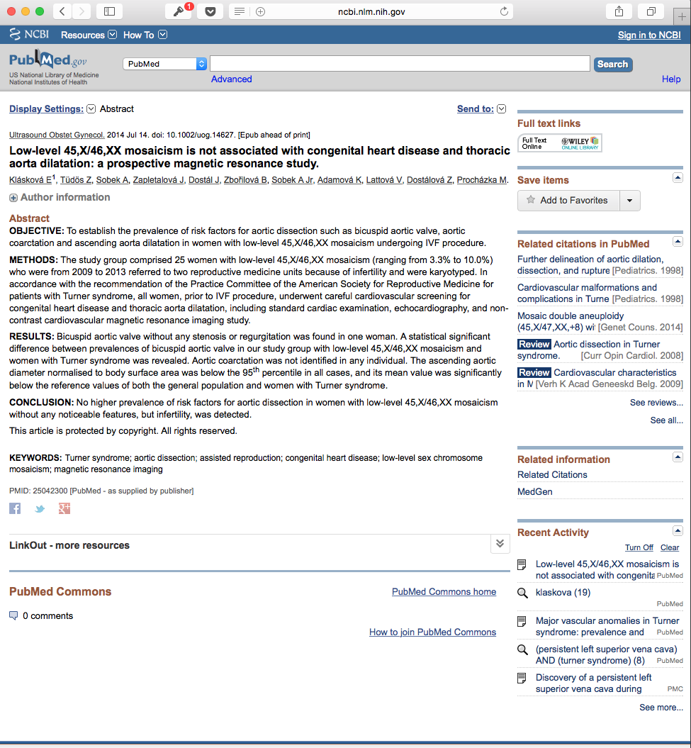

Příloha 2

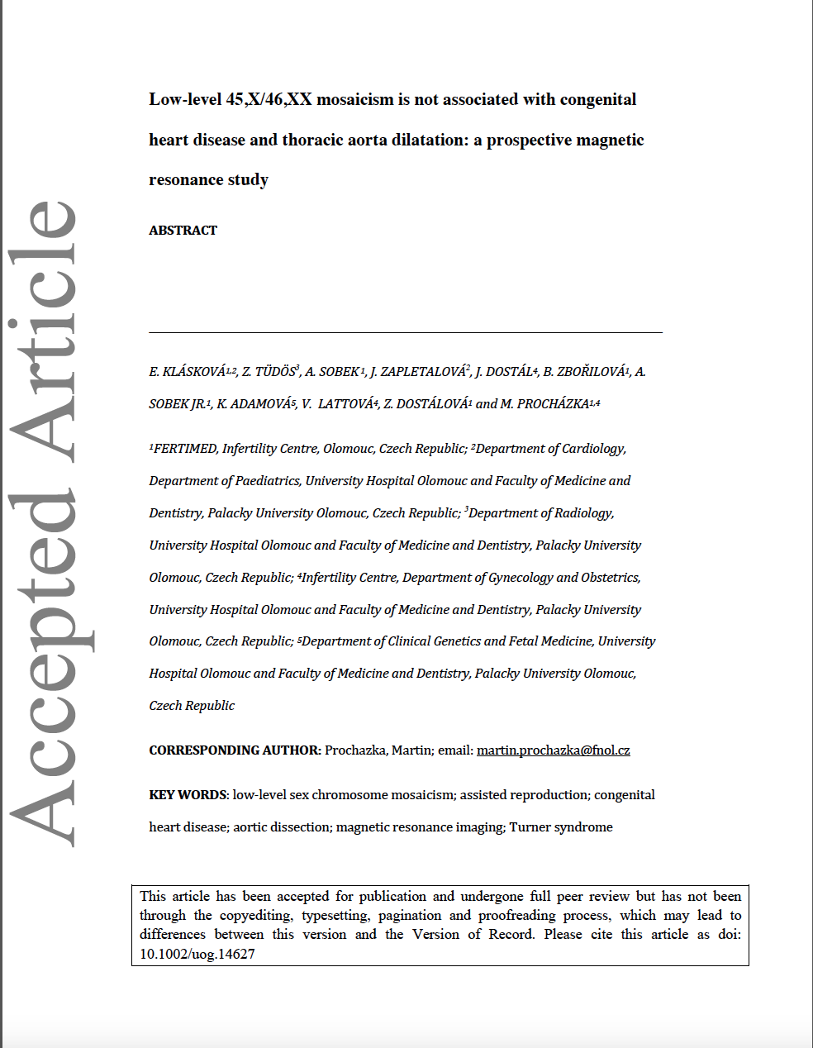
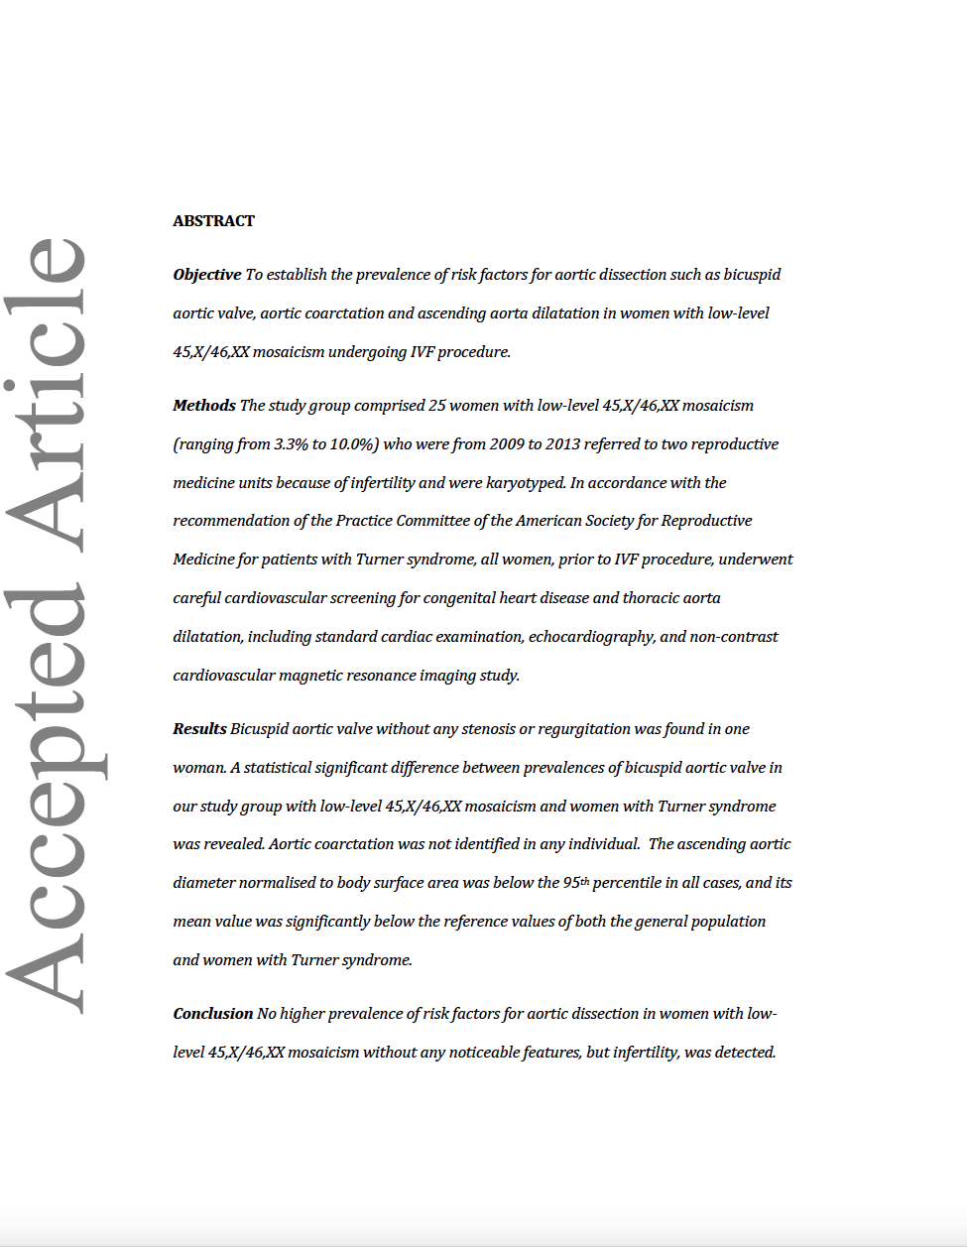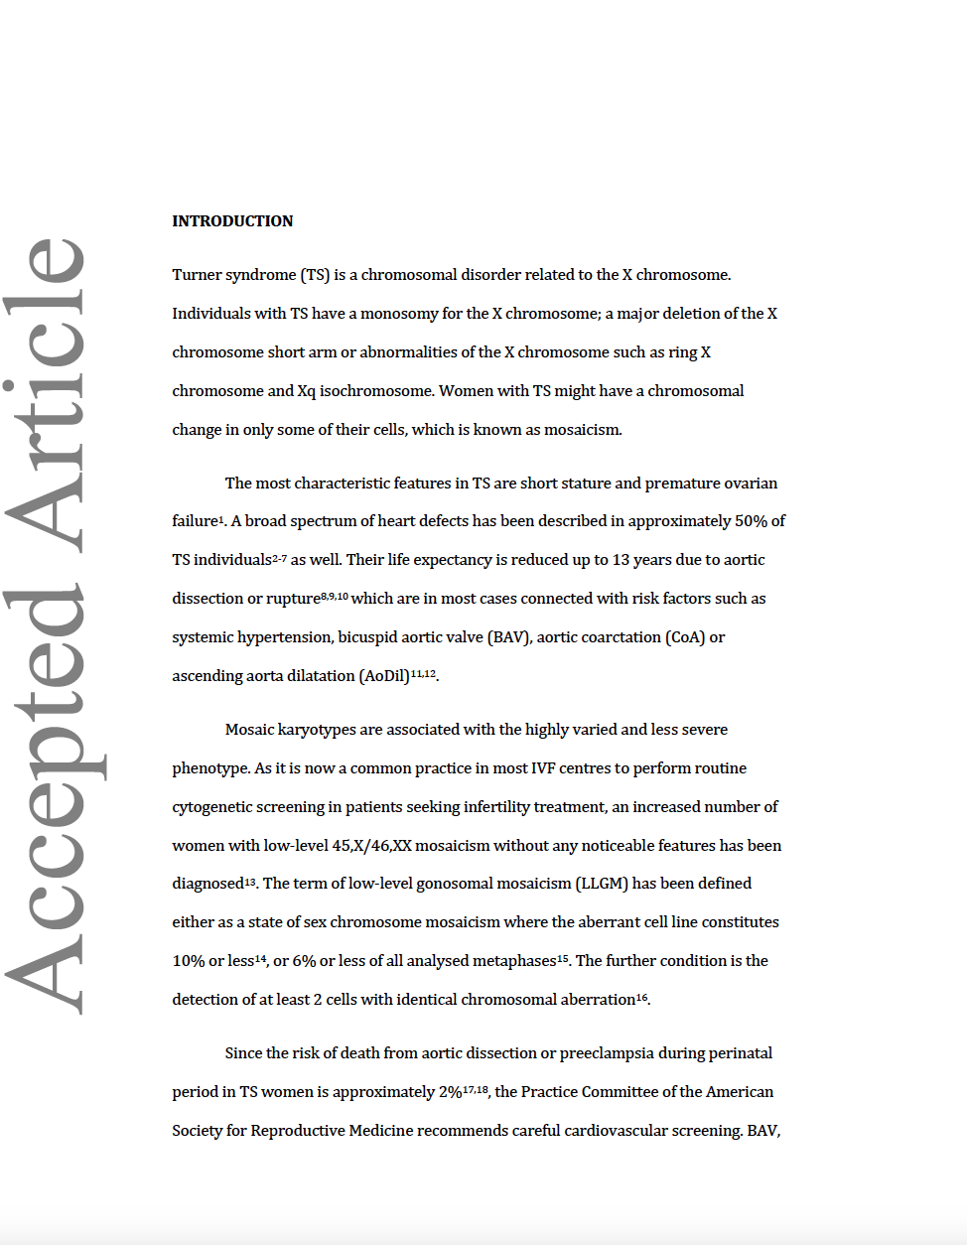

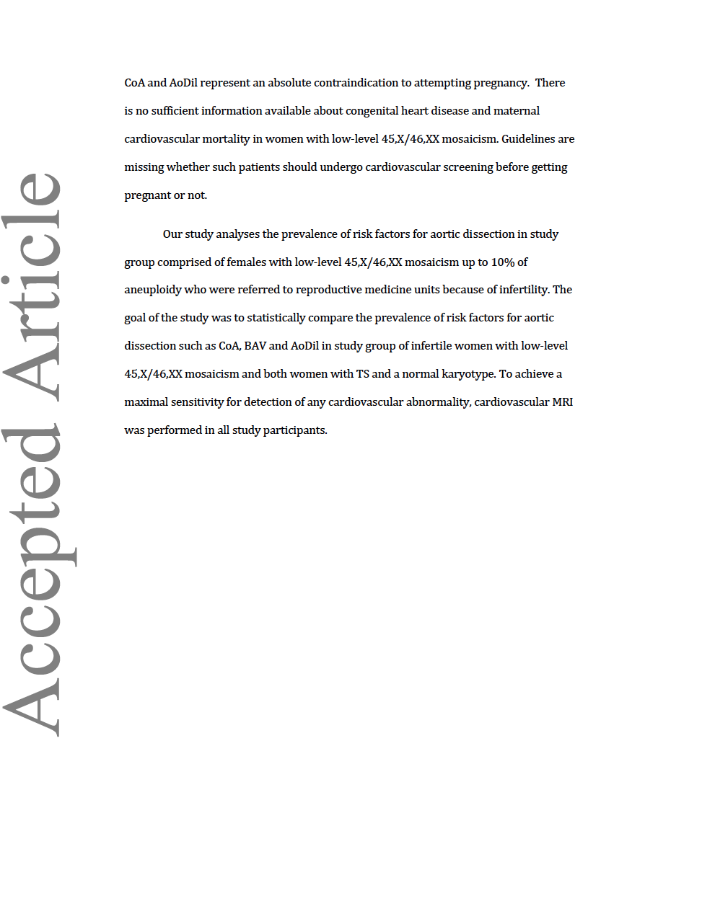
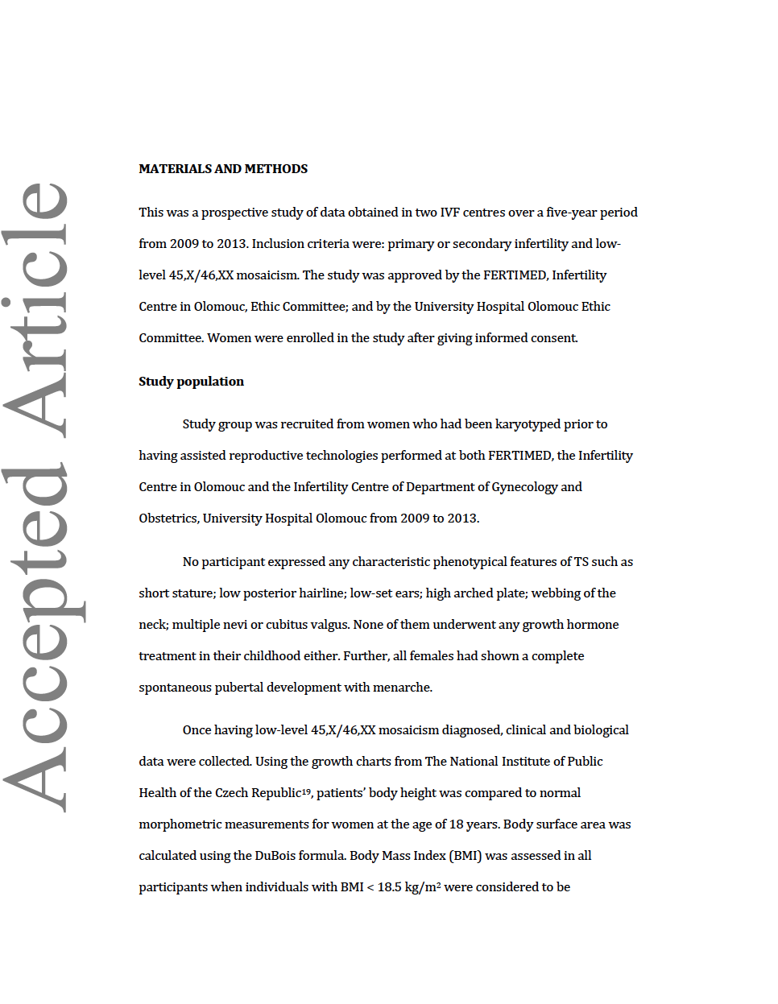
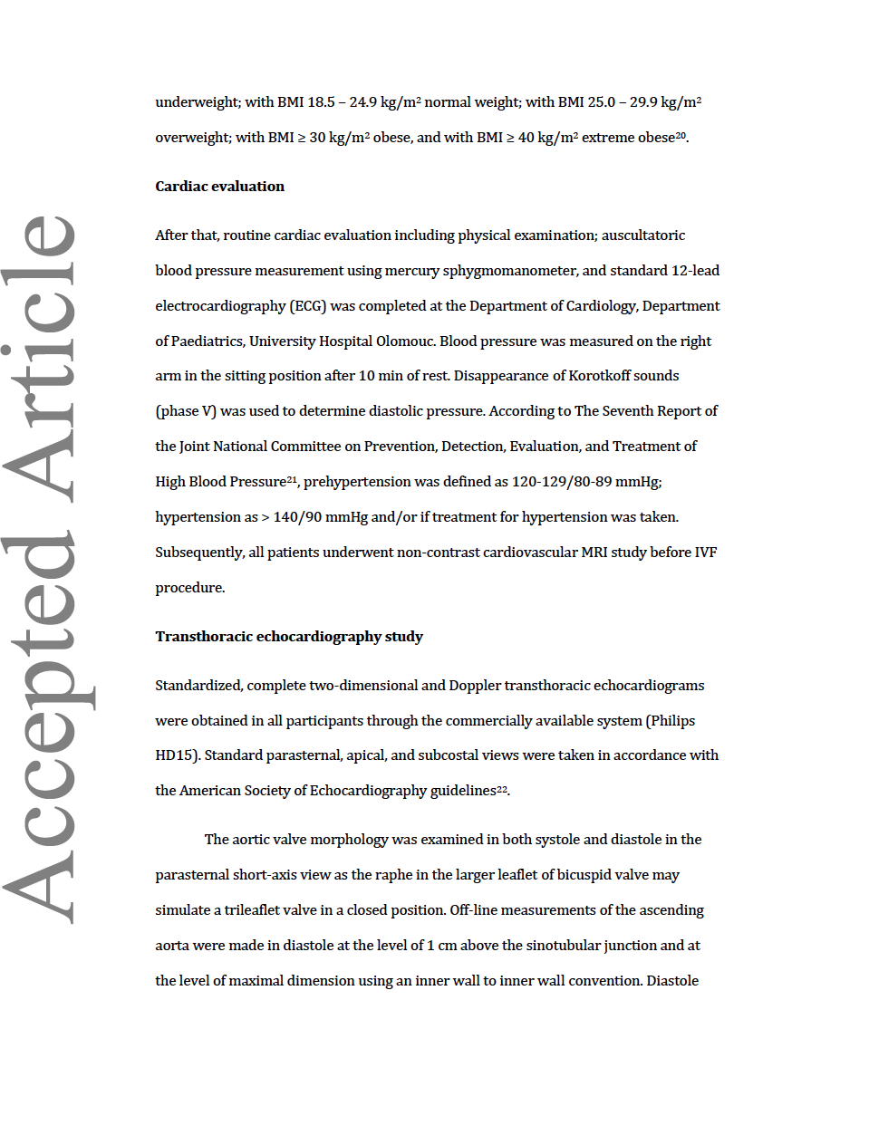

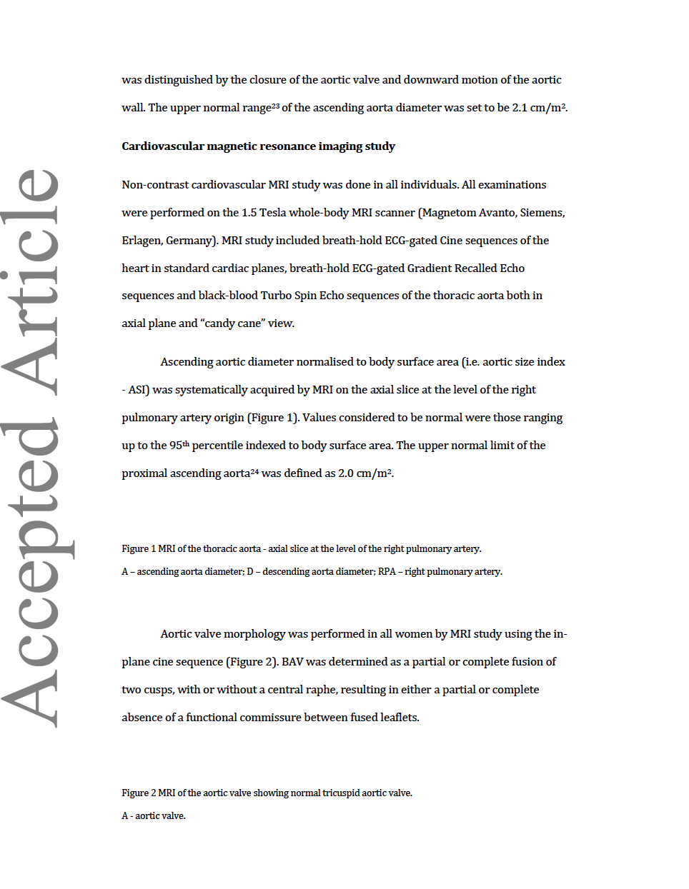

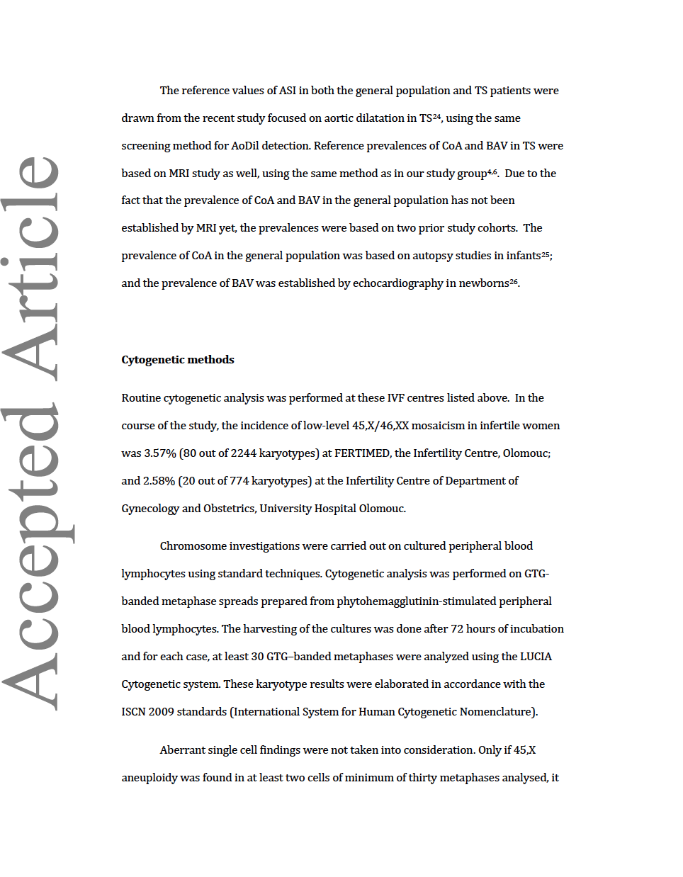
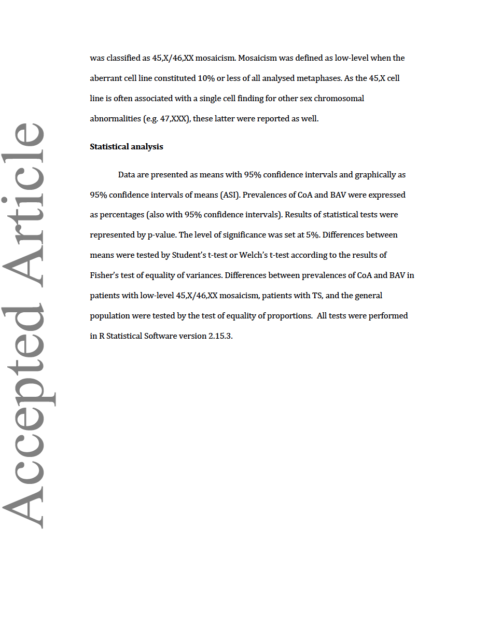
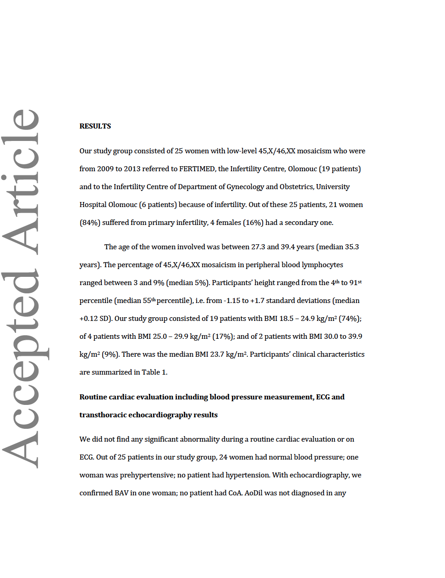
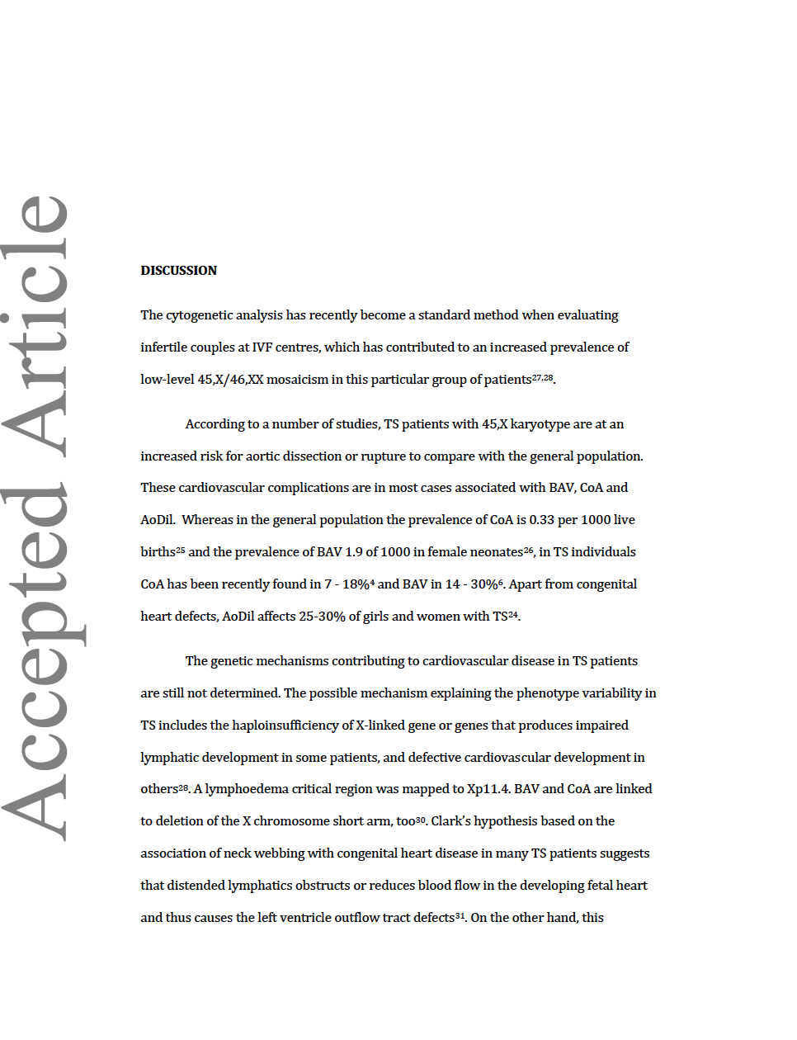
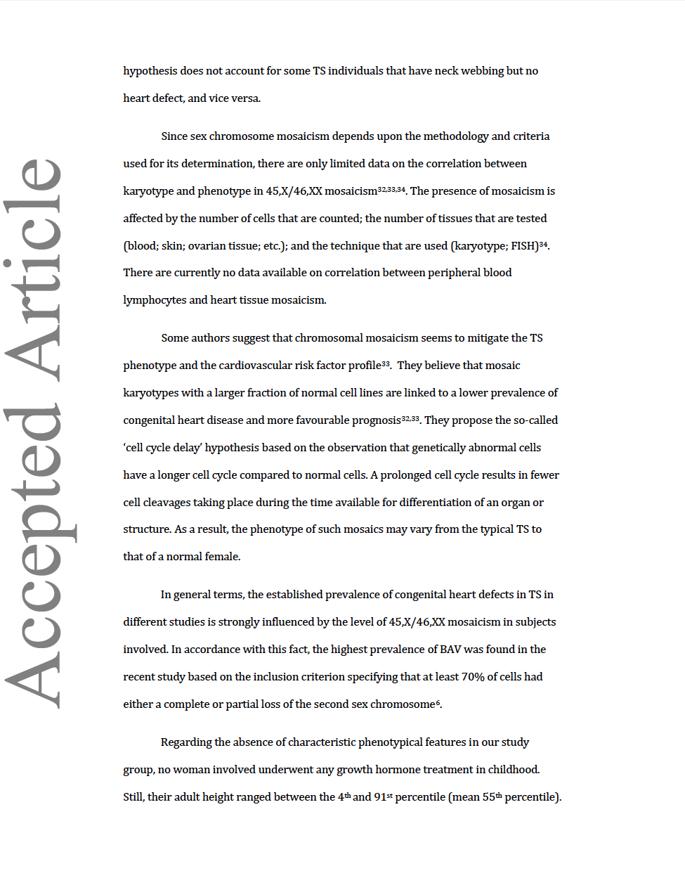
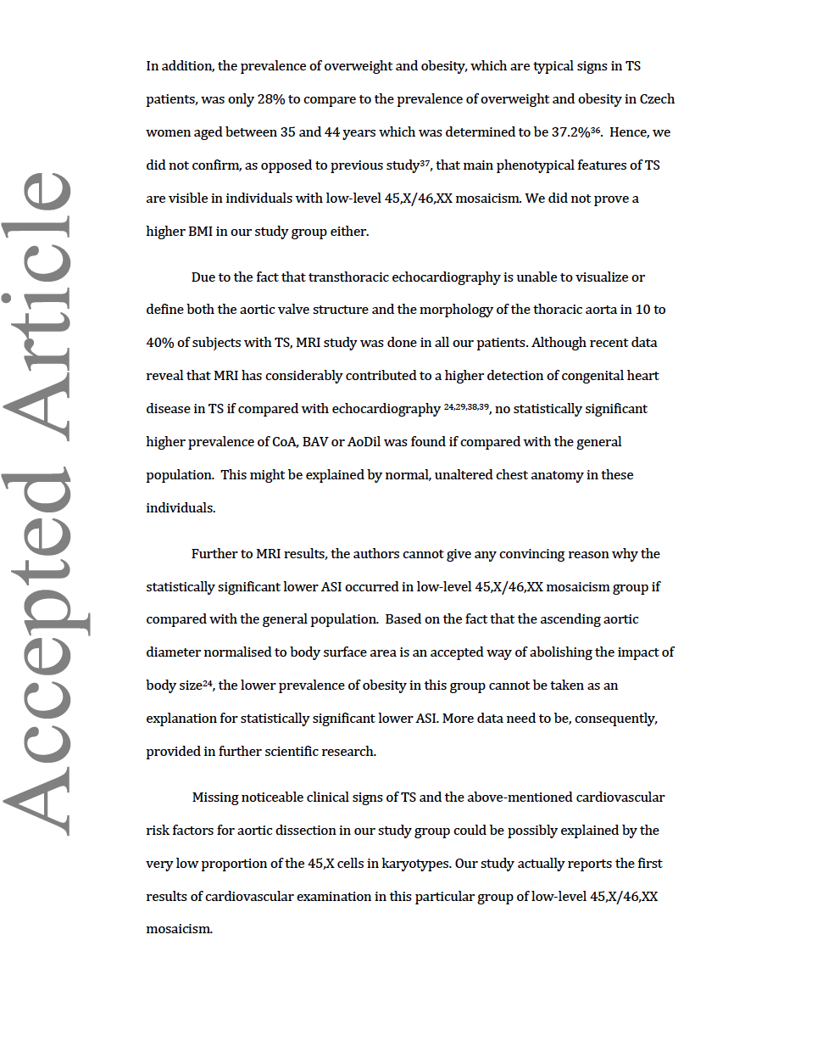
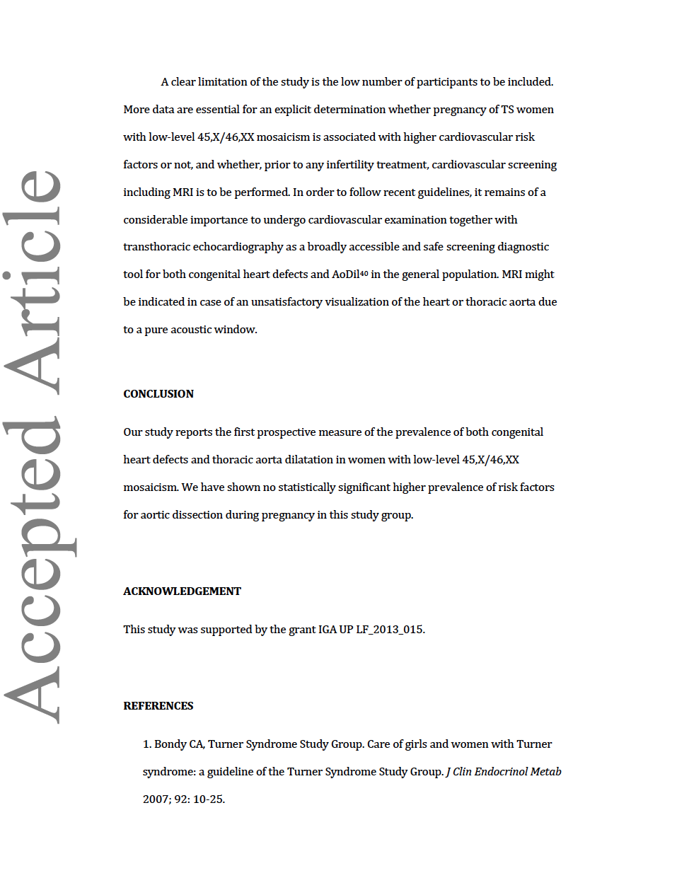
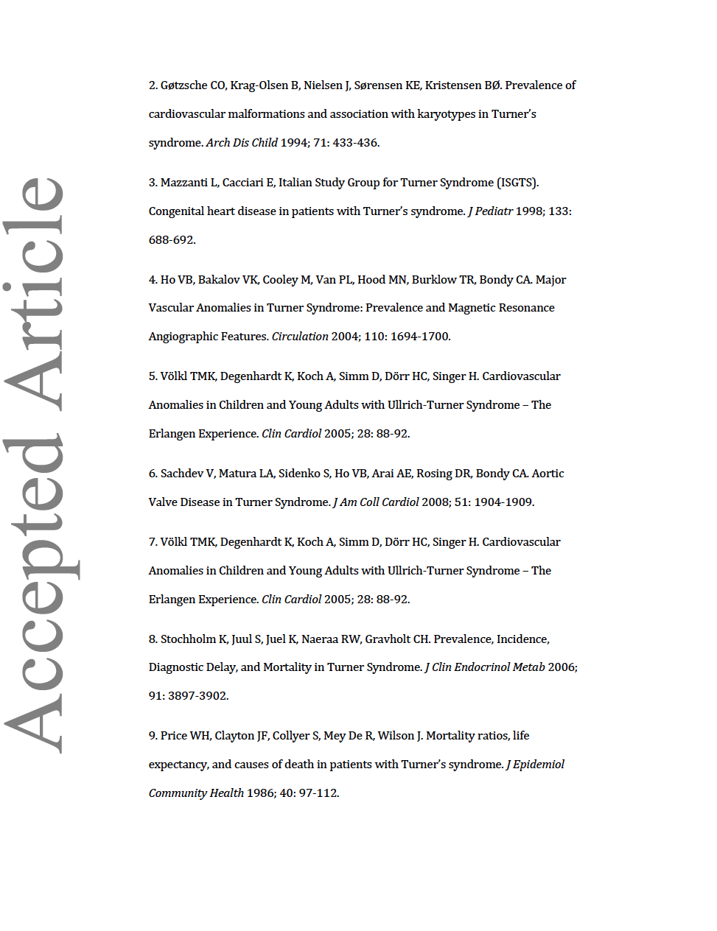
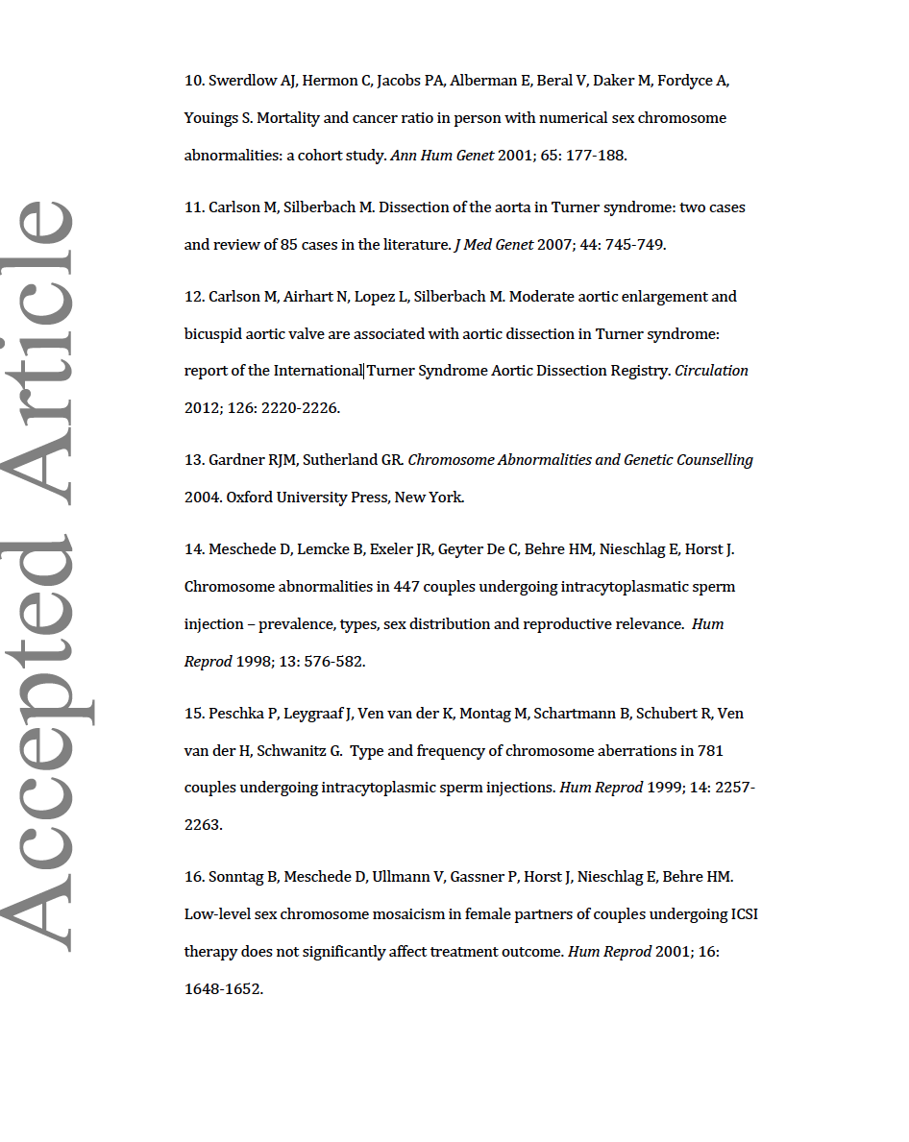
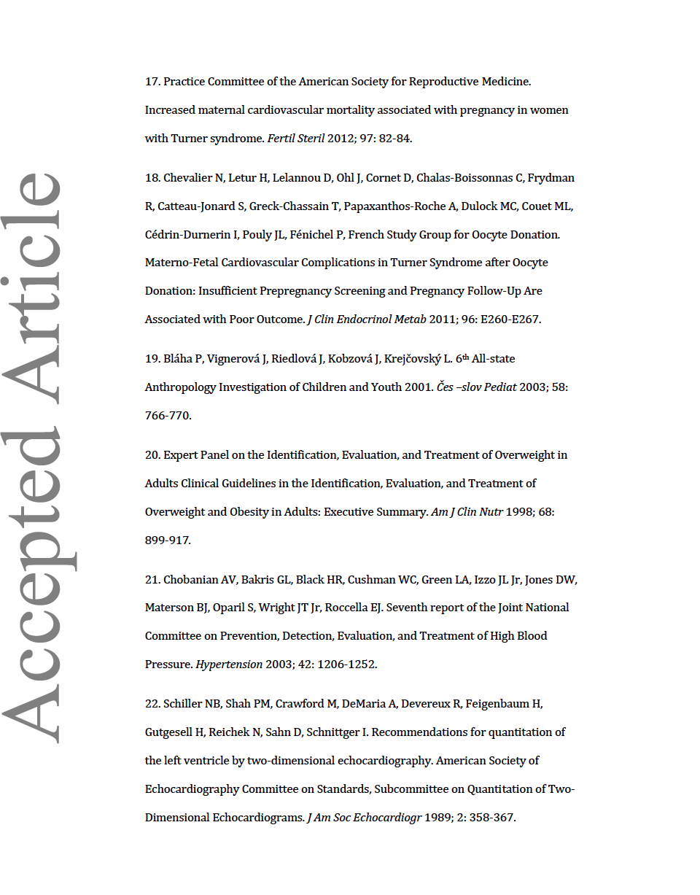
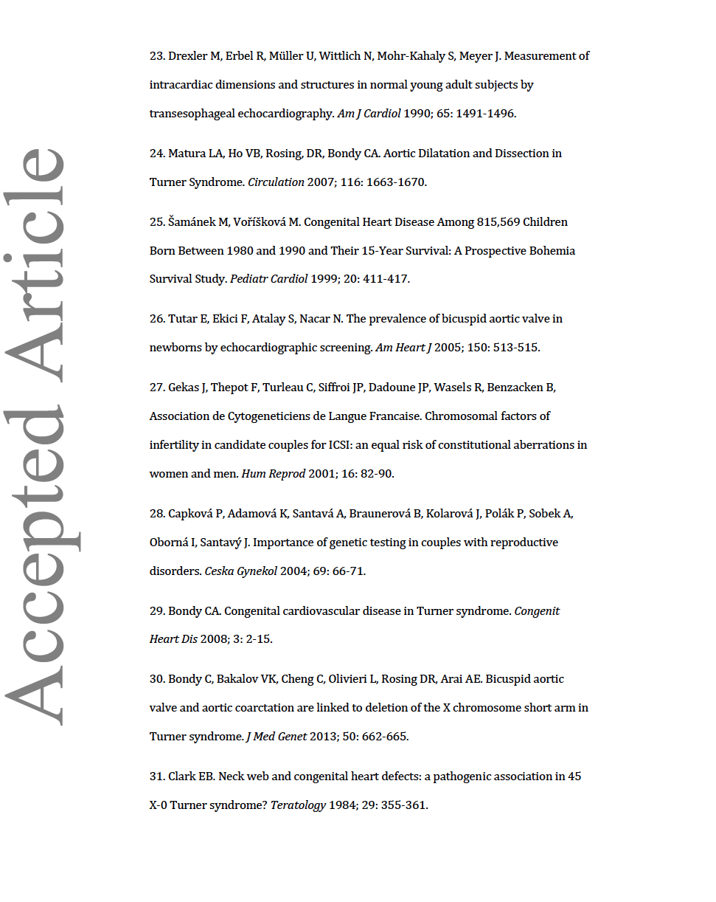
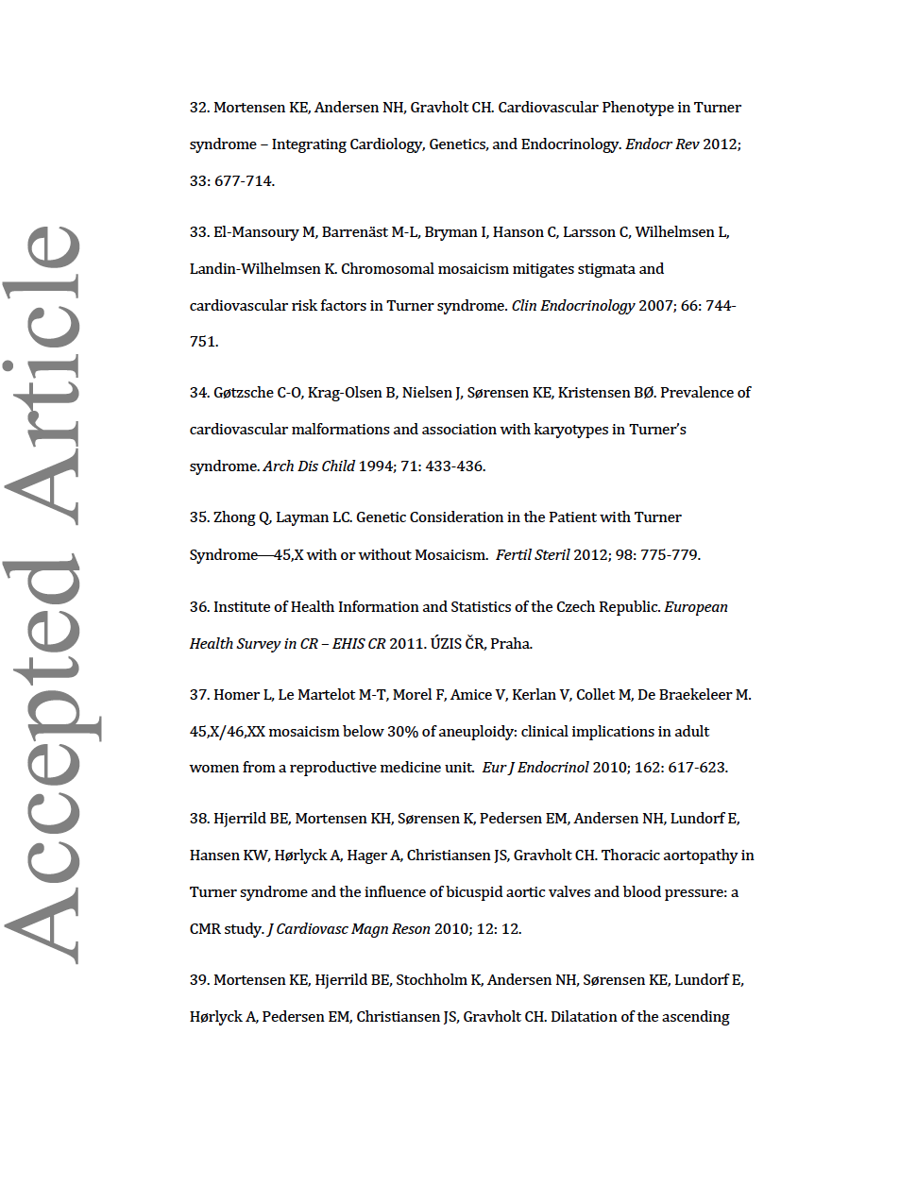
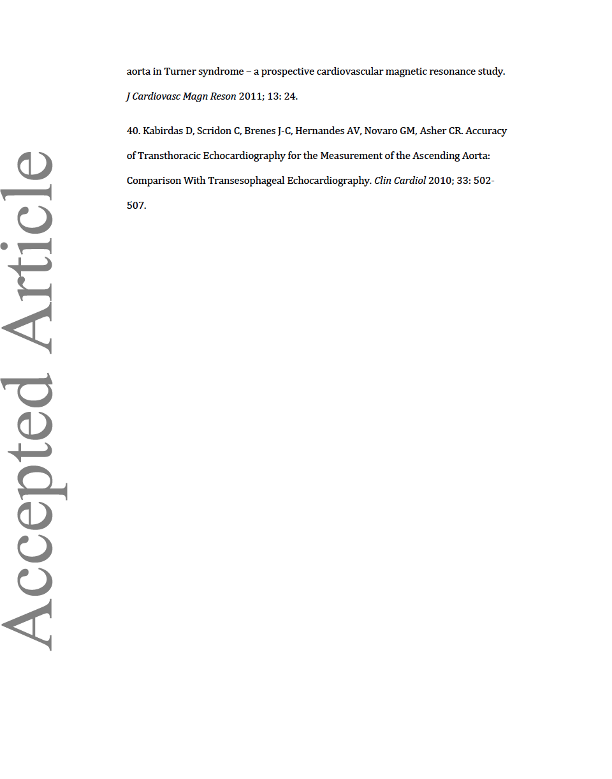

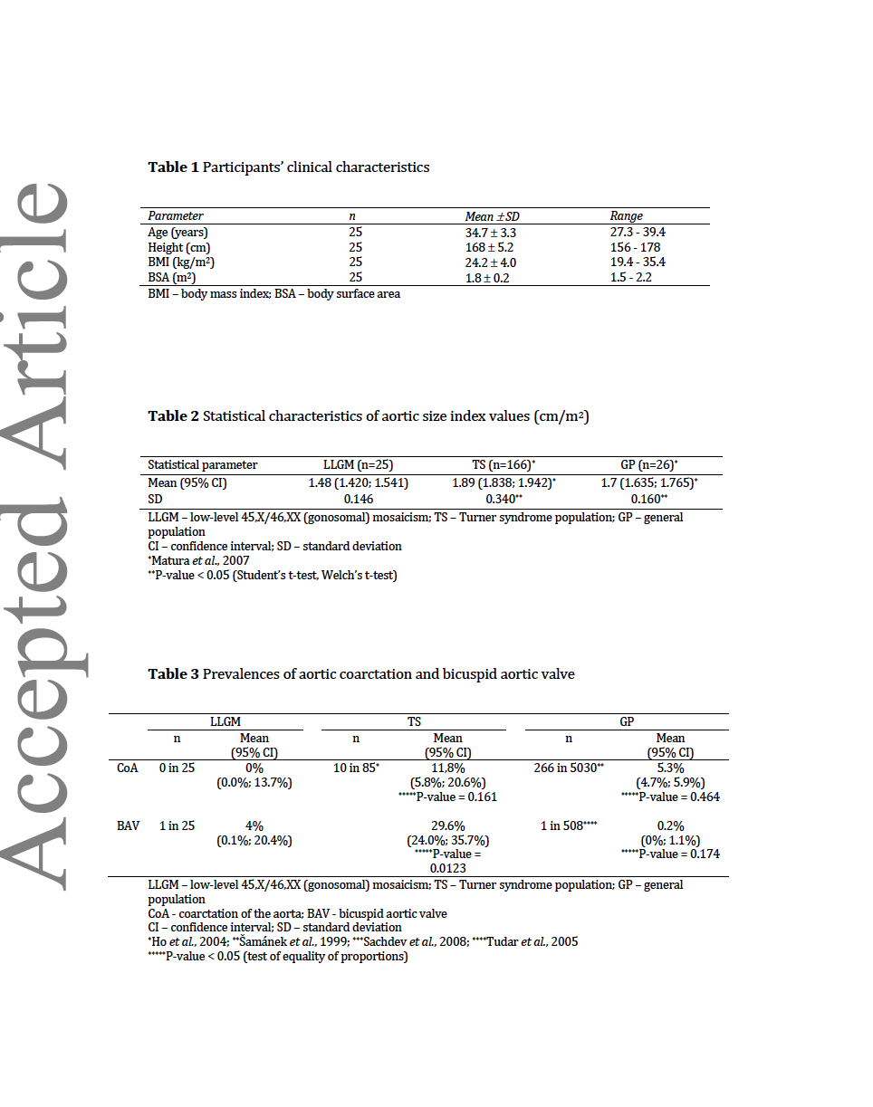

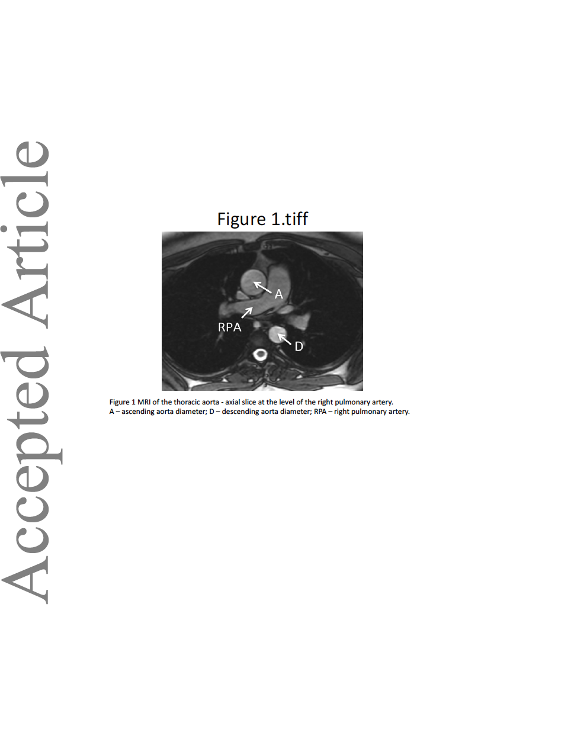
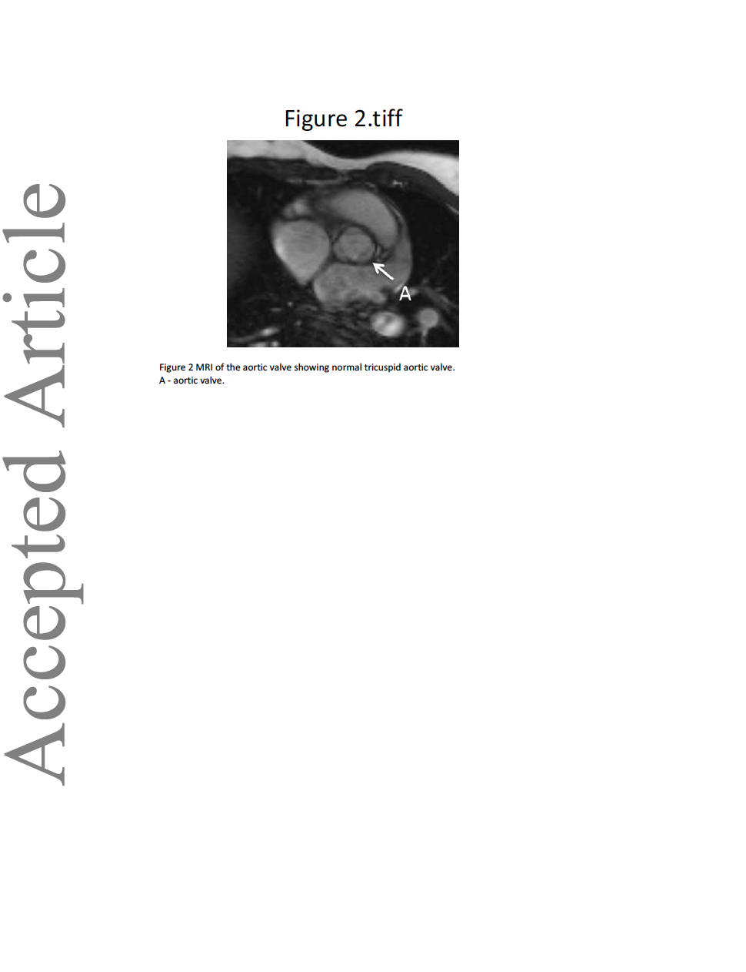

Příloha 3
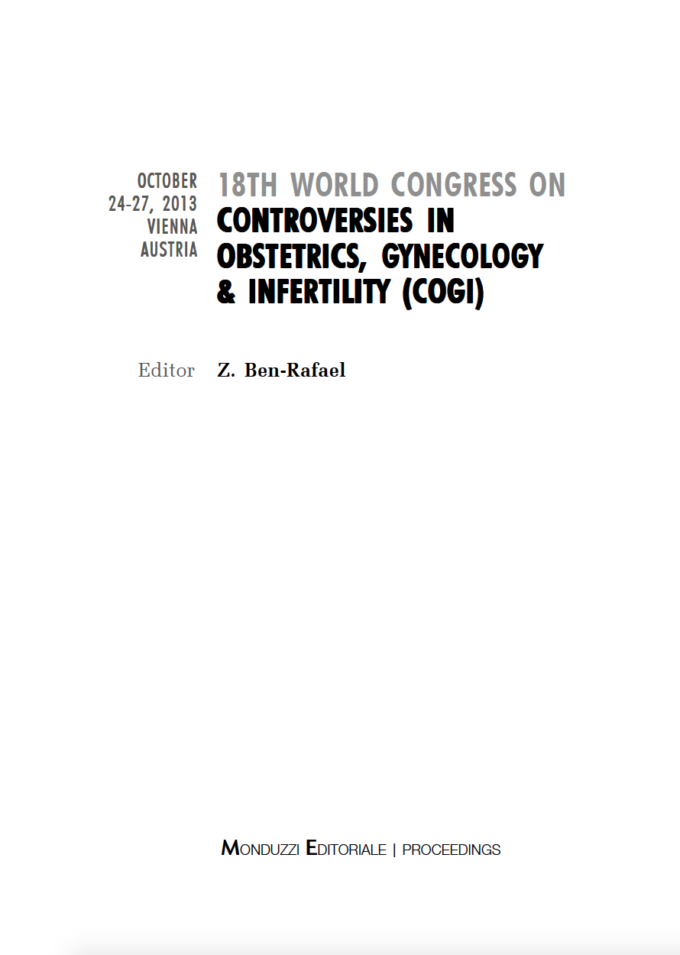

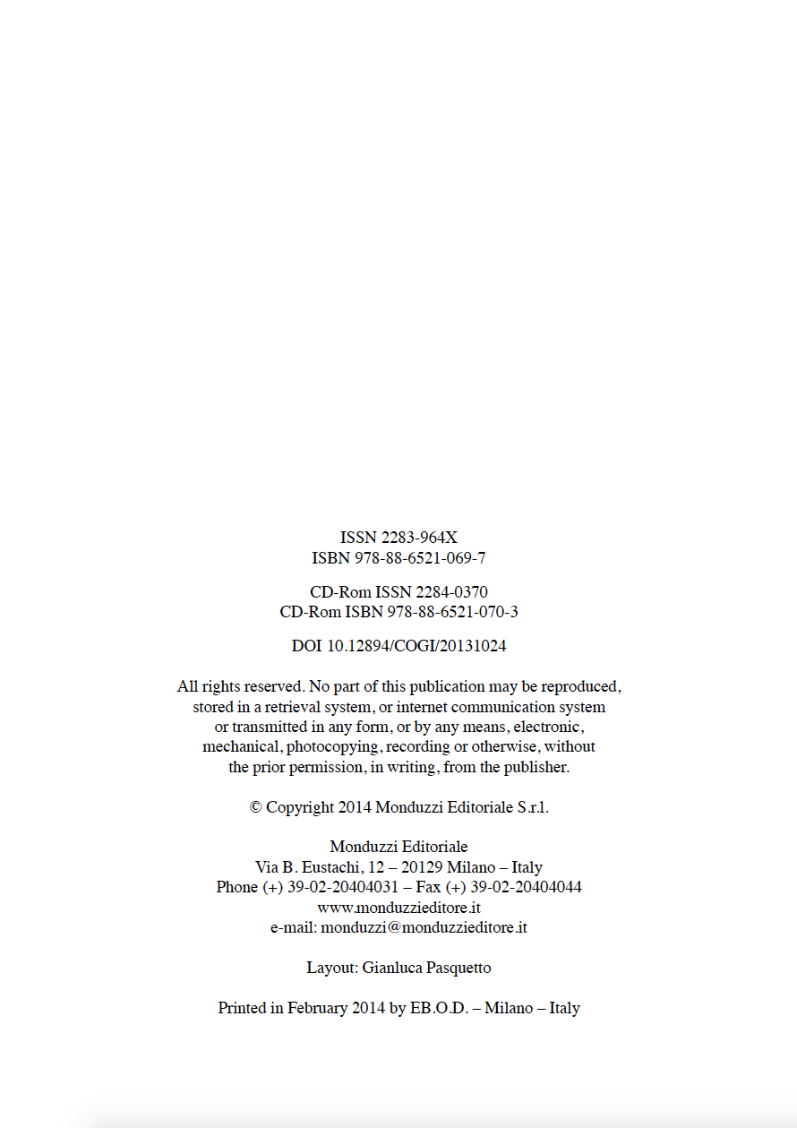

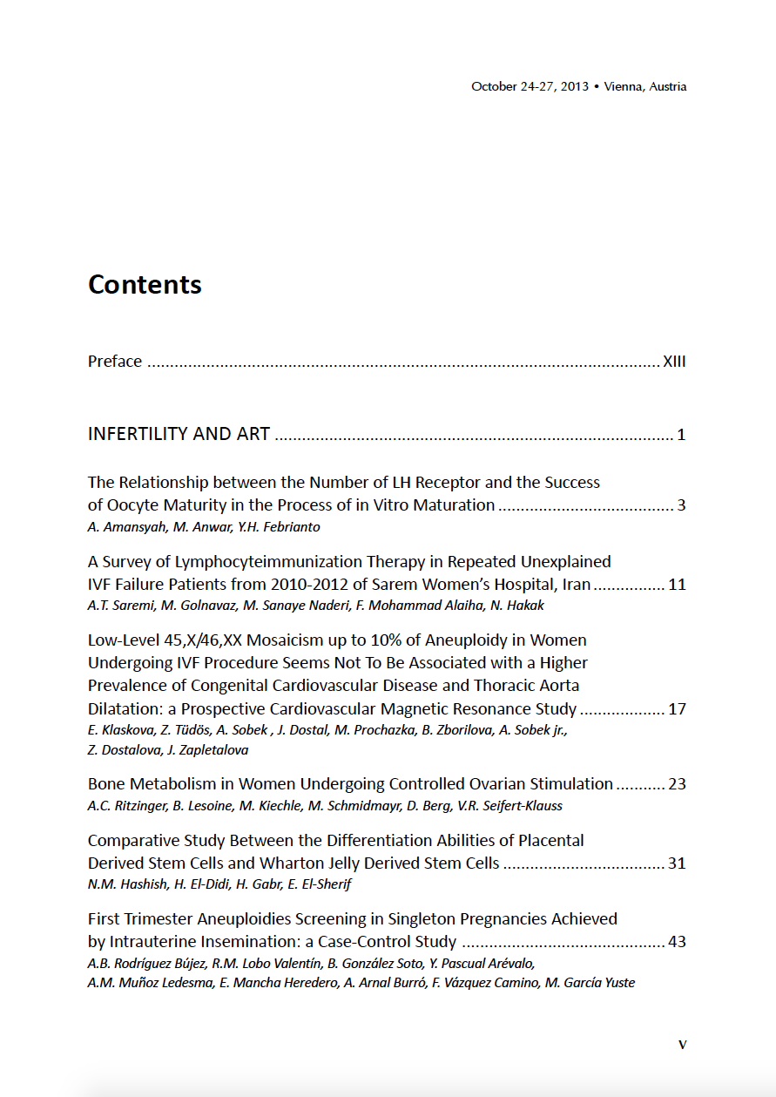
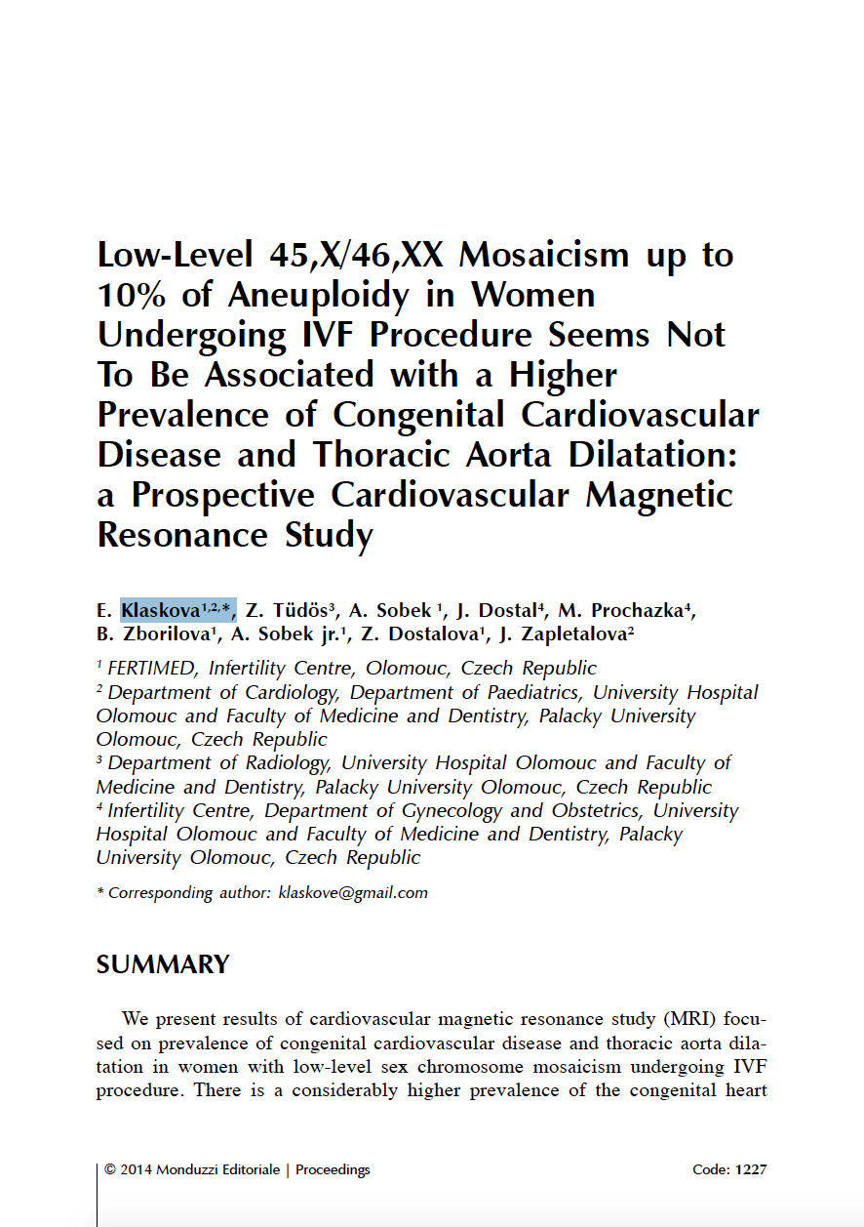
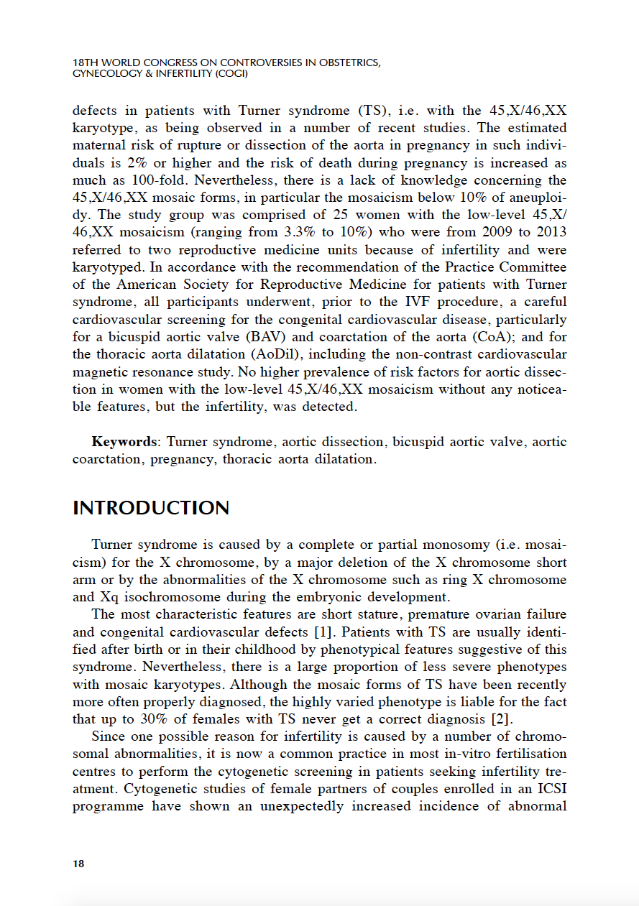
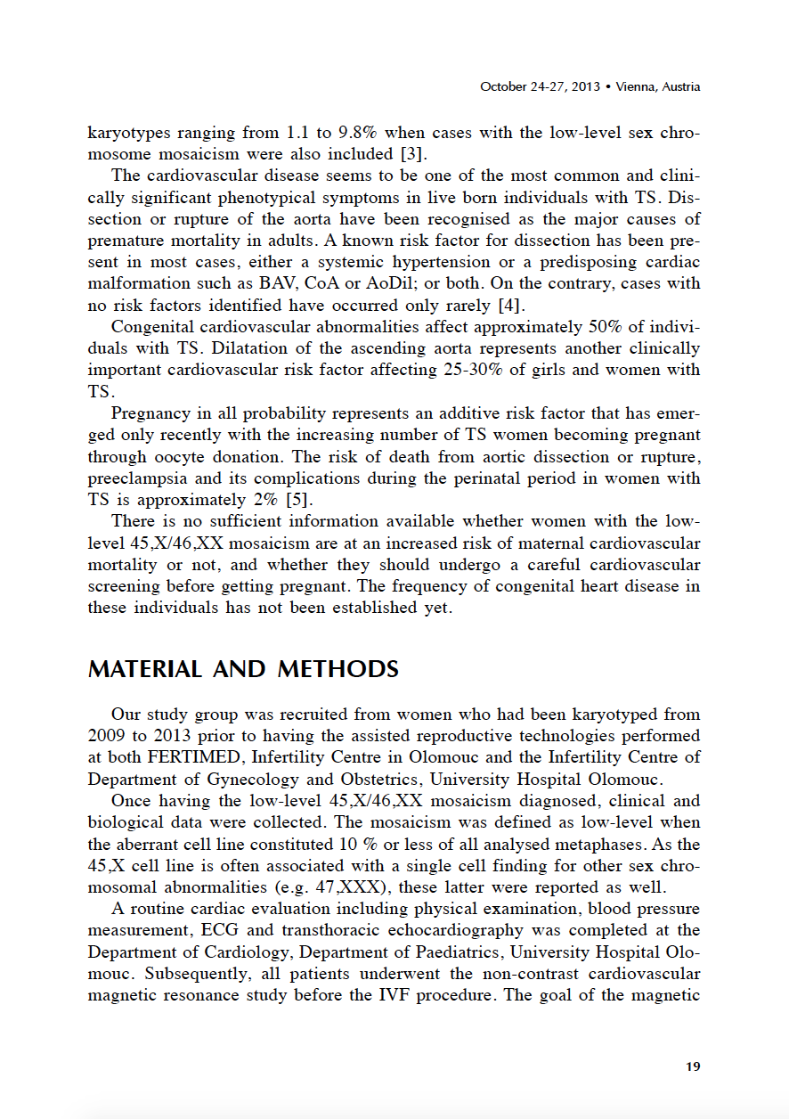
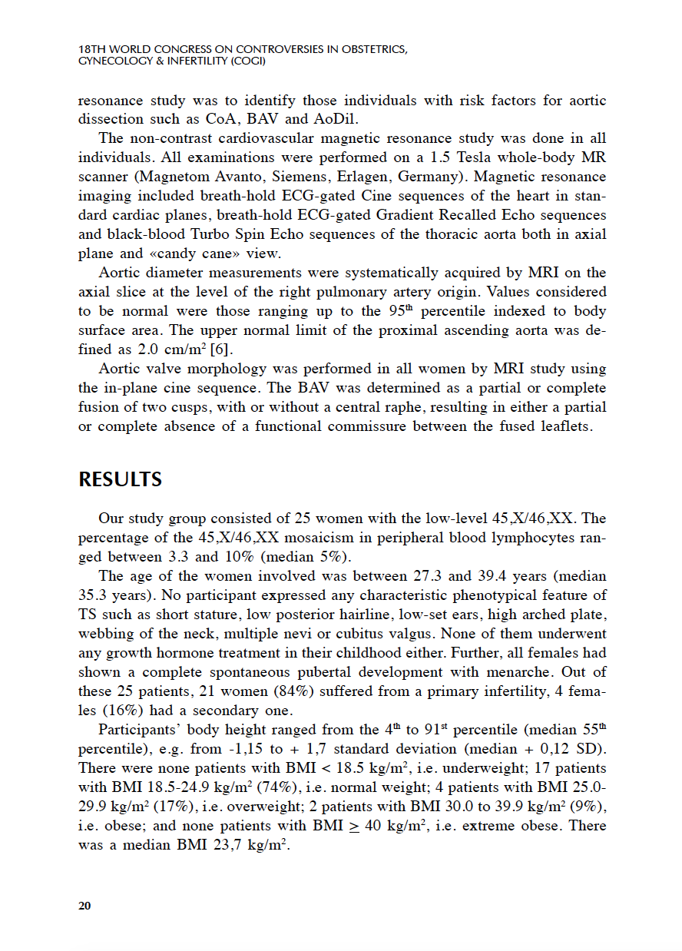

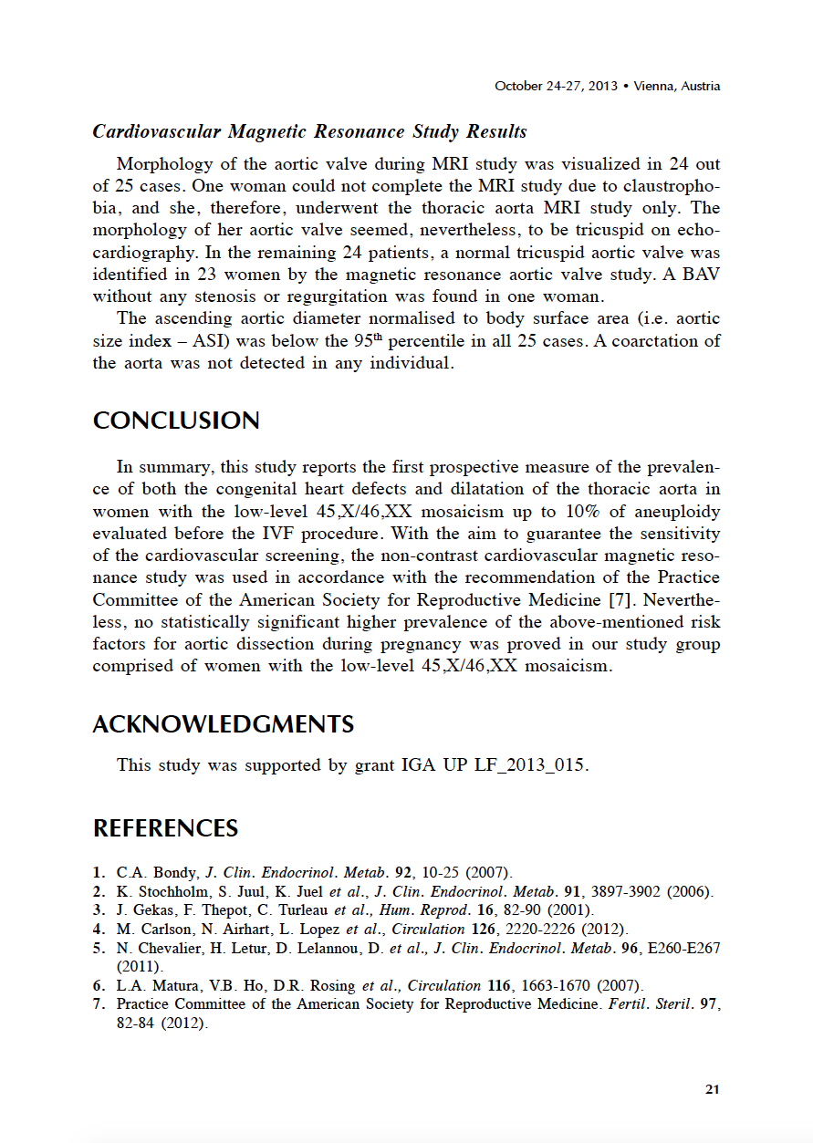

Příloha 4

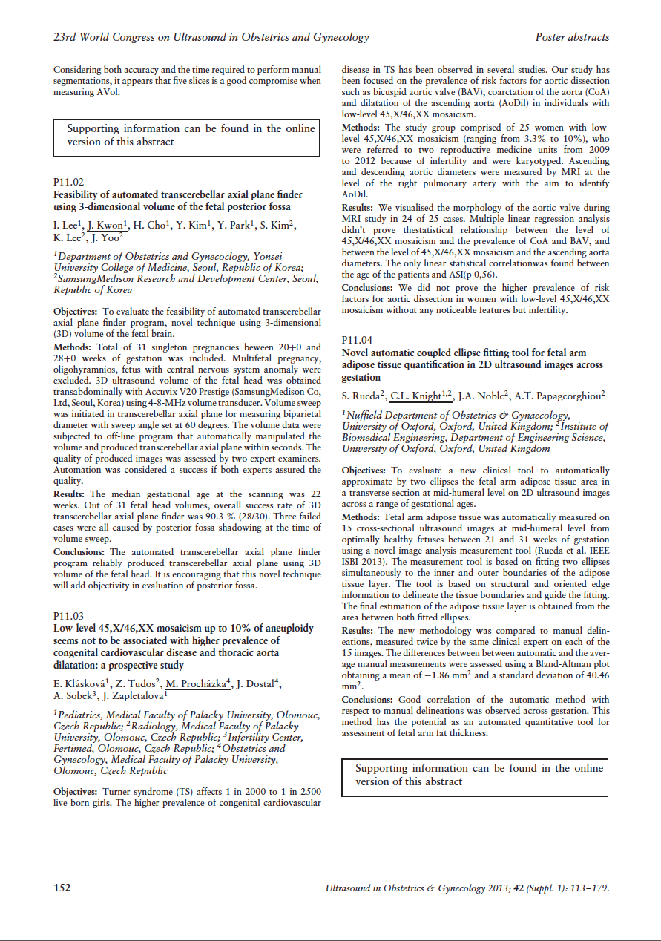

Příloha 5
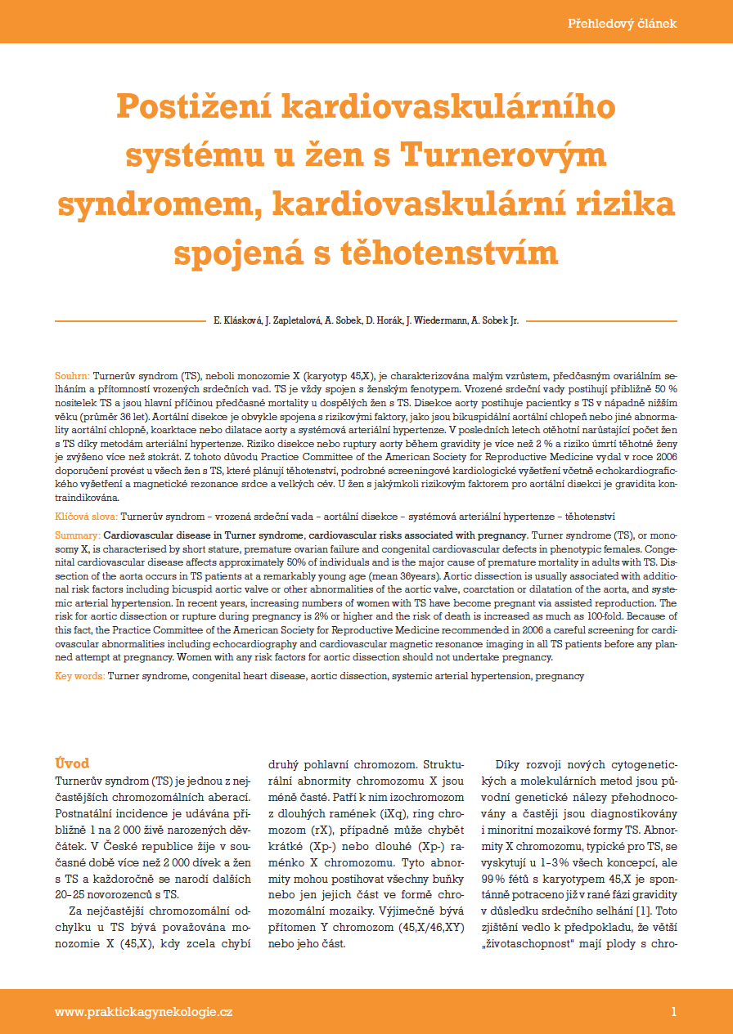
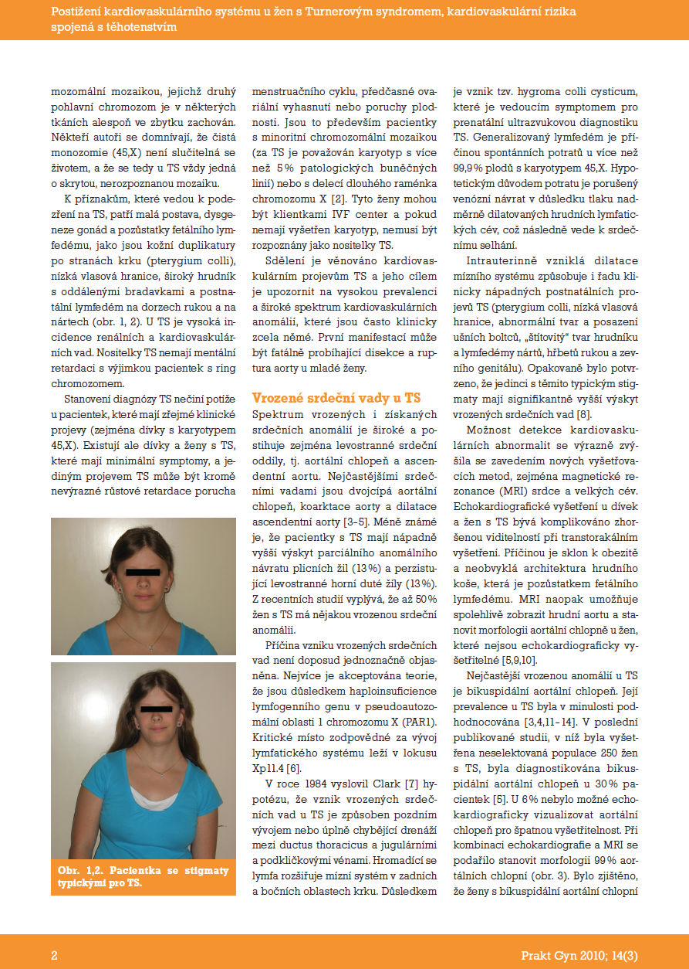
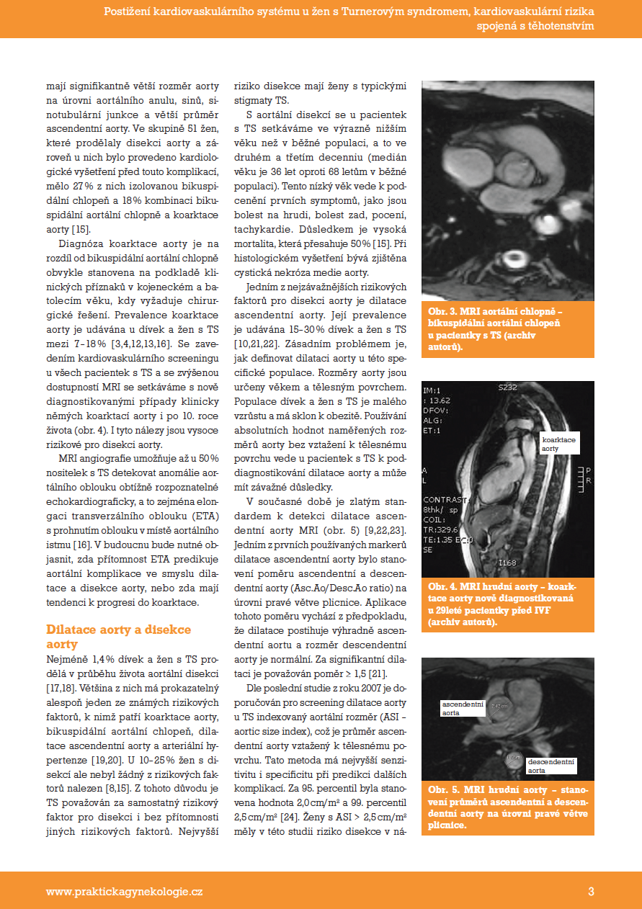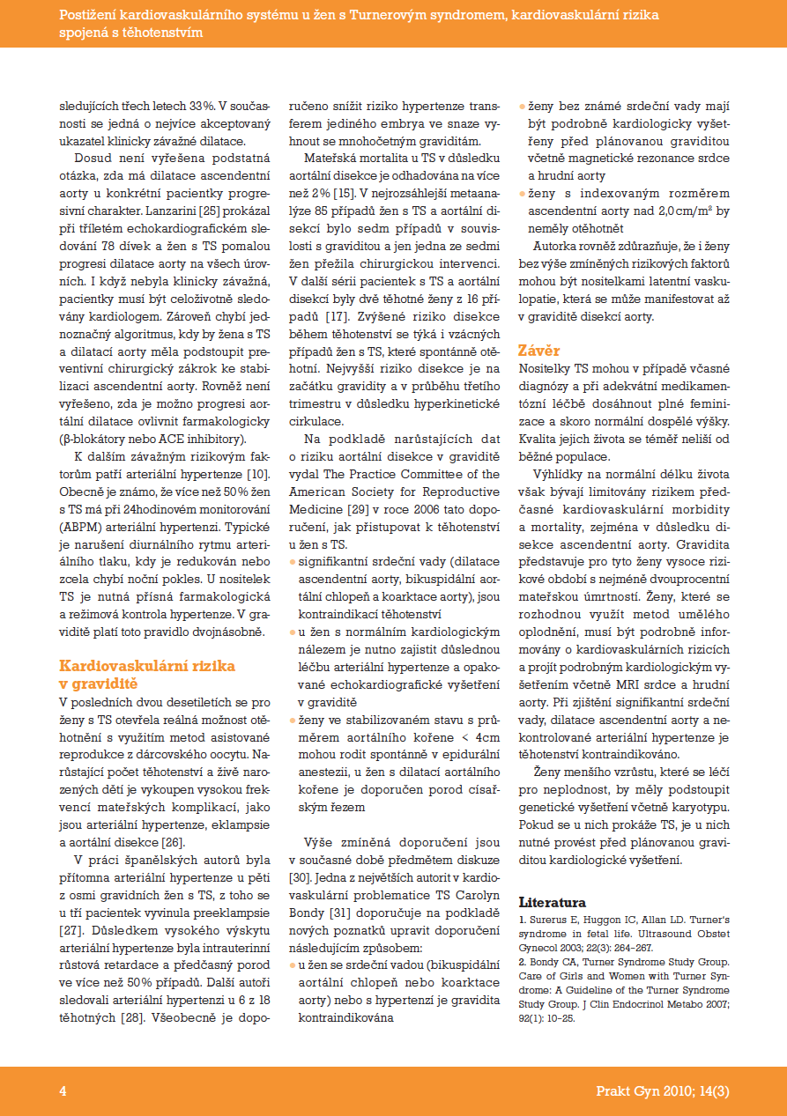
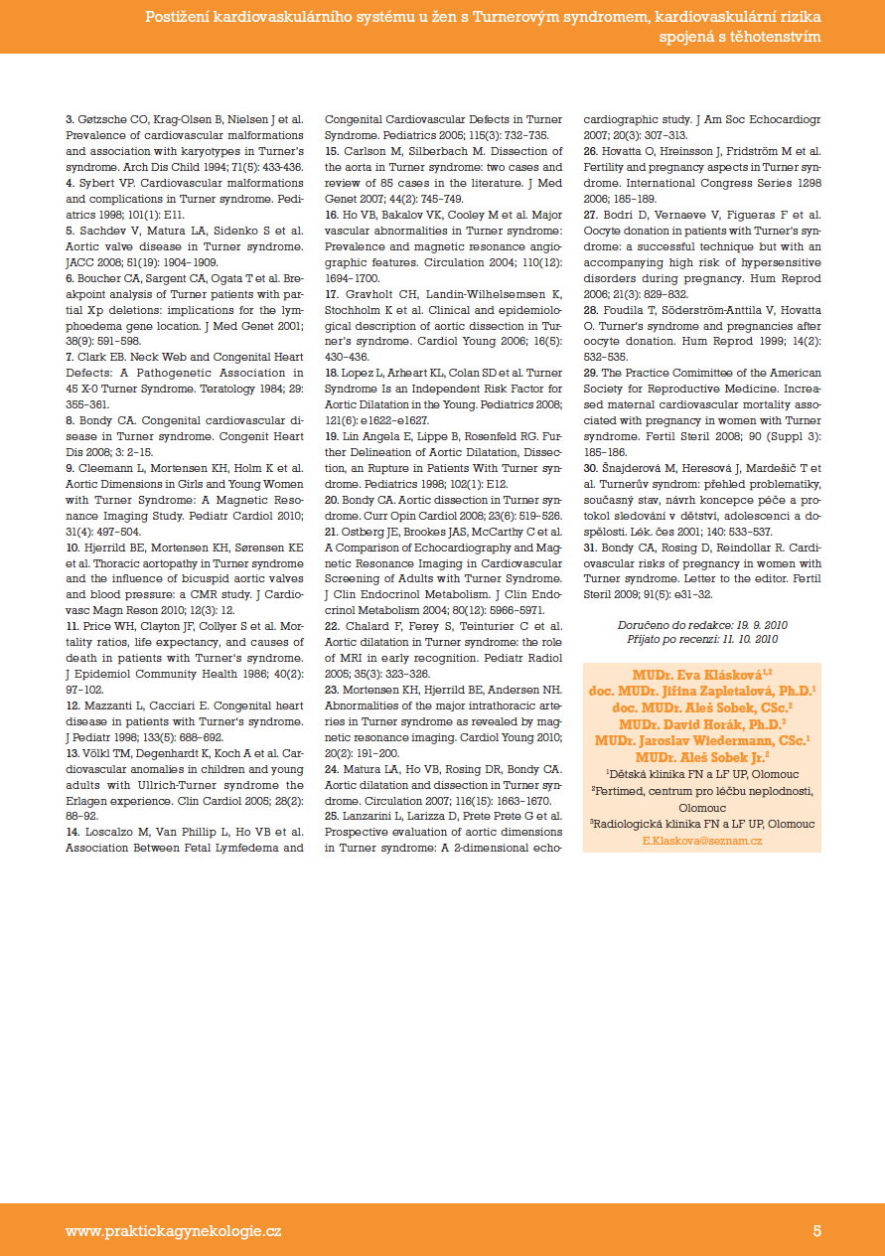

Příloha 6

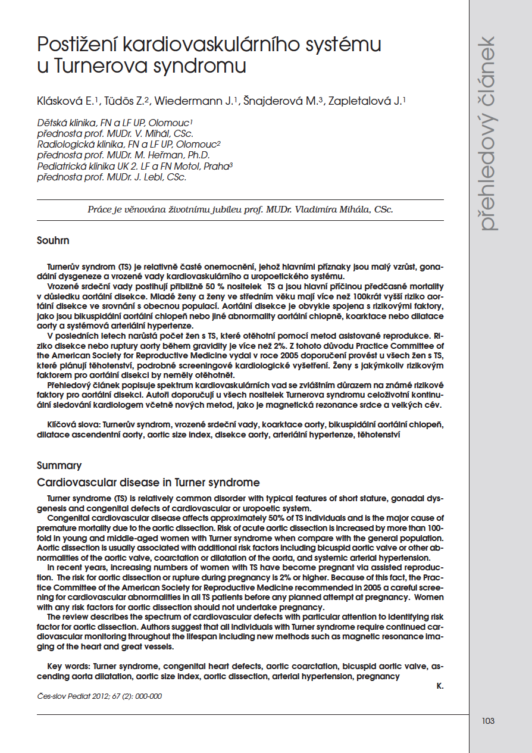
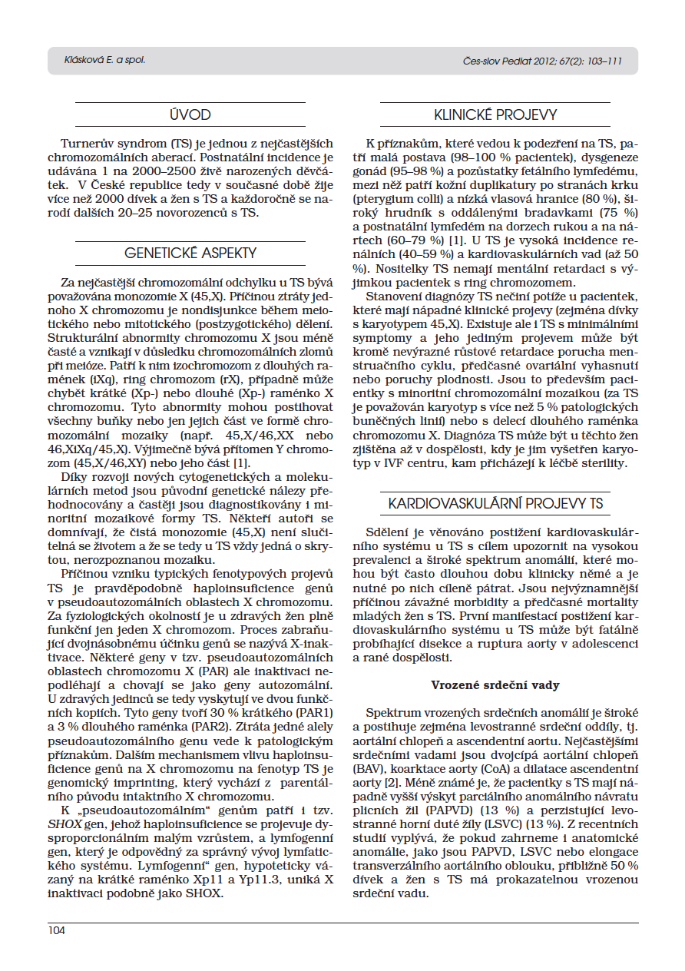

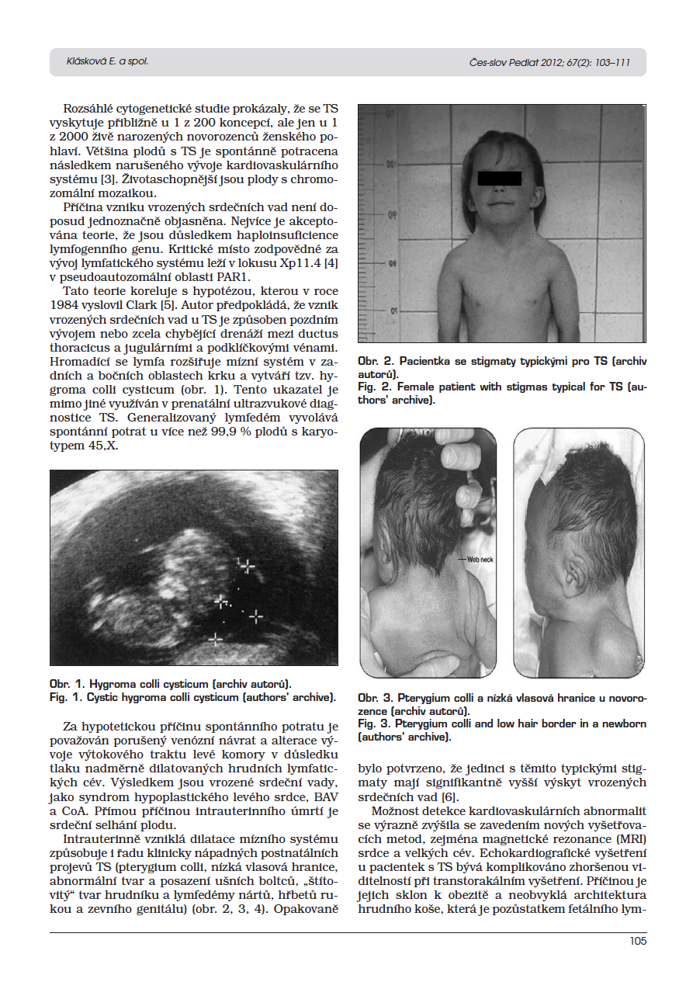
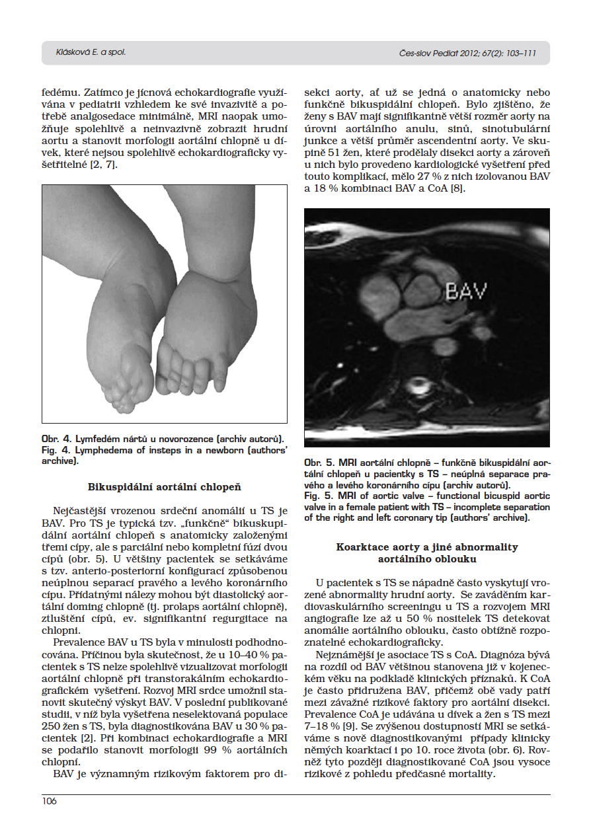

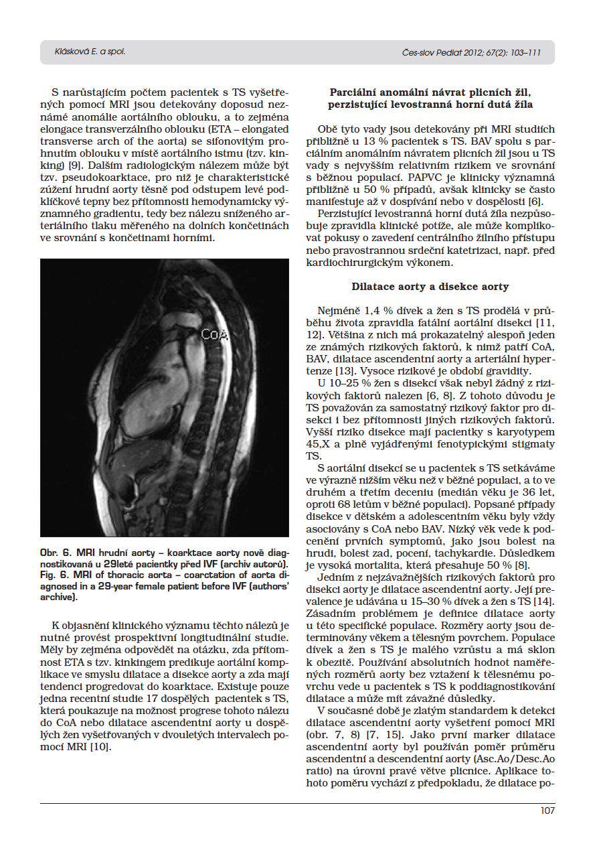
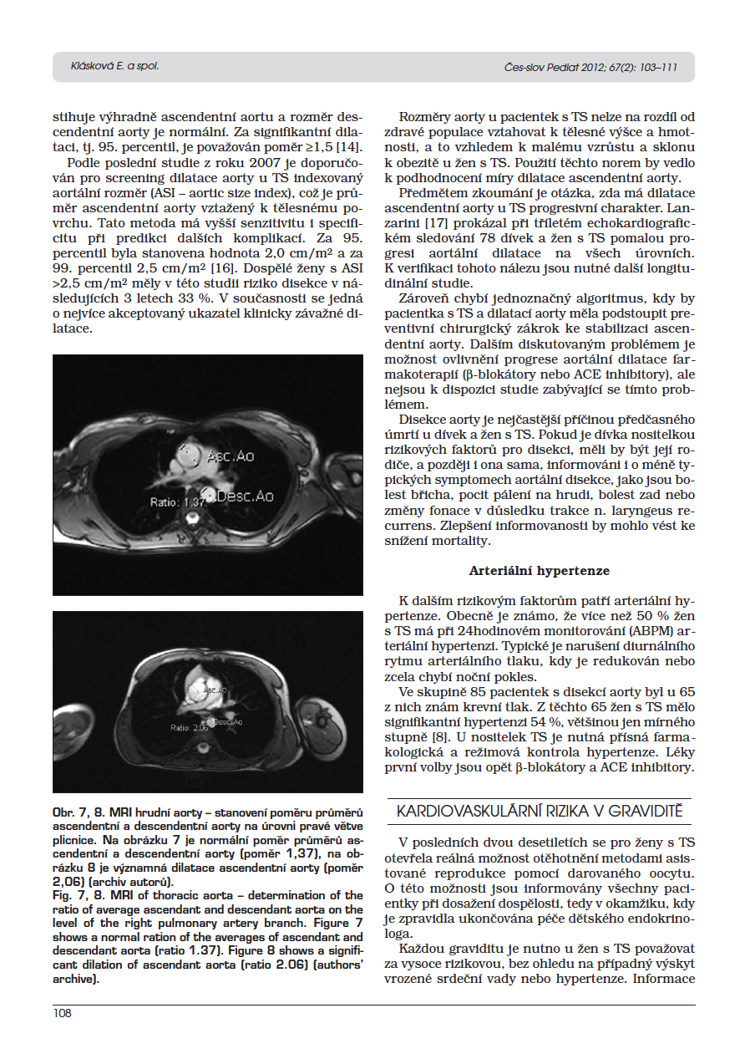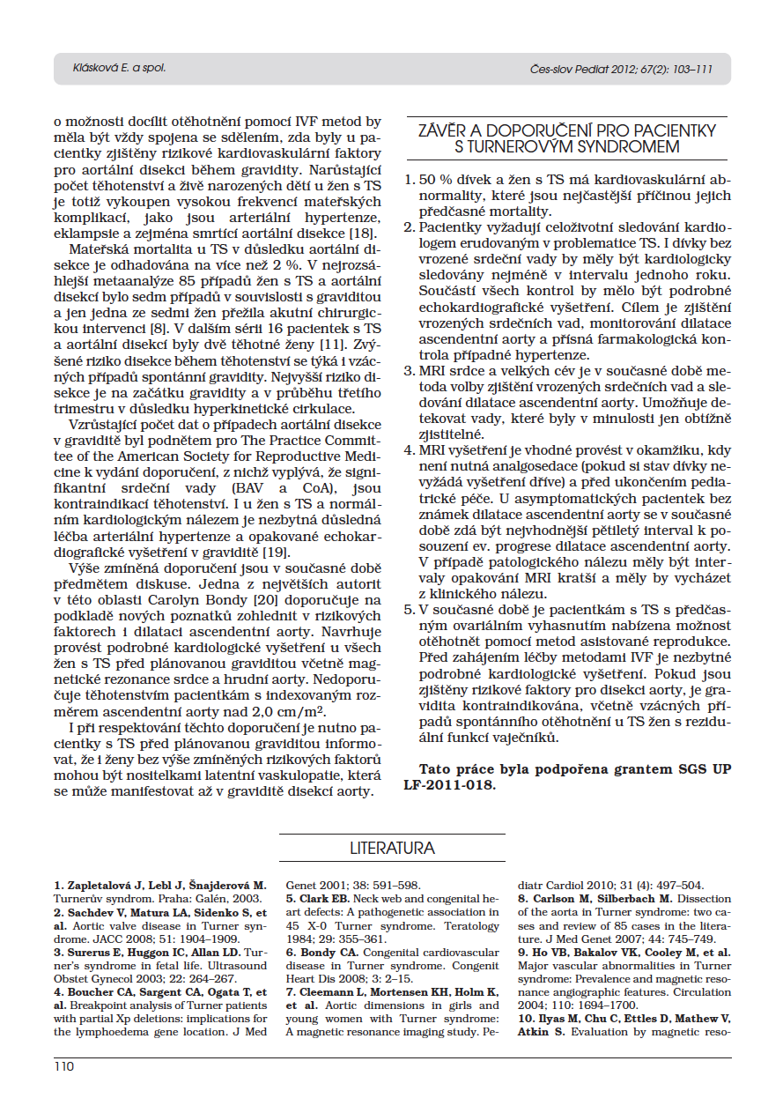

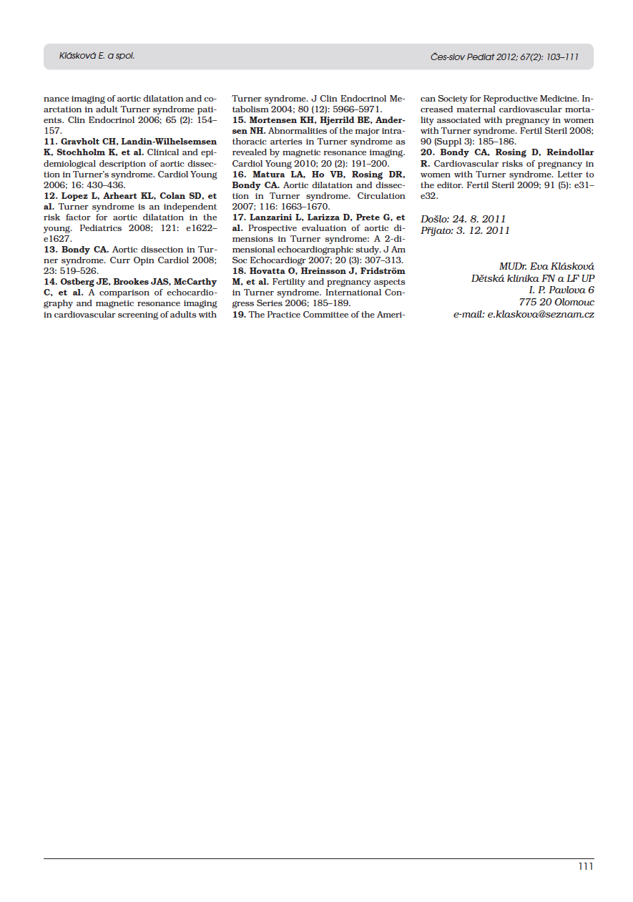

Příloha 7
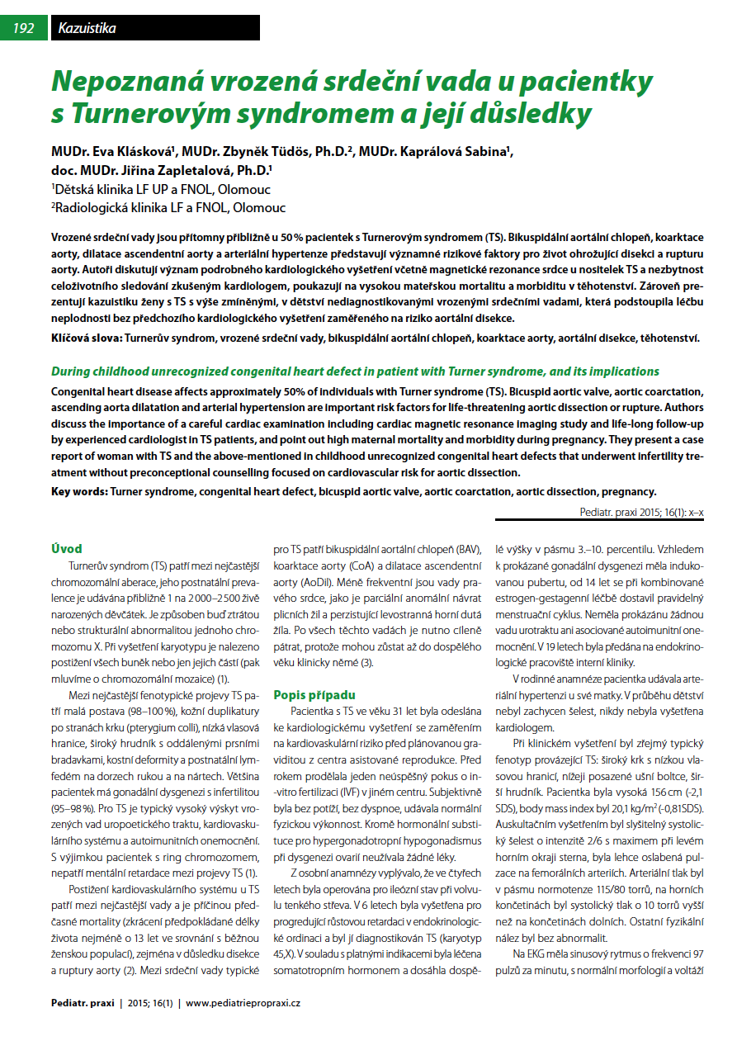
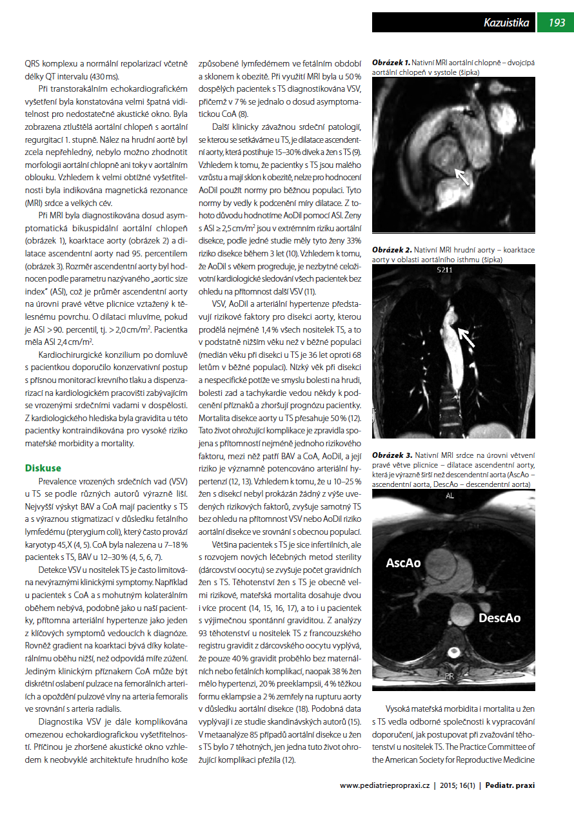
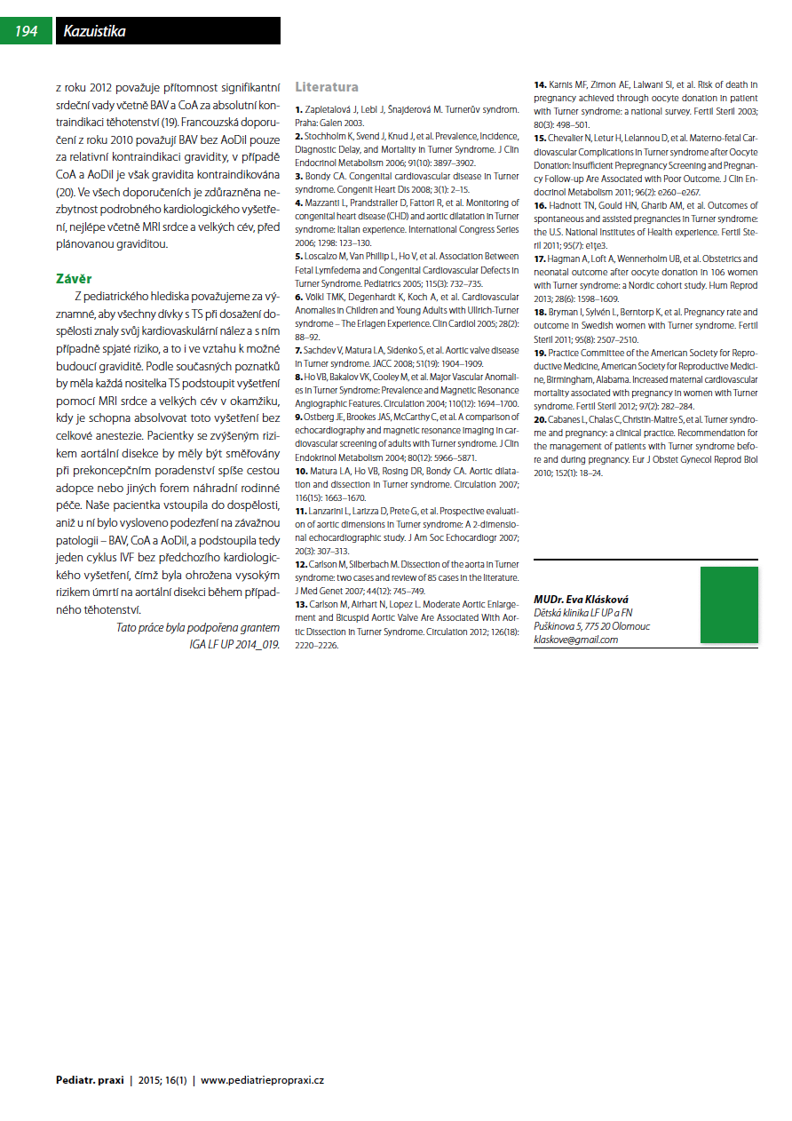

Příloha 8

